Анализ работы
СОШ № 45 за 2017-2018 учебный год

Средняя общеобразовательная школа № 45 Свердловского района г. Бишкек.
Устав: регистрационный номер № 137 от 05.04.2012г.
Проектная мощность:920 чел.
Фактически 1414 чел.
Год основания: 1964. Язык обучения: русский, кыргызский.
Директор : Ем И.Б.
На начало учебного года количество учащихся 1414, 43 класс-комплекта:
В начальных- 19 класса, в старших -24 класса.
На конец учебного года 1408 учащихся, 657-мальчиков и 751-девочек.
43 класс- комплекта:
русским языком обучения- 22 класса,
с кыргызским языком обучения- 21 класс.
Обучение проводится на кыргызском и на русском языках.
2017-2018 учебном году коллектив школы продолжил работу над психолого-педагогической проблемой: «Повышение качества знаний учащихся на основе созданной системы разноуровнего, дифференцированного обучения».
Учебный план школы на 2017-2018 уч. год был составлен на основании базисного учебного плана и сохраняет в необходимом объеме содержан образования, являющееся обязательным на каждой ступени обучения.
При составлении учебного плана соблюдалась преемственность между ступенями обучения и классами, сбалансированность между предметными циклами и отдельными предметами. Уровень недельной учебной нагрузки на ученика превышал предельно допустимого. Учебный план корректировался в зависимости кадровой обеспеченности.
Обязательная программа школы и учебный план предусматривает выполнении государственной функции школы- обеспечение базового общего среднего образования, развитие ребенка в процессе обучения. Главным условием достижение этих целей является включение каждого ученика на каждом учебном занятии в деятельность с учетом его возможностей и способностей. Достижение указанных целей обеспечивается поэтапным решением задач работы школы каждой ступени обучения.
Учебный план на 2017-2018 уч. год в основном выполнен, учебной программы пройдены. Все учащиеся успешно прошли курс обучения за соответствующий базовыми знаниями, по предупреждению неуспеваемости.
В СОШ № 45 музыкально-эстетическому воспитанию уделяются особая внимание, созданы хоровой коллектив, танцевальная группа, ансамбль комузистов. Руководитель хорового коллектива- учитель вышей категории Богданова Р.У., танцевальный группы Мамишова М.К., ансамбля комузистов Муфтуева М.Т.. Все школьные мероприятие проходит с участием школьного хора, танцевальной группы и ансамбля комузистов.

Анализ результатов деятельности СОШ № 45 города Бишкек
За 2017 -2018 учебный год

Наименования учебного заведения:Средняя общеобразовательная школа № 45
Направления анализа
Ресурсная база образовательного учреждения |  | Библиотечный фонд | Учебники - 12850 экз. |  |  | худ.лит. – экз.
 |  | Состав педагогических кадров: | 68 учителя |  |  | 62- высшее образование,  2- среднее спец. образование  2 - среднее образование  2- незаконченное высшее
 |  | Контингент учащихся: 1408 уч. | начальная школа |  |  | 621
 |  |  | среднее звено (5-9 классы) |  |  | 672
 |  |  | старшее звено (10-11 классы) |  |  | 114
 |  | Количество классов комплектов: ___ | начальная школа |  |  | 19
 |  |  | среднее звено (5-9 классы) |  |  | 20
 |  |  | старшее звено (10-11 классы) |  |  | 4
Анализ воспитательной работы |  | Направления работы:
 |  | Группа риска: | На учете в ИДН |  |  |  | 5
 |  |  | На внутри школьном учете |  |  |  | 7
 |  | Кружки: ____ ( _____ уч.) | спортивные |  |  |  | 3
 |  |  | художественные |  |  |  | 2
 |  |  | предметные
 |  | Школьные мероприятия: | Перечислить. 1 сентября-День знаний, 2октября- День пожилых, День учителя, 1-декабря Всемирный день борьбы со СПИДом, Новогодняя елка, мероприятие встречи с воинами – интернационалистами «Афганистан болит в душе моей» приуроченного к Дню Защитника Отечества, «Эр жигит», фестиваль «Радуга Кыргызстана», 3 марта –День Государственного флага, 5 марта-День калпака, Нооруз, фестиваль инсценированной песни посвящ. 73-годовщине Победы, конкурс строя и песни, приуроченный к 73-й годовщине Победы в ВОВ, 9 мая, 20 мая- День матери, 25-мая последний звонок, 20 и 23 июня торжественное вручение аттестата.
 |  | Районные мероприятия: | Название:140 лет г. Бишкек, в конкурсе видео поздравление  Место:3
 |  | Городские мероприятия: | Название: Городской конкурс «Карылар- калк бактысы»  Место: 2
 |  | Социальная поддержка учащихся: | Кол-во учащихся и формы поддержки.  Бесплатное питание-26 учащихся, 5-7 классы( малообеспеченные семьи, сироты, полусироты)  президентская елка для детей сирот-8 учащихся  путевка в летний лагерь «Дзержинец»-1 ученик
 |  | Работа с родителями: | работа родительского комитета проведена с детьми из «группы риска»  -Участие в заседаниях Совета по профилактике правонарушений, где рассматриваются вопросы детей из «группы риска».  -Участие в рейдах «Забота», «Подросток», «Вымогатель».  -Проведение индивидуальных бесед с детьми из «группы риска».  -Участие в планировании работы с детьми из «группы риска».  -«Профилактика правонарушений, вредных привычек и здоровый образ жизни»  - Особенности воспитания подростков в семье.  -«Соблюдение Устава школы»  -Совместная работа школы и семьи по воспитанию детей.  -Как помочь школьникам выбрать профессию.  - Профилактика нарко- и алкогольной зависимости.  - Вредные привычки: алкоголь,курения, токсикомания.  - Роль семьи в готовности подрастающего поколения к труду.  - Роль семьи в нравственном воспитании детей.  -Воспитание у детей честности и правдивости.  - Психологические особенности подростков.  - Как помочь школьникам выбрать профессию.
 |  | Профориетационная работа: | КГЮА и Юридический колледж Изучение правовой грамотности (8-11 классы), колледж инновационных технологий и экономики.
Анализ учебно-  воспитательной работы |  | Успеваемость учащихся по школе (результаты классов с кыргызским и русским языками обучения не разделять): | Отличники |  |  |  |  |  | 116
 |  |  | Ударник |  |  |  |  |  | 363
 |  |  | Троечники |  |  |  |  |  | 771
 |  |  | Учащиеся с одной четверкой |  |  |  |  |  | -
 |  |  | Учащиеся с одной тройкой |  |  |  |  |  | -
 |  |  | Неуспевающие |  |  |  |  |  | 9
 |  |  | Качество ЗУН % |  |  |  |  |  | 39,3
 |  |  | Успеваемость % |  |  |  |  |  | 98,0
 |  | Итоговая аттестация 9 классов | Всего:126  Допущено:125  Освобождено ВКК:1  Отличников:7  Особый образец:-  29 % кач. 27 %усп.
 |  | Итоговая аттестация 11 классов | Всего:51  Допущено:51  Освобождено ВКК:-  Отличников:5  Особый образец:-  51 % кач. 100 %усп.
 |  | Олимпиады | Школьная |  |  |  |  |  |  | Всего: 211 Победителей и призеров: 78
 |  |  | Районная |  |  |  |  |  |  | Всего: 24 Победителей и призеров: 3
 |  |  | Городская предметная /другие городские (дать названия) |  |  |  |  |  |  | Всего: - Победителей и призеров: -
 |  |  | Республиканская предметная / другие республиканские (дать названия) |  |  |  |  |  |  | Всего: - Победителей и призеров: -
 |  |  | Международные (дать названия) / Международные (онлайн) (дать названия) |  |  |  |  |  |  | Всего: - Победителей и призеров: -
 |  | Золотой сертификат: | -
 |  | Проектная деятельность | Школьная |  |  |  |  | Общее число проектов:  1 место___  2 место___  3 место____
 |  |  | Районная |  |  |  |  | Общее число проектов:  1 место___  2 место___  3 место____
 |  |  | Республиканская |  |  |  |  | Общее число проектов:  1 место___  2 место___  3 место____
 |  |  | Международная |  |  |  |  | Общее число проектов:  1 место___  2 место___  3 место____
Внутри школьный контроль |  | Направления контроля: | Тематика, календарные планы, классные журналы, личные дела учащихся, раб. Тет. к/р, дневники.
 |  | Работа с документацией: | - Контроль использования учителями разноуровневых заданий;  - Посещение уроков учителей с целью диагностики роста их профессионального мастерства и оказание методической помощи;  - Проверку тетрадей;  - Проверку дневников, личных дел;  - Проверку журналов;  - Состояние учебных кабинетов.
Анализ научно-методической работы |  | Задачи : | 1.Внедрение принципов личностно ориентированного подхода в обучении:  - овладение всеми учителями эффективными педагогическими технологиями;  -формирование системы диагностики интересов, творческих возможностей и развитие личности школьника и учителя.  2. Совершенствование аналитической деятельности.  3.Совершенствование организации творческой исследовательской деятельности педагогов и учащихся.  4.Освоение и внедрение в практику работы компьютерных и здоровьесберегающих технологий.  5.Повышение профессионального мастерства учителей
 |  | Направления: | - Уровень обученности учащихся  - Уровень ЗУН  - Уровень овладения способами деятельности.  - Уровень овладения общими и специальными умениями и навыками.  - Дифференциация и индивидуализация обучения.  - Качество преподавания. Использование современных технологий.  - Показатели достижений учащихся.  - Внеурочная учебная деятельность  - Наличие системы воспитательной работы  - Сформированность нравственных знаний, убеждений и поведения.  - Уровень здоровья  - Обеспечение всеобщего основного образования  - Обеспечение базового и дополнительного образования.  - Работа по продолжению образования.  - Готовность к жизни в семье и обществе.
 |  | Формы работы: | - Общеклассные формы организации занятий: урок, конференция, семинар, лекция, собеседование, консультация, лабораторно-практическая работа, программное обучение, зачетный урок, семинар-тренинги.  - Групповые формы обучения: групповая работа на уроке, групповой лабораторный практикум, групповые творческие задания.  - Индивидуальные формы работы в классе и дома: работа с литературой или электронными источниками информации, письменные упражнения, выполнение индивидуальных задания по программированию или информационным технологиям за компьютером, работа с обучающими программами за компьютером.
 |  | Педагогический совет (тематика): | - Выполнение закона «Об образовании» информация о неходящих и часто пропускающих занятий учащихся и работа с ними  - Нравственное воспитание подростков на уроках и во внеурочное время  - Адаптация первоклассников и пятиклассников к новым условиям обучение  - Система работы с проблемными детьми, профилактика беспризорности и правонарушений несовершеннолетних
 |  | Методический совет (тематика): | - « Анализ работы за 2016-2017 учебный год, задачи на новый учебный год»  - « Деятельность педагогического коллектива школы, направленная на решение проблемы гуманизации процесса образования»  - «Пути обновления содержания образования в современной школе. Реализация задач современного образования»  - «Гуманизация воспитательной работы»  - Заседания ШМО
 |  | Школьные объединения (направления деятельности): | Школьные Методические Объеденение:  - МО начальных классов (р/яз. обучения)- руководитель Курбанова Р.Х.  - МО начальных классов (к./яз. обучения)- руководитель Айбашова Д.М.  - Естественно-математических наук (р/яз. обучения)- руководитель Шурубейко Ф.А  - Естественно-математических наук (к/яз. обучения)- руководитель Сатиева Т.Ж.  - Гуманитарный цикл (р/яз. обучения)- руководитель Беккоенова Г.Э.  - Гуманитарный цикл (к/яз. обучения)- руководитель Калтаева В.М.  - МО иностранного языка-руководитель Акматова Д.М.  - МО кыргызского языка- руководитель Мойдунова Ч.К.
 |  | Повышение квалификации учителей: | Название курсов и количество учителей.  СФУ-1, МПГУ-2, МОиН1, EduPress-3, КАО-2
 |  | Инновационная деятельность ( перечислить формы и направления): | - Семинар-тренинг  - Открытые уроки  - Внеклассные открытые мероприятие  - Интерактивное обучение  - Обеспечение качественного образования школьников.  - Качественная подготовка выпускников к сдаче ОРТ.  - К направлениям инновационной деятельности в школе можно отнести:  - Создание современной инновационной среды в школе.  - Управление качеством современного образования.
 |  | Конкурсы профессионального мастерства и мероприятия: | Район | Название: 140 летие Бишкека  Место:3
 |  |  | Город | Название: проект «Жаш карек», в конкурсе «Карылар- калк бактысы»  Место:2
 |  |  | Республика | Название:  Место:
 |  |  | Международные | Название:  Место:
 |  | Связи с ВУЗами | Кыргызстана |  | КГЮА, Юридический колледж
 |  |  | Зарубежными
 | Методические семинары: |  | Район |  | Название:  Место:
 |  |  | Город |  | Название:  Место:
 |  |  | Республика |  | Название:  Место:
 |  |  | Международные |  | Название:  Место:
 | Международные проекты: |  | - Программа Евросоюза по предотвращению распространения наркотиков в Центральной Азии (Польша)  « CADAP-6». Разработка программы для школ «Ранняя профилактика наркопотребления». Директор школы, соцпедагог, психолог – члены рабочей группы.-2017 г.  - Программный Офис при ООН в области профилактики правонарушений и употребления наркотиков среди несовершеннолетних. Профилактика правонарушений и употребления наркотиков среди несовершеннолетних, через спорт-2017г.  - ГБОУ средняя общеобразовательная школа № 235 им. Д.Д. Шостаковича г. Санкт- Петербург.
Анализ работы психологической службы - психолога |  |  | Направления работы (что проводил)  1. Психодиагностика.  2. Развивающая работа.  3. Профилактическая работа  4. Консультирование и просвещение школьников, их родителей и педагогов.
Анализ работы социального педагога - ___ соцпедагог(а) |  |  | Направления работы (что проводил)  1. Проведение социально-педагогической диагностики контингента учащихся и родителей с целью – выяснения проблем в сфере обучения, воспитания и общения.  2. Осуществление систематического контроля посещаемости учащихся.  3. Вовлечение учащихся в кружки и секции, встречи с педагогами дополнительного образования.  4. Активизация работы с родителями, с целью повышения воспитательного потенциала семьи.  5. Внедрение комплекса мероприятий по профилактике правонарушений, безнадзорности и беспризорности, направленного на правовое просвещение учащихся.
Выводы:
Коротко по каждому направлению деятельности указанному в таблице!!!

Анализы результатов обучения учащихся и выполнении учебных программ
Отчет по успеваемости и качеству знаний учащихся за 2017-2018 учебный год
Классы | Кол-во уч-ся за год | Аттестовано | Не аттестовано |  |  |  | Успевают |  |  |  | % качества | % успеваемости
 |  |  | Всего | 1 кл. | По болезни | Др. причины | «5» | «4» | «3» | «2»
1 | 148 |  | 148 | 148
2 | 157 | 157 |  |  |  |  | 22 | 56 | 79 |  | 50% | 100%
3 | 181 | 181 |  |  |  |  | 30 | 61 | 90 |  | 50% | 100%
4 | 135 | 135 |  |  |  |  | 17 | 48 | 70 |  | 48% | 100%
1-4 кл. | 621 | 473 | 148 | 148 |  |  | 69 | 165 | 239 |  | 49,0 | 100,0
5 | 148 | 148 |  |  |  |  | 11 | 42 | 95 |  | 36,0 | 100,0
6 | 137 | 137 |  |  |  |  | 10 | 37 | 90 |  | 34,0 | 100,0
7 | 134 | 134 |  |  |  |  | 9 | 25 | 100 |  | 25,0 | 100,0
8 | 127 | 127 |  |  |  |  | 3 | 32 | 92 |  | 28,0 | 100,0
9 | 126 | 126 |  |  |  |  | 7 | 28 | 87 | 4 | 29,0 | 96,8
5-9 кл. | 672 | 672 |  |  |  |  | 40 | 164 | 464 | 4 | 30,0 | 99,0
10-кл. | 63 | 63 |  |  |  |  | 2 | 13 | 43 | 5 | 26,0 | 92,0
11-кл. | 51 | 51 |  |  |  |  | 5 | 21 | 25 |  | 51,0 | 100,0
10-11 кл. | 114 | 114 |  |  |  |  | 7 | 34 | 68 | 5 | 39,0 | 96,0
1-11кл. | 1407 | 1259 | 148 | 148 |  |  | 116 | 363 | 771 | 9 | 39,3 | 98,0

За 2017-2018 учебный го качества знаний учащихся-39,3% успеваемость 98%
Выводы:
Одной из основных проблем школы является низкое качество знаний, неумение применять их на практике, недостаточная сформированность у выпускников ключевых компетенций, нежелание учиться. Работа по повышению качества преподаваемых предметов проводилась с целью выявления уровня профессиональной компетентности и методической подготовки учителей, выполнение требований личностно – ориентированного урока, выявление и предупреждение профессиональных затруднений педагогов, включение исследовательских умений учителей в практику обучения учащихся.
Рекомендации:
Социально – психологической службе школы при составлении плана работы особое внимание уделить адаптационному периоду при переходе учащихся из начального звена в среднее в первой четверти. Учителям предметникам при составлении поурочных план - конспектов выбирать формы и виды деятельности обучения, направленные на сильного учащегося, использовать информационно – коммуникативные технологии.

Анализ результатов промежуточной аттестации учащихся 5-8, 10- классов за 2017-2018г
Промежуточная аттестация учащихся 5-8, 10-х классов проводились с 26 по 29 мая 2018 г
№ | Класс | Всего | Сдали  экз. | Предмет | Дата | Качества знаний | Успеваемость | Форма
1 | 5—А | 39 | 19  14 | Русский язык  История | 26.05.18  28.05.18 | 17 %  21 % | 100 %  100 % | Диктант  Устно
2 | 5—Б | 40 | 22  19 | Русский язык  История | 28.05.18  26.05.18 | 2 7 %  16 % | 100 %  100 % | Диктант  Устно
3 | 6—А | 37 | 21  15 | Русский язык  Биология | 26.05.18  28.05.18 | 33 %  33 % | 100 %  100 % | Диктант  Устно
4 | 6—Б | 36 | 22  23 | Русский язык  Биология | 28.05.18  26.05.18 | 31 %  21 % | 100 %  100 % | Диктант  Устно
5 | 7—А | 35 | 22  26 | Русский язык  География | 28.05.18  26.05.18 | 18 %  18 % | 100 %  100 % | Диктант  Устно
6 | 7—Б | 28 | 17  17 | Русския язык  География | 29.05.18  28.05.18 | 11 %  29 % | 100 %  100 % | Диктант  Устно
7 | 8—А | 30 | 15  13 | Русский язык  Англ. язык | 29.05.18  26.05.18 | 20 %  46 % | 100 %  100 % | Диктант  Устно
8 | 8—Б | 29 | 21  15 | Русский язык  Англ. язык | 29.05.18  28.05.18 | 14 %  6 % | 100 %  100 % | Диктант  Устно
9 | 10—А | 30 | 13  28 | Русский язык  Физика | 26.05.18  28.05.18 | 33 %  32 % | 100 %  100 % | Диктант  Устно

№ | Класс | Всего | Сдали экз. | Предмет | Дата | Качество знаний | Успеваемость | Форма
1 | 5—Г | 36 | 13  5 | Кыргыз. яз.  История | 29.05.18  26.05.18 | 0 %  0 % | 100 %  100 % | диктант  устно
2 | 5—Д | 33 | 14  13 | Кыргыз. яз.  История | 29.05.18  28.05.18 | 0 %  30,7 % | 100 %  100 % | диктант  устно
3 | 6—Г | 32 | 11  13 | Кыргыз. яз.  Биология | 26.05.18  28.05.18 | 9 %  38 % | 100 %  100 % | диктант  устно
4 | 6—Д | 33 | 7  13 | Кыргыз. яз.  Биология | 28.05.18  26.05.18 | 14,2 %  0 % | 100 %  100 % | диктант  устно
5 | 7—Г | 36 | 12  18 | Кыргыз. яз.  География | 26.05.18  28.05.18 | 33 %  33 % | 100 %  100 % | диктант  устно
6 | 7—Д | 35 | 17  20 | Кыргыз. яз.  География | 29.05.18  26.05.18 | 35 %  20 % | 100 %  100 % | диктант  устно
7 | 8—Г | 37 | 24  15 | Кыргыз. яз.  Англис. тил | 28.05.18  29.05.18 | 67%  13 % | 100 %  100 % | диктант  устно
8 | 8—Д | 31 | 15  13 | Кыргыз. яз.  Англис тил | 29.05.18  28.05.18 | 27 %  0 % | 100 %  100 % | диктант  устно
9 | 10—Г | 32 | 8  14 | Кыргыз. яз.  Физика | 28.05.18  26.05.18 | 37,5 %  35,7 % | 100 %  100 % | диктант  устно
Анализ результатов государственной(итоговой) аттестации выпускников 9-11 классов
за 2017-2018 учебный год
№ | Класс | Всего | Сдали экз. | Предмет | Дата | Качество знаний | Успеваемость | Форма
1 | 9—А | 27 | 27 | Математика | 02.06.18 | 55% | 100 % | Конт. Работа
2 | 9—Б | 25 | 24 | Математика | 02.06.18 | 33 % | 100 % | Конт. Работа
3 | 11—А | 26 | 26 | Кырг.тил, адаб. | 02.06.18 | 65% | 100 % | Эссе
4 | 9—А | 27 | 27 | Кырг.тил, адаб. | 06.06.18 | 55% | 100 % | Изложение
5 | 9—Б | 25 | 24 | Кырг.тил, адаб. | 06.06.18 | 41% | 100 % | Изложение
6 | 11—А | 26 | 26 | Алгебра | 06.06.18 | 73 % | 100 % | Конт. Работа
7 | 9—Б | 25 | 24 | География | 08.06.18 | 19 % | 100 % | Устно
8 | 11—А | 26 | 26 | Орус тили | 09.06.18 | 76 % | 100 % | Диктант
9 | 9—А | 27 | 27 | Орус т., адабия. | 11.06.18 | 67% | 100 % | Устно
10 | 9—Б | 25 | 24 | Орус т., адабия. | 11.06.18 | 54% | 100 % | Устно
11 | 9—А | 27 | 27 | Кырг. тарыхы | 13.06.18 | 62% | 100 % | Устно
12 | 9—Б | 25 | 24 | Кырг. тарыхы | 14.06.18 | 54% | 100 % | Устно
13 | 9—А | 27 | 27 | География | 16.06.18 | 45 % | 100 % | Устно
14 | 11—А | 26 | 26 | Кырг. тарыхы | 12.06.18 | 84% | 100 % | Устно
 | 11—А | 26 | 26 | Биология | 14.06.18 | 92% | 100 % | Устно

№ | Класс | Всего | Экз. сдали | Предмет | Дата | Качество знаний | успеваемость | Форма
1 | 9—Г | 35 | 35 | Математика | 02.06.18 | 48% | 100 % | Конт. работа
2 | 9—Д | 39 | 39 | Математика | 02.06.18 | 56% | 100 % | Конт. работа
3 | 11—Г | 25 | 25 | Русс.яз., лит-ра | 02.06.18 | 72% | 100 % | Эссе
4 | 9—Г | 35 | 35 | Русс.яз., лит-ра | 06.06.18 | 62% | 100 % | Изложение
5 | 9—Д | 39 | 39 | Русс.яз., лит-ра | 06.06.18 | 74% | 100 % | Изложение
6 | 11—Г | 25 | 25 | Алгебра | 06.06.18 | 48% | 100 % | Конт. работа
7 | 9—Д | 39 | 32/7 | История КР | 08.06.18 | 69% | 100 % | Устно
8 | 11—Г | 25 | 25 | Кыргыз. язык | 09.06.18 | 80% | 100 % | Диктант
9 | 9—Г | 35 | 16/19 | Кыргыз. язык | 11.06.18 | 71% | 100 % | Устно
10 | 9—Д | 39 | 21/18 | Кыргыз. язык | 11.06.18 | 71% | 100 % | Устно
11 | 11 - Г | 25 | 17/8 | История КР | 12.06.18 | 84% | 100 % | Устно
11 | 9—Г | 35 | 35 | ЧиО | 13.06.18 | 79% | 100 % | Устно
12 | 9—Д | 39 | 39 | ЧиО | 14.06.18 | 74% | 100 % | Устно
13 | 9— Г | 35 | 35 | История КР | 16.06.18 | 84% | 100 % | Устно
15 | 11—Г | 25 | 19/6 | ЧиО | 16.06.18 | 80% | 100 % | Устно
На основании представленной таблицы можно сделать вывод, что выпускники, сдающие три или четыре экзамена по выбору, планируют продолжить дальше свое обучение, они ориентированы на конкретное образовательное направление, их выбор сделан целенаправленно и осознанно.
Учебный год завершился организованно, подведены итоги освоения образовательных программ в соответствии с учебным планом. Теоретическая и практическая части образовательных программ освоены
рекомендации:
- Систематически проводить работу со слабоуспевающими учащимися;
- Продолжать включать в практику работы личностно-ориентированные
методы, что даст возможность усилить внимание к формированию базовых умений
у слабых учащихся, имеющих возможность и желание усваивать математику и
русский язык.
Учителям – предметникам:
- практиковать текущую диагностику знаний в форме тестов, в которые
обязательно включать задания по ранее изученным темам;
- совершенствовать организационные умения школьников в работе с тестами в процессе
рассредоточенной подготовки к последующей итоговой аттестации;
- провести анализ итогов государственной итоговой аттестации, поставить на
контроль изучение тем, по которым выявлены пробелы и выполнены малым
количеством выпускников;
- более четко организовать повторение этих тем для предупреждения повтора ошибок и повышения качества обучения;
- осуществлять взаимодействие между семьѐй и школой с целью организации
- совместных действий для решения успешности обучения и социализации
- личности;
- использовать в повседневной практике активные методы обучения;
активнее использовать тестовые технологии.

Анализ результатов ОРТ за 2017-2018 учебный год
11—А класс (с кырг. языком обучения) |  |  | 11—Г класс (с русс. языком обучения)
№ | Фамилия и имя учащихся 11--А класса | Кол-во  балл. | № | Фамилия и имя учащихся 11--Г класса | Кол-во  балл.
1 | Жанболотова Айжан | 173 | 1 | Атаманова Алтынай | 198
2 | Урустамова Бегимай | 155 | 2 | Исаева Алина | 180
3 | Абдысалам кызы Гуланда | 154 | 3 | Абдулкасымов Алымбай | 159
4 | Абдыласова Айпери | 146 | 4 | Мукаев Бекнур | 153
5 | Улукбек уулу Женишбек | 144 | 5 | Пирогова Марьям | 153
6 | Тилек кызы Аяна | 141 | 6 | Токтосунов Алишер | 147
7 | Осмоналиев Бекболсун | 136 | 7 | Абдыкалиева Малика | 149
8 | Эдилбекова Алия | 132 | 8 | Омуров Назар | 145
9 | Кылычбек кызы Айдаана | 129 | 9 | Абдыкеримова Айдана | 137
10 | Асеинова Сезим | 123 | 10 | Таалайбек кызы Насыйкат | 137
11 | Бакытбек кызы Айпери | 120 | 11 | Асылбекова Диана | 134
12 | Асанбеков Элдос | 116 | 12 | Сагынбекова Бегимай | 132
13 | Талантбекова Азиза | 114 | 13 | Урайимов Сыймык | 128
14 | Кубанова Айканыш | 113 | 14 | Макенов Байдоолот | 127
15 | Нурланбекова Индира | 113 | 15 | Жыргалбек кызы Мыскал | 126
16 | Тагайбекова Акылай | 109 | 16 | Гайбулаев Данияр | 121
17 | Кулжигитов Анарбек | 108 | 17 | Русланбекова Тахмина | 116
18 | Асылбекова Айтурган | 106 | 18 | Соболева Полина | 115
19 | Усонова Нургул | 101 | 19 | Касымов Рамазан | 106
20 | Рыскулова Айгерим | 97 | 20 | Асанова Айнура | 104
21 | Бочонова Аиза | 89 | 21 | Алмазбек кызы Айдана | 99
22 | Чыныбек уулу Рысбек | 88 | 22 | Эркинбек кызы Айдана | 90
23 | Асанов Шабдан | 84 | 23 | Кылычбекова Алина | 88
24 | Саипова Элина | 68 | 24 | Исаев Бекбол | 81
25 | Авазов Бакдоолот |  | 25 | Хан Валерия | Не сдав.
26 | Адылбек уулу Асадбек | Не сдав.
Средний балл=118 |  |  | Средний балл=130
Всего по школе средний балл=124

ОРТ—2018

ОРТ—2017

Средний балл по школе-118. Самый высокий балл у Атамановой А.-198 , а самый низкий балл получил-Саипова Э.-68 .

Статистика по успеваемости и качество знаний по предметам
(НЦТ 9 классы) (итоговый тур)

№ п/п | Предмет | 9-классы | Количес.  уч-ся |  | «5» |  | «4» |  | «3» |  | «2» |  | Качес  тво  знан. % | Успев.  %
 |  |  | к | р | к | р | к | р | к | р | к | р
1 | Кыргыз. язык | 9-А, Б | 28 | 56 | 2 | 12 | 8 | 27 | 6 | 9 | 12 | 8 | 36/70 | 57/86
2 | Русский язык | 9-г,д,б | 15 | 22 | - | - | 2 | 6 | 6 | 9 | 7 | 7 | 13/27 | 53/68
3 | Математика | 9-а,б,г,д | - | 3 | - | - | - | - | - | - | - | 3 | - | -
4 | История | 9а,б,г,д | 43 | 62 | - | 2 | 10 | 19 | 13 | 16 | 17 | 25 | 23/34 | 61/60
5 | Гография | 9—А,Б | 41 |  | 1 | - | 8 | - | 14 | - | 18 | - | 22% | 56%
21.04.2018
Всего тестируемых— 117 учащихся

Общая статистика по успеваемости и качество знаний
Успеваемость— 88 %, Качество знаний— 45 %

Статистика по успеваемости и качество знаний по предметам (НЦТ 10 классы)
22.03.2018 (итоговый тур)

№ п/п | Предмет | 10-классы | Количес.  уч-ся |  | «5» |  | «4» |  | «3» |  | «2» |  | Качес  тво  знан. % | Успев.  %
 |  |  | к | р | к | р | к | р | к | р | к | р
1 | Кыргыз. язык | 10-А,Г | 10 | 3 | 1 | - | 5 | 2 | 1 | 1 | 3 | - | 60/ 67 | 70/ 100
2 | Русский язык | 10-А, Г | 3 | 12 | - | - | 2 | 5 | 1 | 2 | - | 5 | 67/ 42 | 100/58
3 | Физика | 10-А,Г | 15 | 24 | - | - | - | - | 5 | 5 | 10 | 19 | -/ 33 | --/ 21
4 | Англ. язык | 10-А,Г | 2 | 5 | - | - | - | 2 | 2 | - | 1 | 2 | 29% | 57%

Всего тестируемых—40 учащихся

Общая статистика по успеваемости и качество знаний
Успеваемость— 62 %, Качество знаний— 41 %
Статистика по успеваемости и качество знаний по предметам
(НЦТ 11 классы) (итоговый тур)
22.03.2018
№ п/п | Предмет | 11-классы | Количес.  уч-ся |  | «5» |  | «4» |  | «3» |  | «2» |  | Качес  тво  знан. % | Успев.  %
 |  |  | к | р | к | р | к | р | к | р | к | р
1 | История | 11-А,Г | 19 | 21 | 2 | 3 | 4 | 9 | 5 | 4 | 8 | 5 | 32/ 57 | 58/ 72
2 | Граждановед. | 11—Г | - | 20 | - | - | - | 6 | - | 7 | - | 7 | 30 % | 65 %
3 | Биология | 11—А | 17 | - | - | - | 4 | - | 7 | - | 6 | - | 24 % | 82 %
4 | Кыргыз. язык | 11—А | 6 | - | - | - | 4 | - | 1 | - | 1 | - | 67 % | 83 %

Всего тестируемых—41 учащихся

Общая статистика по успеваемости и качество знаний
Успеваемость— 65 %, Качество знаний— 45 %
Движение учащихся за 2017-2018 учебный год
Классы | К-во уч-ся на начало учебного года | Выбыло |  |  |  |  |  |  |  |  |  | Прибыло |  |  |  |  |  |  |  |  |  |  | К-во уч-ся на конец учебного года | Мальчики | Девочки
 |  | школы района | школы города | республика | страны СНГ | за рубеж | работают | СУЗы | внутри школы | др. причины | Всего | школы района | школы города | республика | страны СНГ | за рубеж | работают | СУЗы | внутри школы | 1 класс | др. причины | Всего
1 | 151 | 1 | 2 | 6 | 1 |  |  |  |  |  | 10 |  |  | 4 |  |  |  |  |  | 3 |  | 7 | 148 | 72 | 76
2 | 160 | 3 | 5 | 6 |  |  |  |  |  |  | 14 | 2 |  | 9 |  |  |  |  |  |  |  | 11 | 157 | 69 | 88
3 | 184 | 1 | 3 | 11 | 2 |  |  |  | 2 |  | 19 | 2 | 1 | 10 | 1 |  |  |  | 2 |  |  | 16 | 181 | 97 | 84
4 | 137 |  |  | 8 |  |  |  |  | 2 |  | 10 |  | 1 | 4 | 1 |  |  |  | 2 |  |  | 8 | 135 | 60 | 75
1-4 кл. | 632 | 5 | 10 | 31 | 3 |  |  |  | 4 |  | 53 | 4 | 2 | 27 | 2 |  |  |  | 4 |  |  | 42 | 621 | 298 | 323
5 | 143 | 2 | 2 | 4 |  |  |  |  | 3 |  | 11 | 2 | 2 | 5 | 4 |  |  |  | 3 |  |  | 16 | 148 | 69 | 79
6 | 139 | 1 |  | 10 | 2 |  |  |  |  |  | 13 | 2 | 1 | 9 |  |  |  |  |  |  |  | 12 | 137 | 64 | 73
7 | 140 |  | 3 | 8 |  |  |  |  | 2 |  | 13 | 1 |  | 4 |  |  |  |  | 2 |  |  | 7 | 134 | 62 | 72
8 | 135 | 5 | 2 | 10 |  |  |  |  | 1 |  | 18 | 3 | 1 | 4 |  |  |  |  | 1 |  |  | 9 | 127 | 63 | 64
9 | 123 |  | 5 | 3 |  |  |  | 2 |  |  | 10 | 4 | 5 | 4 |  |  |  |  |  |  |  | 13 | 126 | 54 | 72
5-9 кл. | 680 | 8 | 12 | 35 | 2 |  |  | 2 | 6 |  | 65 | 12 | 9 | 26 | 4 |  |  |  | 6 |  |  | 57 | 672 | 312 | 360
10 | 51 |  |  | 2 |  |  |  |  |  |  | 2 | 4 | 2 | 6 |  |  |  | 2 |  |  |  | 14 | 63 | 22 | 41
11 | 51 |  |  |  |  |  |  | 1 |  |  | 1 |  |  |  |  |  |  | 1 |  |  |  | 1 | 51 | 17 | 34
10-11 кл. | 102 |  |  | 2 |  |  |  | 1 |  |  | 3 | 4 | 2 | 6 |  |  |  | 3 |  |  |  | 15 | 114 | 39 | 75
1-11 кл. | 1414 | 13 | 22 | 68 | 5 |  |  | 3 | 10 |  | 121 | 20 | 16 | 59 | 6 |  |  | 3 | 10 | 3 |  | 114 | 1407 | 649 | 758

Анализ деятельности администрации по управлению и контроля
С 1.09.2017г. организовано дежурство по школе 10.09.2017г. школа прошла комплектование классов, педколлектива. Были распределены нагрузки учителей, закреплены классные руководители. Учащимся школы выданы учебники.
С 05.09.2017г.- 20.09.2017г. утверждены календарно-тематические планы.
Составлено расписание уроков на 2017-2018 учебный год. Организовано питание учащихся начальной школы и детей из малоимущих семей. Необходимые отчеты сданы в РЦО и УО. Идет оформление документации такие, как паспорт школы, сданы отчеты по движению учащихся за лето, статистический отчет (ОШ-1), отчеты по молодым специалистам.
Проведена работа с молодыми специалистами по заполнению журналов, планированию календарно-тематических планов.
С 09.09.- 10.09 проводилась проверка правильного заполнения классных журналов. 25.09.17г. проверены планы руководителей ШМО. Проверка показала, что каждый руководитель ШМО составил план работы на каждый месяц и на год.
13.09.2017г. провели срез знаний из УО для 5-х классов по математики и 10-х классов по алгебре, 14.09.2017г. по геометрии в 9 классах.
26.09.2017г. 13.09.2017г. провели срез знаний из УО для 11 классов по русскому языку.
В октябре месяце 2-4 классах провели срез знаний по русскому языку ( диктант).
А также провели срез знаний из УО для 9-х, 5-х классов по химии, по русскому языку.
Была проведена диагностика качества по русскому языку и кыргызскому языку. В ходе анализа выявилось пробелы в ряды орфограмм таких как: 1, 5, 9, 15 пробелы в грамматических заданиях. Синтаксический разбор предложения, фонетический разбор.
В 10-11 классах провели срез знаний по географии, геоэкологии, алгебре, кыргызскому языку.
18.11.2017г. провели внутришкольную олимпиады с 6 -11 классы. Учащиеся занявшие призовые места были отправлены на районную олимпиаду.
Мои Н КР объявила для городских школ провести аккредитацию.
Директор и зам. директора СОШ № 45 подготовили все анализы, достижение, все документы за 3 года и передали в РЦО.
24.11.2017г. из центра тестирование провели тесты для 9-11 классов.
Каждую четверть проводили срезы знании 5-11 классах по русскому языку, английскому языку, кыргызскому языку, истории, математике, биологии, географии.
За январь месяц по плану были выполнены следующие работы.
В январе по плану во время каникул были проверены журналы во всех классах, календарно тематические планы на второе полугодие. Все замечания были рассмотрены на педсовете и устранены до 10.01.2018г.
Проводились срезы знаний по химии в 11-х классах. Со стороны администрации были посещены уроки истории, физики, ОИВТ, химии, географии. Проводились январский обход по всеобучу.
Проводились заседания ШМО, наставническая работа с молодыми учителями, классные часы с участием сотрудника ИДН по правонарушением, школьному рэкету, совместная работа с ВУЗами, смотр кабинетов.
В феврале были проведены работы по проверке состояния преподавания русского языка в 10-11 классах. Были посешены уроки учителя русского языка Беккоеновой Г.Э.,
Ахметчиной Г.К.
Были посещены семинары УО всеми предметниками.
По школе проводились занятия и рейды по ликвидации правонарушений и по «школьному рэкету».
Учащиеся приняли участие в районном олимпиале по биологии, физике, по русскому, кыргызкому языках.
В течение года с учениками 9-11 классов проводилась профориентационная работа.
В течении года проводились классные часы.
С 12.03.-24.03.2018г. в школе была фронтальная проверка.
Комиссия проверяли работы преподавателей и администрации школы:
- Выполнение учителей Устава школы и правил внутреннего трудового распорядка.
- Подготовка учителя к урокам, внеклассным мероприятиям - (тематическое, поурочное планирование, планирование воспитательной работы).
- Выполнение учителем учебных программ.
- Качество уроков, их развивающая, обучающая и воспитывающая роль.
- Состояние знаний, умений и навыков учащихся.
- Воспитание интереса к предмету (проблемное обучение).
- Руководство учителем умственной деятельностью школьников.
- Как учитель учит учиться.
- Воспитание учащихся в ходе обучения и во внеурочное время.
- Развитие устной и письменной речи учащихся. Организация внеклассного чтения и руководство учителем внеклассным чтением. Речевой режим учащихся на уроке.
- Работа учителя по предупреждению неуспеваемости и второгодничества, изучение причин неуспеваемости, дифференцированная работа и индивидуальный подход.
- Состояние тетрадей учащихся, периодичность и качество проверки. Система письменных работ, удельный вес самостоятельных и творческих работ.
- Ведение классного журнала.
- Воспитательная работа.
- Работа с родителями.
- Самообразовательная работа учителя.
- Результаты учебно - воспитательной работы. Качество знаний учащихся.
Фронтальный контроль был персональным, обобщающе – комплексным.
Проводились четвертные контрольные работы по всем предметам.
В течение года проверялись журналы, личные дела, отчеты по итогам четвертей.
Проверялась работа учителей физвоспитания.
В течение года проводились внеклассные мероприятие:
- 1сентября День знаний
- День учителя
- День пожилых
- День здоровье
- Новый год
- 23-февраля День Защитника Отечества
- 3 марта- День Государственного флага
- 5 марта-День калпака
- 8 марта-Международный женский день
- 21-марта Нооруз
- 9 мая- День Победы
- 25 мая- Последний звонок и т.д.
С 03.05.-10.05.2018г. проверялись оформление уголков по подготовке к экзаменам
По вопросам экзаменов проводились индивидуальные консультации с учителями предметниками и классными руководителями.
С 28.04-10.05.18г.были составлены и утверждены расписание экзаменов и консультаций.
Проводилось совещание при директоре по планированию на следующий год.
Провели метод совет по итогам работы ШМО. Проводились соревнования по волейболу, футболу, шахматам.
Приняли участие в городском проекте «Жаш карек» в конкурсе «Карылар-калк бактысы». Заняли 2 место.
Приняли участие районном конкурсе 140-летие городу Бишкек, заняли 3 место.
Систематически проводили педсоветы по итогом четверти.
Проводили проверки журналов, личных дел и всей документации.
Проходил майский учет детей 6-леток.
Провели работу по предварительному комплектованию педагогических кадров в новый учебный год. Составили и утвердили график отпусков учителей.
С 15.05.- 22.05 2018г.провели зачётную неделю по физическому воспитанию для учащихся
9-11 классов.
С 26.05.-29.05.2018г были проведены переводные экзамены в 5-8, 10-х классах.
С 02.06.-16.06.2018г. были проведены государственные аттестации 9-11 кл.
20.06 и 23.06 были вручены аттестаты 9-11 кл.
С сентября по май проводились общешкольные и классные родительские собрании по вопросам Правонарушения несовершеннолетних : участие в драках, групповых избиениях, школьном рэкете; употребление алкогольных напитков, насвая, курение, бродяжничество (прогулы учебных занятий). Уголовная ответственность несовершеннолетних за правонарушения, административная ответственность родителей за правонарушения детей.
Согласно школьному плану каждая секция проводила предметные декады, которые сопровождались открытыми уроками, оформлением предметных газет, наглядными пособиями, творческими работами учащихся.
- цикл естественно-математических наук провели 02.02.-10.02.2018г. провели неделю «Науки и техники», и провели декаду 12.04-20.04.2018г.
- Декада русского языка и литературы проходила с 20.02.-1.03.2018 года. Уроки с внедрением новых педагогических технологий показали учителя.
- с 12.02.2018 по 17.02.2018 провели декаду английского языка.

Состояние работы с педкадрами
Вся учебно-воспитательная работа в школе строится на основе реализации психолого-педагогической проблемы и непосредственно осуществляется через школьные методические объединения.
- МО начальных классов (р/яз. обучения)- руководитель Курбанова Р.Х.
- МО начальных классов (к./яз. обучения)- руководитель Айбашова Д.М.
- Естественно-математических наук (р/яз. обучения)- руководитель Шурубейко Ф.А
- Естественно-математических наук (к/яз. обучения)- руководитель Сатиева Т.Ж.
- Гуманитарный цикл (р/яз. обучения)- руководитель Беккоенова Г.Э.
- Гуманитарный цикл (к/яз. обучения)- руководитель Калтаева В.М.
- МО иностранного языка-руководитель Акматова Д.М.
- МО кыргызского языка- руководитель Мойдунова Ч.К.
Работа ШМО и каждого учителя проводилась исходя из общешкольной проблемы. Каждый учитель вел тетради по самообразованию, выступал докладами на ШМО, педсоветах, участвовал в педагогических чтениях которые проводились регулярно- 1 раз в месяц. Большинство учителей в течении учебного года показали умение стимулировать познавательно активность учащихся, развивать их творческие способности, вооружать метод самостоятельного приобретения знаний адоптировать в сложных социально-экономических условиях современного этапа развития страны позиции психологически правильной ориентации.
Наряду с традиционными формами обучения в практику школы новые инновационные технологии и методы обучения-это уроки лекции уроки-семинары, уроки комплексного тестирования, зачеты, конференции и др.
Согласно школьному плану каждая секция проводила предметные декады, которые сопровождались открытыми уроками, оформлением предметных газет, наглядными пособиями, творческими работами учащихся.
В течении года соответственно плану МО были проведены декады начальных классов, естественно-математического цикла, гуманитарного цикла, иностранного языка. Названые декады прошли на высоком методическом уровне. Учителя предметники не только дали открытые уроки, на которых показали различные методы и формы обучение для активации творческой личности ребенка, но и провели различные внеклассные мероприятия, что несомненно является неотъемленной части нравственно-эстетического воспитания, а также развитием к предметам.
Анализ начальных классов с русским языком обучения
на 2017-2018 учебный год
В 2017-2018 учебном году в общеобразовательной средней школе №45 трудились 8 учителей,обучались 332 учащихся.Обучение на русском языке,этнический состав обучающихся составляет 91% кыргызов.Всего 10 классов.0”Г” Наристе (480 часов) и 1 классов-2,2кл.-3,3кл.-3,4кл.-2.Количество учеников -332.Из них девочек-173,мальчиков -159.
По социальному исследованию:19 учеников из малообеспеченных семей,остронуждающихся,круглых сирот,состоящихся на учёте ИДН-нет.
В школе имеется спорт зал,актовый зал,соответствующая мебель.Для каждом кабинете есть телевизор.Состояние в столовой удовлетворительное.
1.Работа с педагогическими кадрами соответствует требованиям,в начальной школе с русским языком обучения трудятся 8 учителей,из них 1 пенсионного возраста,молодых учителей-1,помогают молодым учителям 2 учителя-наставника.

Чтобы повысить профессиональную деятельность и самообразование учителям созданы хорошие условия,со стороны администрации проводятся такие работы,как круглый стол,для обсуждения значительных проблем,тренинги.Например: проект “Читаем вместе” проводили семинары по дифференциальному подходу к учащимся.
В 2017-2018 учебном году заново избрали руководителя ШМО в начальных классах.
В 2017-2018 учебном году каждый предметник-учитель работал целенаправленно:
- Обратить внимание на развитие логического мышления начиная с начальных классов
- Обратить внимание на каллиграфию учащихся на каждом уроке
- Индивидуальная работа с одарёнными учениками
- Индивидуальная работа с отстающимися учениками
В начальной школе с русским языком обучения кыргызский язык ведут Чоноева Нурниза Эркинбековна,Эмилбек кызы Сымбат,английский язык ведут учителя Тайтекеева Динара Турусбековна,Бактыгул кызы Жибек.
Согласно требованием нынешнего времени в начальных классах,учителя Матченко Елена Александровна,Джолгокпаева Махира Асылбековна,Асанбекова Асель Айнидиновна используя новые технологии по базовым требованиям по проекту “Время учиться”,”Читаем вместе” проводили уроки.При этом учителя были ознакомлены новыми формами преподавания урока по новой технологии и правильного оценивания знания учащихся.
Работа с молодыми учителями всегда была на высоком уровне. Администрация школы и
учителя-наставники вели работу систематически,были дни открытых дверей для посещения уроков молодым учителям,был составлен график проведения открытых уроков,совствали правильно составлять план урока,цели основные объяснения и другие элементы использования эффективные пути для проведения уроков.
2.Выполнение учебного плана
1-4 классы обучались по базисному учебному плану для общеобразовательных средних школ 2017-2018 уч.года.По количеству часов было составлено расписание,начался учебный процесс.
По четвертям по каждому предмету сравнивали для проверки качества знаний по мониторингу.При этом мы были свидетелями того,как ученик по какому предмету получает хорошее знание и какие предметы ведутся слабо.
Учебный прцесс всегда был под внутришкольным контролем,ежемесячно проверялись проведения уроков по предметам.Проводились декады,открытие уроки,конкурсы.
Втечение года по четвертям писали административные контрольные работы,диктанты,тесты.По итогам срезов знаний были показатели 45%-50%.

Итоги техники чтения в 1,2,3,4 классах СОШ 45 Свердловского района (5-28 октября)
с русским языком обучения на 2017-2018 учебный год

№ | Класс | Ф.И.О. учителя | Дата проведения | Количество учащихся | Количество слов в минуту | Ниже нормы | Норма | Выше нормы | Успеваемость | Качество
1 | 1г | Азимжанова Ж.К. | 11.10.17. | 42 | 20-25 | 29 | 11 | 2 | 69% | 30%
2 | 1д | Шептунова Н.В. | 11.10.17. | 36 | 20-25 | 24 | 10 | 2 | 66% | 33%
3 | 2г | Азимжанова Р.К. | 11.10.17. | 30 | 40-45 | 9 | 14 | 7 | 70% | 70%
4 | 2д | Джолгокпаева М.А. | 12.10.17. | 30 | 40-45 | 8 | 17 | 5 | 74% | 83%
5 | 2е | Курбанова Р.Х. | 12.10.17. | 30 | 40-45 | 9 | 14 | 7 | 70% | 70%
6 | 3г | Асанбаева А.А. | 12.10.17. | 29 | 60-65 | 10 | 14 | 5 | 66% | 65%
7 | 3д | Матченко Е.А. | 13.10.17. | 28 | 60-65 | 9 | 14 | 5 | 68% | 67%
8 | 3е | Курбанова Р.Х. | 13.10.17. | 35 | 60-65 | 12 | 17 | 6 | 66% | 65%
9 | 4г | Ахметчина Г.К. | 13.10.17. | 38 | 65-70 | 16 | 17 | 5 | 58% | 57%
10 | 4д | Матченко Е.А. | 13.10.17. | 34 | 65-70 | 7 | 18 | 9 | 80% | 79%
 | 1-4 кл. |  |  | 302 |  | 133 | 146 | 53 | 56% | 65%

№ | Классы | Кол.  Уч-ся | Писали | На  “5” | На  “4” | На  “3” | На  “2” | Качество | Успеваемость | Учитель
1 | 2г | 29 | 27 | 4 | 9 | 11 | 3 | 48,1% | 88,8% | Азимжанова Р. К.
2 | 2д | 30 | 27 | 4 | 10 | 9 | 4 | 51% | 85% | Джолгокпаева М. А.
3 | 2е | 30 | 29 | 8 | 8 | 10 | 3 | 55% | 90% | Курбанова Р. Х.
4 | 3г | 27 | 25 | 4 | 8 | 9 | 4 | 48% | 84% | Асанбаева А. А.
5 | 3д | 30 | 26 | 8 | 8 | 4 | 6 | 61% | 84% | Матченко Е. А.
6 | 3е | 34 | 31 | 7 | 9 | 11 | 4 | 51% | 87% | Курбанова Р. Х.
7 | 4г | 35 | 31 | 6 | 7 | 11 | 7 | 41,9% | 77,5% | Ахметчина Г. К.
8 | 4д | 35 | 34 | 10 | 7 | 11 | 6 | 50% | 80% | Матченко Е. А.
 | 2-4кл. | 250 | 230 | 51 | 66 | 76 | 37 | 50% | 84%

Анализ :
Всего учеников 302 ,ниже нормы читают 133 ученика в основном это ученики 1-х классов и учеников класса. Ниже нормы от общего количества учеников составляет 22%.В норме читают 48 % учеников от общего количества.Выше нормы 17 % от общего количества
Административная контрольная работа по русскому языку 12-15-декабря
2017-2018 учебный год
Административная контрольная работа по математике март месяц
2017-2018 учебный год
Цель: проверить уровень математической подготовки, прочности усвоения и осознанности материала учащимися по пройденным темам на конец 1 полугодия.
№ | Класс | Кол-во  Уч-ся | Писали | На  “5” | На  “4” | На  “3” | На  “2” | Качество | Успеваемость | Учитель
1 | 2г | 29 | 29 | 5 | 11 | 10 | 3 | 55% | 89% | Азимжанова Р. К.
2 | 2д | 30 | 22 | 4 | 8 | 7 | 3 | 54% | 86% | Джолгокпаева М. А.
3 | 2е | 30 | 30 | 6 | 9 | 10 | 5 | 50% | 83% | Курбанова Р. Х.
4 | 3г | 27 | 22 | 5 | 6 | 5 | 6 | 50% | 72% | Асанбаева А. А.
5 | 3д | 30 | 27 | 7 | 8 | 7 | 5 | 55% | 86% | Матченко Е.А.
6 | 3е | 34 | 33 | 6 | 10 | 11 | 6 | 48% | 82% | Курбанова Р. Х.
7 | 4г | 38 | 34 | 12 | 9 | 12 | 1 | 62% | 97% | Ахметчина Г. К.
8 | 4д | 35 | 30 | 8 | 8 | 10 | 4 | 56% | 88% | Матченко Е. А.
 | 1-4 кл. | 253 | 227 | 53 | 69 | 72 | 33 | 53% | 85%
Анализ контрольных работ: В контрольной работе были допущены следующие ошибки: Неправильно записывают условие задачи,решение задачи,деление трехзначных чисел,оформление геометр.задач.
Рекомендации:Совершенствовать вычислительный счёт,отрабатывать алгоритм решения задач,вычислительные навыки и работать с геометр.задачами.
Административная контрольная работа по русскому языку март месяц 2017-2018 учебный год
Цель проверки: Соблюдение единых требований письменной речи обучающихся, оценить соблюдение единого орфографического режима
№ | Класс | Кол-во уч-ся | Писали | На  “5” | На  “4” | На  “3” | На  “2” | Качество | Успеваемость | Учитель
1 | 2г | 29 | 29 | 6 | 10 | 10 | 3 | 55% | 89% | Азимжанова Р. К.
2 | 2д | 30 | 22 | - | 10 | 5 | 7 | 45% | 68% | Джолгокпаева М. А.
3 | 2е | 30 | 25 | 6 | 8 | 8 | 3 | 47% | 67% | Курбанова Р. Х.
4 | 3г | 27 | 20 | 3 | 6 | 3 | 8 | 45% | 60% | Асанбаева А. А.
5 | 3д | 30 | 25 | 4 | 11 | 6 | 4 | 60 | 90 | Матченко Е. А.
6 | 3е | 34 | 34 | 7 | 10 | 11 | 6 | 50 | 82 | Курбанова Р. Х.
7 | 4г | 35 | 28 | 3 | 10 | 10 | 5 | 53% | 82% | Ахметчина Г. К.
8 | 4д | 35 | 33 | 10 | 10 | 10 | 3 | 60% | 90% | Матченко Е. А.
 | 2-4 кл. | 250 | 216 | 39 | 75 | 63 | 39 | 52% | 82%
Анали контрольных работ В диктанте были допущены следующие ошибки: Пропуск мягкого знака,парные согласные,безударные гласные,пропис.корнев.орфог.жи-ши,ча-ща,чу-щу,разделительный мягкий знак.
Рекомендации: Повторить написание слов с разделительный мягким знаком,закрепить знание о написании слов с предлогами,совершенствовать синтаксический и морфермный разборы
Административная контрольная работа по кыргызскому языку за 2017-2018 учебный год

№ | Кл. | Ф.И.О. | Балд  саны | “5” |  |  | “4” |  | “3” |  | “2” |  | Сапат. |  | Жетиш. |  | Баард.
 |  |  | 1 | 2 | 1 | 2 | 1 | 2 | 1 | 2 | 1 | 2 | 1 | 2 | 1 | 2 | Б.С% | Жет.%
1 | 2Г | Чоноева Н.Э.  Эмилбек к.С. | 14 | 15 | 6 | 8 | 5 | 5 | 1 | 1 | 2 | 1 | 78 | 87 | 85 | 93 | 82 | 89
2 | 2Д | Чоноева Н.Э.  Эмилбек к.С. | 15 | 14 | 4 | 5 | 4 | 4 | 6 | 3 | 1 | 2 | 53 | 64 | 93 | 86 | 58 | 89
3 | 2Е | Чоноева Н.Э.  Эмилбек к.С. | 14 | 15 | 3 | 2 | 4 | 3 | 4 | 6 | 3 | 4 | 50 | 33 | 78 | 73 | 41 | 76
4 | 3Г | Чоноева Н.Э.  Эмилбек к.С. | 12 | 11 | 6 | 2 | 2 | 2 | 2 | 6 | 2 | 1 | 66 | 36 | 83 | 91 | 52 | 87
5 | 3Д | Чоноева Н.Э.  Эмилбек к.С. | 13 | 12 | 4 | 5 | 4 | 5 | 4 | 2 | 1 | - | 61 | 83 | 92 | 100 | 72 | 96
6 | 3Е | Чоноева Н.Э.  Эмилбек к.С. | 14 | 15 | 10 | 5 | - | 8 | 4 | 2 | - | 1 | 71 | 81 | 100 | 94 | 79 | 96
7 | 4Г | Чоноева Н.Э.  Эмилбек к.С. | 13 | 16 | 7 | 8 | 2 | 7 | 4 | - | - | 1 | 69 | 94 | 100 | 94 | 82 | 96
8 | 4Д | Чоноева Н.Э.  Эмилбек к.С. | 18 | 13 | 9 | 5 | 2 | 1 | 5 | 4 | 2 | 3 | 61 | 46 | 88 | 77 | 54 | 84
9 | 2-4кл. |  | 113 | 111 | 49 | 40 | 23 | 35 | 30 | 24 | 11 | 13 | 63 | 67 | 90 | 88 | 65 | 89
Анализ контрольных работ:
Учащихся 3 и 4 классы получили хорошие оценки.Некоторые из них допустили ошибки по грамматике при употребления множественного числа существительных
Рекомендации: Работа над ошибками
Кроме этого:
В сентябре были проведены открытые уроки на тему “Моя Родина – Кыргызстан”.Была школьная выставка,выложено было очень много разных вещей,поделок,созданные руками детей,из разноцветных листьев,творческие картинки.В каждом классе было изучено социальное положения учеников.В октября были проведены классные часы”конвенция о правах ребёнка”.Тут были разъяснены ученикам о правах детей.
“Учитель-плодоносное дерево”.К этому празднику назначали дублёров,были выступления учеников на концерте,а также были проведены открытые уроки.
В школе отмечался “день пожилых людей”.Была встреча с пожилыми людьми,ученики дали концерт.
Были проведены мероприятия – “Золотая осень”,”Дары осени” и”Осенние краски”.
В начальных классах проводились классные часы на тему”Книга-наш друг”Еженедельно проверялись сохранность учебников,как пользуются ученики,обвёрнуты ли учебники,дневники и тетради.
В начальных классах была объявлена неделя “Правила дорожного движения”,”Будь внимателен на дороге!Строго соблюдай правила! “.В 3-“Д” классе был проведён воспитательный открытый урок с участием родителей “Папа,мама и я”
Был проведён новогодний праздник “Ёлка”.
Была проведена работа на тему”Культура поведения”,были беседы с теми учениками,у которых было плохое поведение,говорили о нормах поведения в школе.Были встречи с мед.работниками,они рассказывали о профилактике инфекционных болезней,как обезопасить себя,о соблюдении гигиены.Ссотрудниками милиции,ИДН были встречи с целью предупредить учеников,чтобы не нарушали дисциплину,обсуждали,говорили о тех нарушениях,как “Насилие,рэкет”.

Была проведена “Неделя по произведениям А.С.Пушкина”.Ученики писали сочинения,читали выразительно стихтворения поэта,рисовали картинки по произведениям,героев сказок.
5 марта проводились воспитательные уроки:”День Ак калпака”.Кыргызского Государственного Герба,Знамени.Ко дню “Международного женского дня 8 марта” были проведены воспитательные уроки в присутствии матерей на тему:Умная дочь – гордость семьи”.
Был проведён праздник “Нооруз” в школе,приглашены были родители,ученики выступали на концерте,пели песни,танцевали,приготовили еду,традиционную и национальную.
Было проведено мероприятие ”Школа-зелёный сад” по озеленению территории школы,классов.
К празднику “9 мая-День Победы” ученики выпускали стенгазеты,писали сочинения,нарисовали рисунки по теме,встретились с людьми,которые были свидетелями тех военных,послевоенных годов.
Было проведена торжественная линейка,посвящённая к последнему звонку,учеников распустили на каникулы.
Работа с родителями.
Тесная связь с родителями имеет большое значение для повышения качества знаний.С сентября месяца в течения учебного года проводилось много работ согласованно с радителями.В сентября было общешкольное родительское собрание,обсуждались важные проблемы,говорили о достижениях и недостатках,которые имеются в школе.
Говорили о требованиях единой школьной формы,нормах поведения в школе,обеспечение родителями для своих детей,входит в обязанности родителей,как школьная форма и учебные принадлежности.В школе выбрали родительский комитет,состав родит.комитета-председатель и члены родит.комитета.
Внутришкольный контроль
Планировалось контролировать работы:
Руковод.методических объединений проводили ежемесячно совещания,наставники помогали молодым учителям,учителя работали над самообразованием.
Проверялись заполнение журналов,сохранность учебников,велась работа с одарёнными детьми,была проведена внутришкольная олимпиада.
Результат олимпиады,которая была проведена в школе среди учащихся 1-4 классов:
предмет  предмет | класс класс Класс | 1 место | 2 место | 3 место | Ф.И.О.учителя
Русский язык | 1 | Шигаев Ибрагим 1Г кл. | Асылбекова Аяна 1Г кл. | Мелисова Арнелия 1Г кл | Азимжанова Ж.К.
 | 2 | Кожаналив Улан 2Г кл. | Тарабаева Ульяна 2Е кл. | Паули Владислав  2Дкл. | Азимжанова Р.К.  Курбанова Р.Х.  Джолгокпаева М.А.
 | 3 | Ажиева Гузяльнур 3Е кл. | Калмуратов Эльдар 3Д кл | Соколова Руслана 3Е кл. | Курбанова Р.Х.  Матченко Е.А.
 | 4 | Черикова Юлия 4Д кл. | Колисниченко Андрей 4Гкл. | Элимбекова Сезим 4Д кл. | Ахметчина Г.К.  Матченко Е.А.
Математика | 1 | Лансарова Ясмина 1Гкл. | Бейшеналиева Айбийке 1Г кл. | Алмазбекова Адина 1Гкл. | Азимжанова Ж.К.
 | 2 | Тарабаева Ульяна 2Е кл. | Жолдошбеков Азамат  2Г кл. | Мельник Вадим  2Д кл. | Курбанова Р.Х.  Азимжанова Р.К.  Джолгокпаева М.А.
 | 3 | Бакыт Ансар  3Д кл. | Ажиева Гузяльнур  3Екл. | Сейитбекова Асема  3Г кл. | Матченко Е.А.  Курбанова Р.Х.  Асанбекова А.А.
 | 4 | Авазбеков Амантур  4Д кл. | Абула Ясен Ирада 4Д кл. | Жоодатова Нураида  4 Д кл. | Матченко Е.А.

Учащиеся,которые показали лучшее результаты,были награждены грамотами.
В течение учебного года проводились недели метод. объединений:
1.Открытые уроки
2.Проверка тетрадей
3.Контрольные работы,тесты,сочинения,диктанты.
Анализ результатов выполнения контрольной работы по математике учащихся 4 классов СОШ №45 за 2017-2018 учебный год
Учебник: Автор:Моро М.А.
Учитель:Ахметчина Г.К.,Абдулина А.Г.

№ | Контролируемый элемент | 4 г | 4 д | итого
1 | Число учащихся по списку | 36 | 35 | 71
2 | Число учащихся, выполнявших работу | 33 | 35 | 68
3 | Количество учащихся, написавших работу:
 | «5» | 8 | 10 | 18
 | «4» | 8 | 9 | 17
 | «3» | 14 | 14 | 28
 | «2» | 3 | 2 | 5
4 | % успеваемости | 91% | 94,3 | 92,7%
 | % качества | 48,4% | 54,2% | 51,4%
5 | Решение задачи
 | а) выбор арифметических действий | 3 | 3 | 6
 | б) вычислительные ошибки | 4 | 6 | 10
6 | Решение выражения
 | а) определение порядка действий | 4 | 5 | 9
 | б) письменное сложение | 3 | 6 | 9
 | в) письменное вычитание | 4 | 8 | 12
 | г) письменное умножение | 9 | 7 | 16
 | д) письменное деление | 2 | 6 | 8
7 | Решение уравнений
 | а) преобразование сложного в простое | 3 | 2 | 5
 | б) нахождение уменьшаемого | 2 | 3 | 5
 | в) нахождение вычитаемого | 4 | 3 | 7
 | г) нахождение множителя
 | г) вычислительные ошибки | 5 | 5 | 10
8 | Решение геометрической задачи
 | а) определение площади | 3 | 4 | 7
 | б) нахождение доли площади | 6 | 5 | 11
 | в) вычислительные ошибки | 5 | 4 | 9
9 | Преобразование величин
 | а) единицы длины | 3 | 2 | 5
 | б) единицы времени | 2 | 3 | 5
 | в) единицы массы | 4 | 3 | 7
 | г) единиц площади | 3 | 4 | 7

Выводы и предложения: Допустили ошибки в решении геометрической задачи,в уравнениях и в решении выражения;
Продолжать учить детей находить доли от целого;закрепить умение решать сложные уравнения.Совершенствовать вычислительный счёт
Анализ результатов выполнения контрольной работы
по русскому языку учащимися 4 классов школы № 45 за 2017-2018 учебный год
Учебник: Автор:Рамзаева Т.Г.
Учителя: Ахметчина Г.К.,Матченко Е.А.

№ | Контролируемый элемент | 4г | 4д | Итого
1 | Число учащихся по списку | 36 | 35 | 71
2 | Число уч-ся, выполнявших работу | 33 | 35 | 68
3 | Кол-во уч-ся, написавших диктант:
 | «5» | 6 | 11 | 17
 | «4» | 10 | 8 | 18
 | «3» | 15 | 13 | 28
 | «2» | 2 | 3 | 5
4 | % успеваемости | 94% | 90% | 92,7%
 | % качества | 48% | 54% | 51,4%
5 | Допустили ошибки в диктанте:
 | пропуск, замена, искажение | 4 | 5 | 9
 | безударная гласная проверяемая | 4 | 3 | 7
 | безударная гласная непроверяемая | 6 | 1 | 7
 | Ь показатель мягкости | 5 | 1 | 6
 | проверяемые согласные
 | непроизносимые согласные
 | написание приставок | 3 |  | 3
 | написание предлогов | 6 | 2 | 8
 | гласные после шипящих, ЧК, ЧН | 3 |  | 3
 | перенос слов | 2 | 4 | 6
 | безударные окончания сущ-ых | 2 |  | 2
 | безударные окончания прил-ых |  | 1 | 1
 | личные окончания глаголов | 4 |  | 4
 | оформление предложения |  | 2 | 2
 | запятая при однородных членах |  | 1 | 1
 | соблюдение орфографического режима |  | 3 | 3
6 | Кол-во уч-ся, выполнивших задание:
 | «5» | 4 | 12 | 16
 | «4» | 13 | 10 | 23
 | «3» | 16 | 12 | 28
 | «2» | - | 1 | 1
 | % успеваемости | 100% | 96% | 98,6%
 | % качества | 51,5% | 62,8% | 57,3%
7 | Допустили ошибки в задании:
 | морфологический разбор существительного | 9 | 8 | 17
 | Синтаксический разбор предложения | 11 | 6 | 17
Выводы и рекомендации: Допустили ошибки в написании слов с проверяемой и непроверяемой гласной,безударных окончаний прилагательных;при разборе слова,как часть речи.
Закрепить умение писать слова с проверяемой и непроверяемой гласной;повторить написание безударных окончаний прилагательных.Совершенствовать морфологический и синтаксический разборы.
на участие в Столичной олимпиаде по математике
№ | Ф.И.О.  ученика | класс | Ур-нь  Баз-ый | Ф.И.О.(полностью  Учителя) | Контактный  телефон | Занятое место в школе | Квитанция об уплате взноса (да/нет)
1 | Лансарова Ясмина Летиповна | 1-“Г” |  | Азимжанова Жамал Каримбековна | 0700242893 | I место | №9427616
2 | Жолдошбеков Азамат Бактиярович | 2-“Г” |  | Азимжанова Райхан Каримбековна | 0703768585 | II место | №9545618
3 | Мельник Вадим | 2-“Д” |  | Джолгокпаева Махира Асылбековна | 0551899210 | II место | №9702256
4 | Тарабаева Ульяна Владимировна | 2-“Е” |  | Курбанова Рано Халмаджановна | 0700861867 | I место | №9801126
5 | Картайганов Амир Чолпонбекович | 3-“Г” |  | Кыдыралиева Сабира Кудайбергеновна | 0555898511 | II место | №9804751
6 | Бакыт Ансар | 3-“Д” |  | Матченко Елена Александровна | 0554237715 | I место | №9530783
7 | Ажиева Гузяльнур  Абдукеримовна | 3-“Е” |  | Курбанова Рано Халмаджановна | 0700861867 | II место | №9917129
8 | Караганов Арген Урматбекович | 4-“Г” |  | Ахметчина Гульнара Коммунаровна | 0550453450 | II место | №9624043
9 | Авазбеков Амантур Джаныбекович | 4-“Д” |  | Матченко Елена Александровна | 0554237715 | II место | №9692958
10 | Суеркулова Асылгул Улукбековна | 1-“Г” |  | Азимжанова Жамал Каримбековна | 0700242893 |  | №9783559
11 | Анарбеков Рамазан Анарбекович | 2-“Г” |  | Азимжанова Райхан Каримбековна | 0703768585 |  | №9647700
12 | Анапияева Малика Атабековна | 2-“Е” |  | Курбанова Рано Халмаджановна | 0700861867 |  | №26891
13 | Рахманжанов Мухамматали Мукаевич | 3-“Д” |  | Матченко Елена Александровна | 0554237715 |  | №9725740
14 | Соколова Руслана Константиновна | 3-“Е” |  | Курбанова Рано Халмаджановна | 0700861867 |  | №9899245
15 | Казиева Камила | 4-“Д” |  | Матченко Елена Александровна | 0554237715 |  | №9711034
В результате все учащихся получили сертификаты
Отчет по успеваемости и качеству знаний учащихся 1-4 классов
за 2017-2018 учебного года (классы с русским языком обучения)

классы | Кол-во уч-ся на 4 четв. | Аттестовано | Не аттестовано |  |  |  | Успевают |  |  |  | % качества | % успеваемости | Дев. | Мальч.
 |  |  | Всего | 1 кл. | По болезни | Другие прчины | “5” | “4” | “3” | “2”
1-“Г” | 43 |  | 43 | 43 |  |  |  |  |  |  |  |  | 22 | 21
1-“Д” | 36 |  | 36 | 36 |  |  |  |  |  |  |  |  | 18 | 18
2-“Г” | 29 | 29 |  |  |  |  | - | 14 | 15 | - | 48% | 100% | 21 | 8
2-“Д” | 30 | 30 |  |  |  |  | 2 | 13 | 15 | - | 50% | 100% | 12 | 18
2-“Е” | 30 | 30 |  |  |  |  | 4 | 9 | 17 | - | 43% | 100% | 19 | 11
3-“Г” | 28 | 28 |  |  |  |  | 6 | 6 | 16 | - | 42% | 100% | 11 | 17
3-“Д” | 30 | 30 |  |  |  |  | 4 | 11 | 15 | - | 50% | 100% | 13 | 17
3-“Е” | 35 | 35 |  |  |  |  | 6 | 11 | 18 | - | 49% | 100% | 15 | 20
4-“Г” | 36 | 36 |  |  |  |  | 4 | 12 | 20 |  | 44% | 100% | 26 | 10
4-“Д” | 35 | 35 |  |  |  |  | 4 | 12 | 19 | - | 46% | 100% | 16 | 19
1-4 кл. | 332 | 253 | 79 | 79 |  |  | 30 | 88 | 135 | - | 47% | 100% | 173 | 159

Анализ воспитательной работы СОШ № 45

за 2017-2018 учебный год
В 2017/2018 учебного года воспитательная работа СОШ № 45 осуществлялась в соответствии с целями и задачами на этот учебный год. Все мероприятия являлись звеньями в цепи процесса создания личностно-ориентированной образовательной и воспитательной среды. Эта работа была направлена на достижение уставных целей, на выполнение задач, соответствующих реализуемому этапу развития образовательной системы школы, и на повышение эффективности учебно-воспитательного процесса, основной задачей которого является формирование гармонично развитой личности и воспитание гражданина.
Исходя из этого, главной целью воспитательной работы школы является: способствовать воспитанию свободной, гуманной, духовной, самостоятельной личности, обогащенной научными знаниями, готовой к сознательной творческой деятельности и нравственному поведению.
Исходя из целей и задач воспитательной работы были определены приоритетными направления воспитательной деятельности школы:
- Гражданско-патриотическое;
- Этическое и художественно-эстетическое;
- Спортивно-оздоровительное; профилактика табакокурения, наркомании, ПАВ;
- Профилактика правонарушений; противодействие религиозному экстремизму;
- Защита прав детей, семейное насилие;
- Ученическое самоуправление;
- Приобщение семьи к воспитательному процессу.

В реализации поставленных воспитательных задач большую роль играет классный руководитель, поэтому в начале первой четверти проводился семинар классных руководителей «Работа с документацией». В ходе семинара были раскрыты вопросы о планировании воспитательной работы классным руководителем на основании общешкольного воспитательного плана, правильное, систематическое ведение документации по воспитательной работе.
Работа классных руководителей, как правило, отражается в школьной документации: учебных журналах, журналах воспитательной работы. В конце каждой четверти проводится проверка.
Основным достатком ведения журналов воспитательной работы является внимательное отношение учителей к вопросу о технике безопасности и правил дорожного движения (присутствие соответствующей записи и подписи детей о проведении инструктажа), а также прослеживается индивидуальная работа с детьми и родителями.
Классные руководители работают над систематическим изучением детского коллектива и каждого школьника в отдельности. У каждого классного руководителя имеется педагогическая карта класса, проводится диагностика, анкетирование учащихся, что позволяет педагогам скорректировать свою работу в направлении духовно – нравственного воспитания.
Все классные руководители участвуют в общешкольных мероприятиях, стараясь не остаться в стороне, тем самым формируя у детей активность в жизнедеятельности в школе.
Во втором полугодии проводиться работа по улучшению качества работы классных руководителей, в конкурсе «Самый классный класс», во время которой учителя смогут увидеть ряд открытых внеклассных мероприятий, обменяться опытом.

Патриотическое, гражданское и нравственное

С 1 по 30 октября школа приняла участие в месячнике пожилых людей.
Цель мероприятия:
- воспитать у учащихся чувства любви, заботы и уважения к старшему поколению.
- выработать чувство ответственности за старшее поколение.
Задачи мероприятия:
- раскрыть личность ребенка, его творческие способности, художественного и эстетического вкуса, культуры речи и выразительного чтения;
- воспитать дружеские отношения;
- развить чувства благодарности, уважения к старшему поколению.
Месячник призван привлечь внимание всего общества к представителям старшего поколения, напомнить всем о том, что они ждут от нас помощи, заботы и доброго слова, теплой улыбки .За нашей школой закреплено 85 пожилых людей. 2 октября 2017 года, в Международный день пожилых людей, учащиеся школы под руководством заместителя директора по воспитательной работе Исабековой Э.Ж. в актовом зале чествовали концертом пожилых людей.
Выражение чуткого отношения ребят к пожилым людям проявилось не только в приглашении их на праздничные мероприятия, силами учащихся были приготовлены 90 продуктовых наборов.

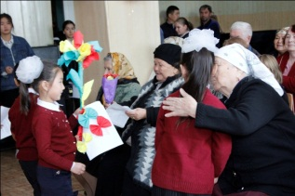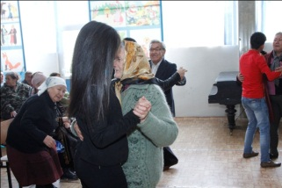

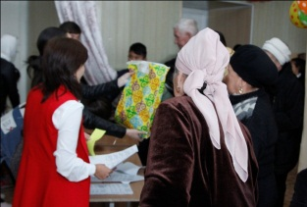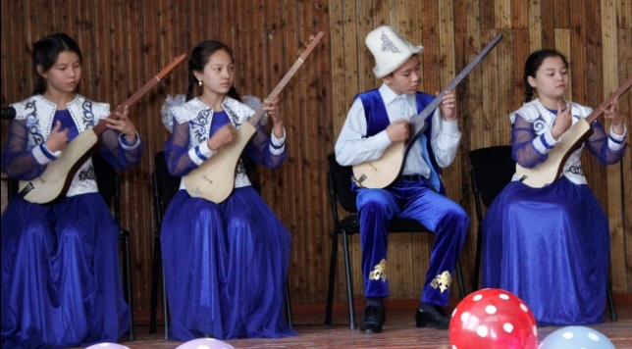
В рамках месячника «Внимание и заботу людям пожилого возраста», плана мероприятий к Году нравственности, воспитания и культуры, а также городского проекта «Жаш карек», в целях формирования у школьников СОШ № 45 уважительного отношения и отзывчивости к людям пожилого возраста. Приняли активное участие в конкурсе ученики 5 классов, 10-11 классы, и заняли 2 место. Ученица 10 класса Байтанаева М., Улукбек уулу Ж. (состоит на учете в ИДН, групповая драка), получили грамоты а в качества приза был плазменный телевизор.

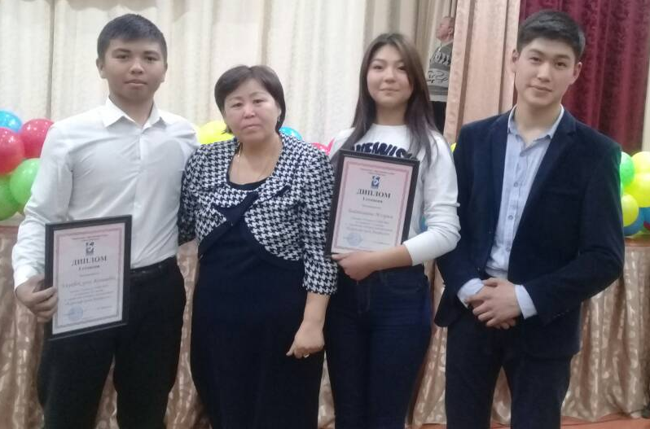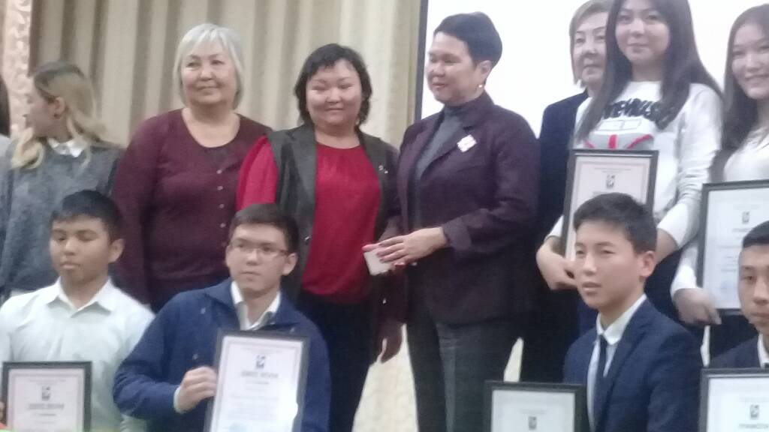

Исабекова Э.Ж. 5 Д кл. провела открытый классный час на тему: «Я гражданин Кыргызстана»

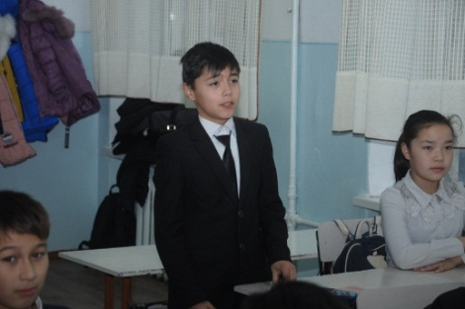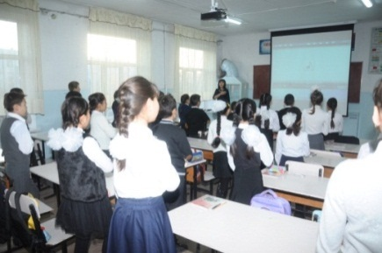

проведенные МЕРОПРИЯТИя, ПОСВЯЩЕННЫх 23 ФЕВРАЛЯ «ДНЮ ЗАЩИТНИКА ОТЕЧЕСТВА» на 2018-2017 учебный год
Цели проведения мероприятий:

- Формирование осознанного понимания обучающимися значимости гражданского долга, уважительного отношения к исторической памяти своего народа, готовности к служению Отечеству, учитывая опыт и достижения прошлого.
- Воспитание патриотизма и любви к своей Родине.
День защитника Отечества – ... уже 100 лет мы отмечаем праздник силы, выносливости, патриотизма и добра, который объединяет поколения защитников земли. Это день когда мы обязаны вспомнить героев освободительных войн, которые велись на территории Родины не только в двадцатом веке, но и ранее.
- В холле школы организована панорама стенгазет, посвященное к Дню Защитника Отечества.
- C 1- 11 классы провели классные часы на тему: «23- февраля- День защитника Отечества».
- Провели мероприятие встречи с воинами – интернационалистами «Афганистан болит в душе моей» приуроченного к Дню Защитника Отечества
- провели военно-спортивное мероприятие «Эр жигит»
- лидеры Школьного парламента поздравили наших ветеранов ВОВ: Устьянцева Е. С., Осомбаев С., Дыйканбаева А., Зюско А. С., Ракова А. М., Гайнутдинов. В., Бегунова О. Н.

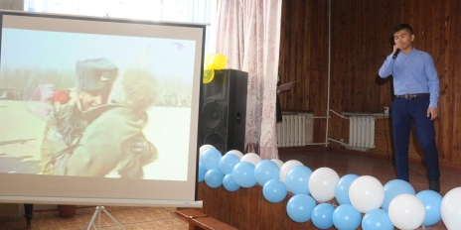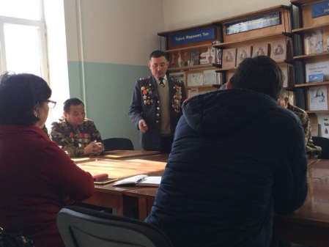

Встреча с воинами-интернационалистами прошла: 15.02. 2018г.

В холле школы организована панорама стенгазет, посвященное к Дню Защитника Отечества. 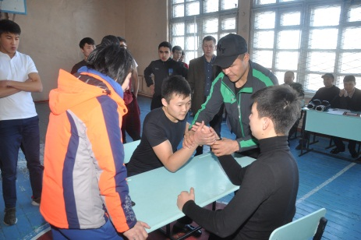 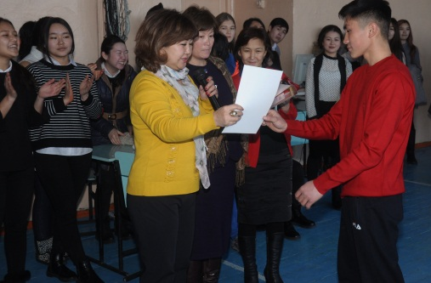

- провели военно-спортивное мероприятия «Эр жигит», 19 февраля 2018 г.
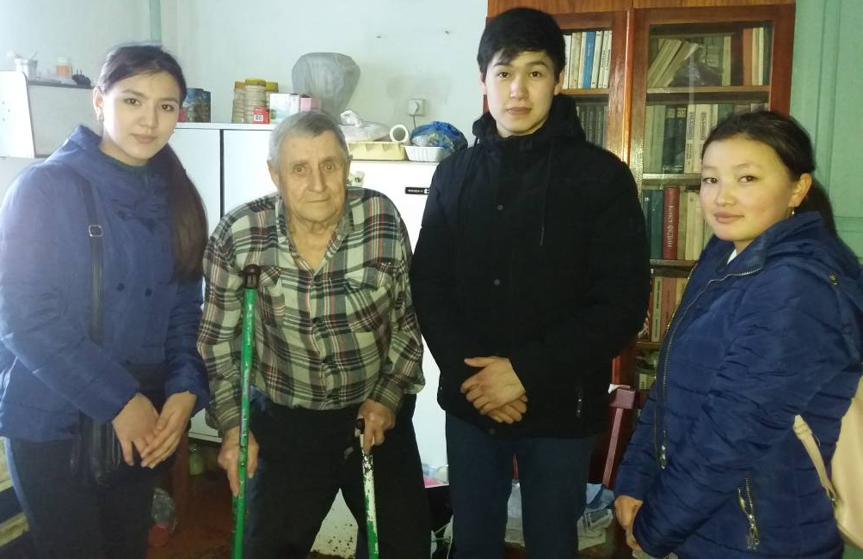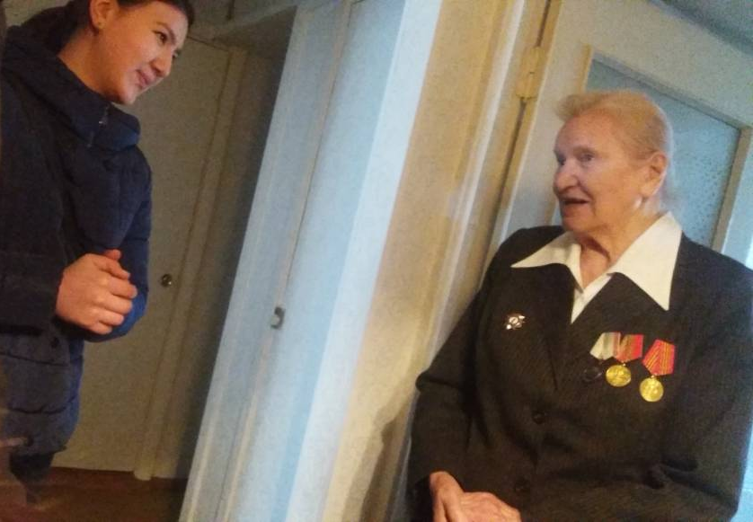
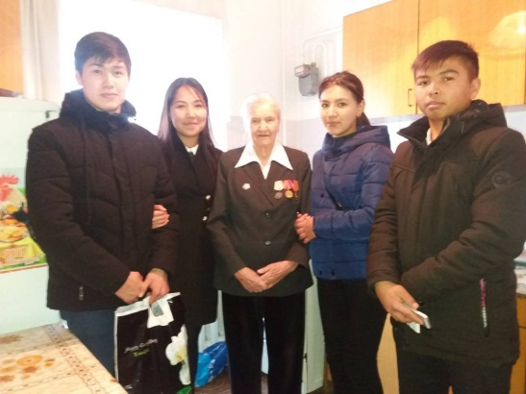 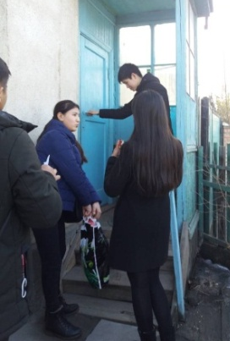 лидеры Школьного парламента поздравили наших ветеранов ВОВ 22 февраля.
Мероприятие ко Дню Государственного флага прошло 3 марта 2018 учебного года, в 8-00 в актовом зале.
Цели мероприятия:
- воспитание молодежи Кыргызстана в духе патриотизма, уважительное отношение к государственным символам страны, а также объедение всех народов.
Мероприятие проходила в актовом зале в 8-00. Праздник начался с гимна Кыргызской Республики и внесением Государственного флага.

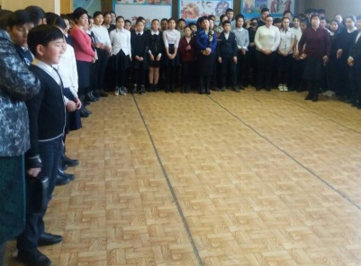
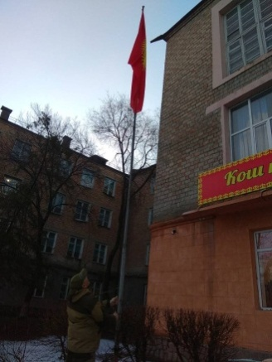
Фестиваль инсценированной песни был проведен 26.04.2018г.
Цели фестиваля:
- Формировать у учащихся знания о Великой Отечественной войне
1941-1945 г, ее защитниках и подвигах;
- Способствовать нравственно-патриотическому воспитанию школьников;
- Воспитывать патриотические чувства, историческую память, уважение к старшему поколению.
В фестивале принимали участие ученики 8- 9-х классов, им заранее было дано задание-выбрать песню о ВОВ и инсценировать ее.
В 13.30 начался смотр выступающих, на конкурсе участвовали 293 учащихся.
На конкурск прозвучали знаменитые песни : «День Победы», «Ата Мекен үчүн» , «Катюша», «Смуглянка», «Вставай страна родная», «Синий платочек».
В итоге были отобраны: 1 место 8 Г класс, 2 место 8 А класс, 3 место 9 Г класс.
Классы которые прошли отбор будут выступать на концерте, посвященном Дню Победы.
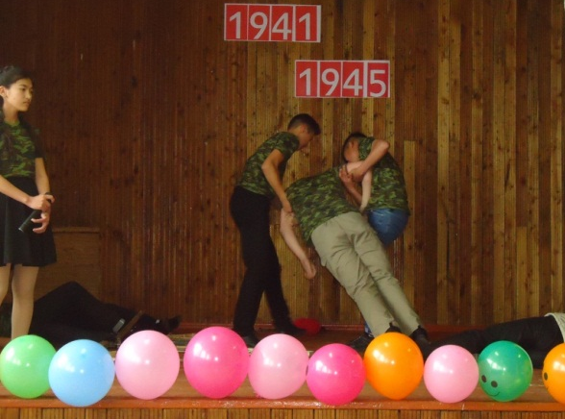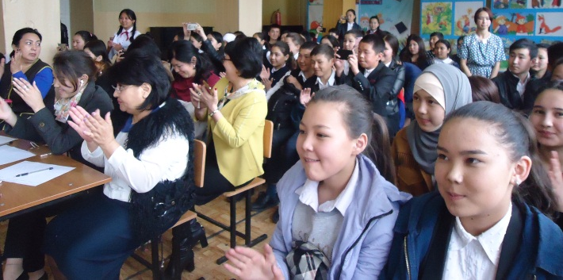

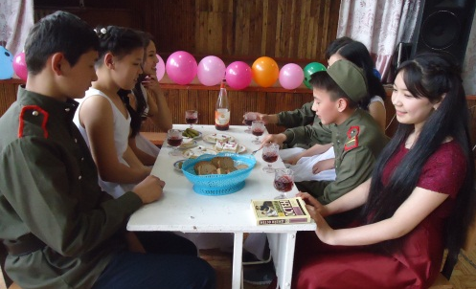
В целях военно-патриотического воспитания обучающихся, формировании их личностных качеств и свойств как патриотов своей страны, способных встать на защиту Отечества, повышения познавательной активности и творческого потенциала обучающихся 3 мая 2018 года в школе среди обучающихся 6-х и 7-хклассов прошел конкурс строя и песни, приуроченный к 73-й годовщине Победы в ВОВ В конкурсе принимали участия 6-7 классы, 210 учащихся.
Призовые места заняли: 1 место – 7 д класс, 2 место – 6 а класс, 3 место – 7 а и 7 б классы.
Также грамотой был награжден: 7 г класс, Сатылганов Байыш – «Лучший капитан»

4 го мая 2018 года проведена праздничная программа, посвященное к 73-й годовщине Победы в Великой Отечественной войне.
Цель мероприятия:
- воспитать у учащихся чувства любви, заботы и уважения к старшему поколению;
- выработать чувство ответственности за старшее поколение;
- формировать у учащихся знания о Великой Отечественной войне
1941 - 1945 г, ее защитниках и подвигах;
- способствовать нравственно - патриотическому воспитанию школьников.
Задачи мероприятия:
- раскрыть личность ребенка, его творческие способности, художественного и эстетического вкуса, культуры речи и выразительного чтения;
- воспитать дружеские отношения;
- развить чувства благодарности, уважения к старшему поколению.
Школьным парламентом в каждом кабинете были организованы уголки, посвященные к 73-й годовщине Победы в Великой Отечественной войне.
В холле школы организована панорама стенгазет, посвященное Великой Победе.
С 9:00 началась подготовка к встрече ветеранов, ученики встречали ветеранов во дворе школы, где состоялся концерт. Учащиеся 6-х и 7-х классов перед ветеранами провели парад.
Выступил школьный хор с военными песнями. Учащиеся 8-х классов выступили с инсценированными постановками.
На мероприятиях участвовало 370 учащихся.
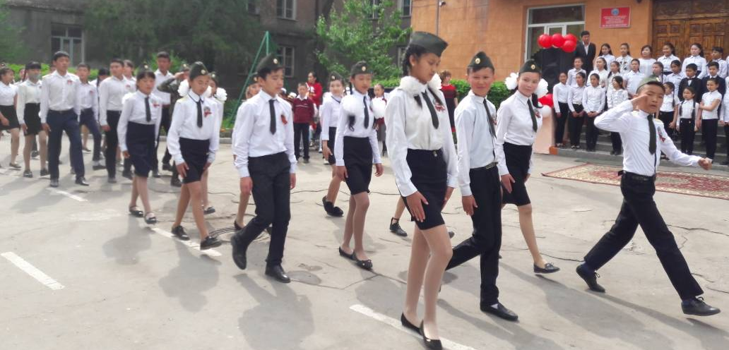

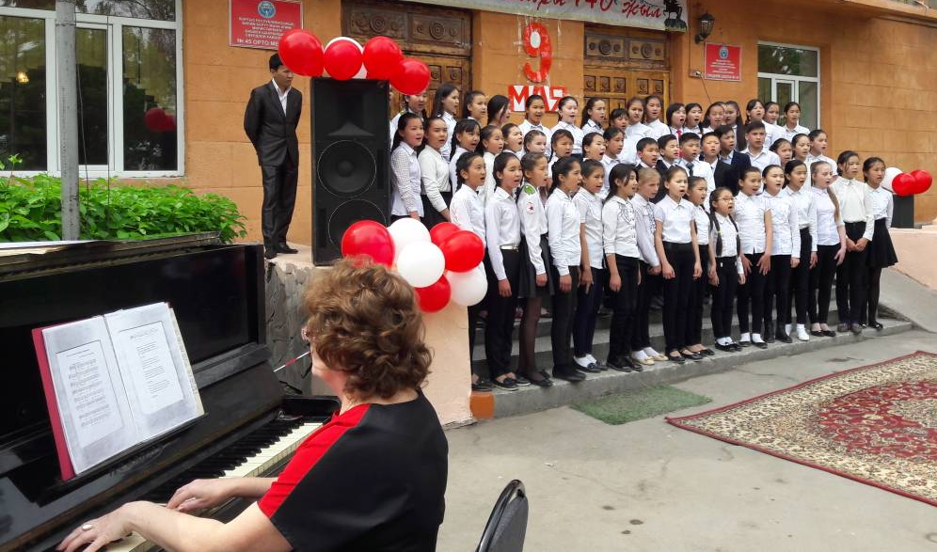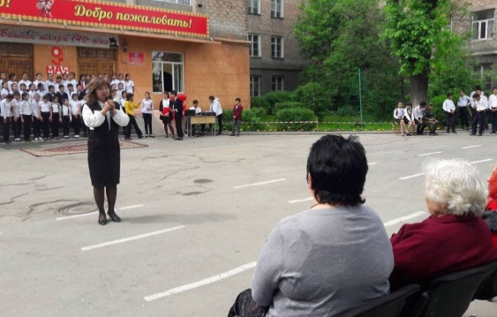

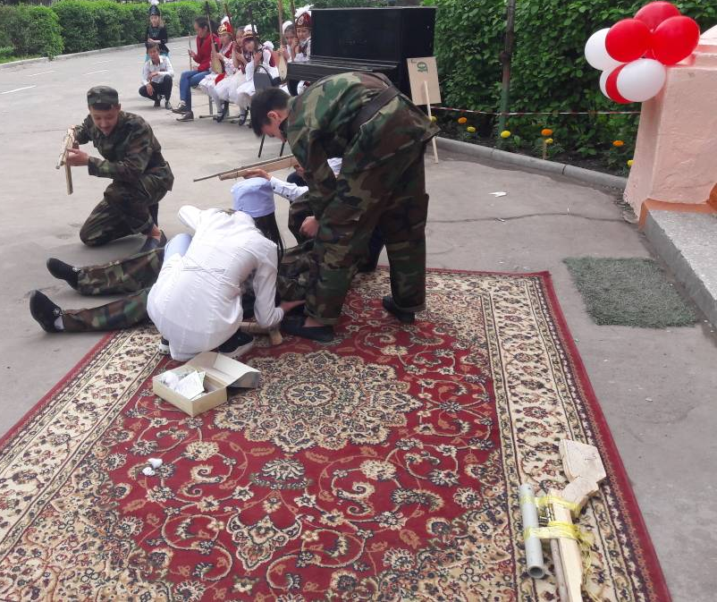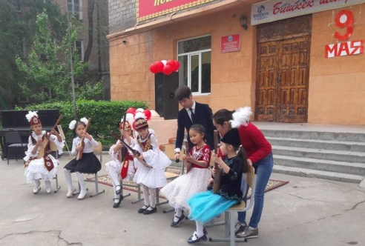
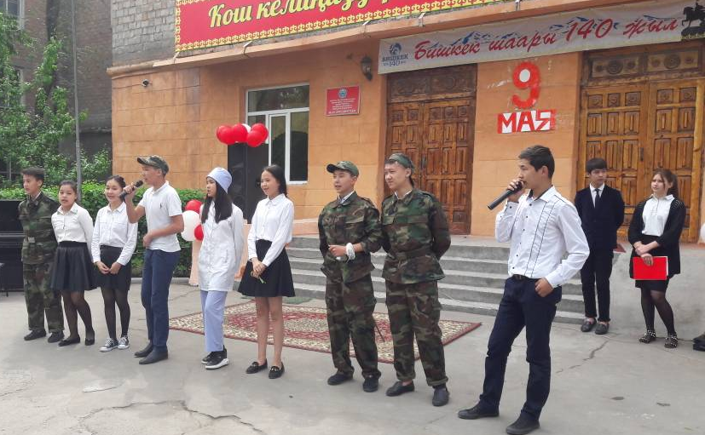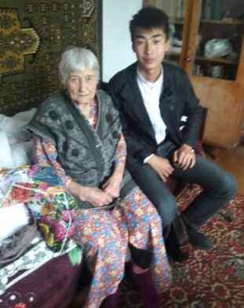

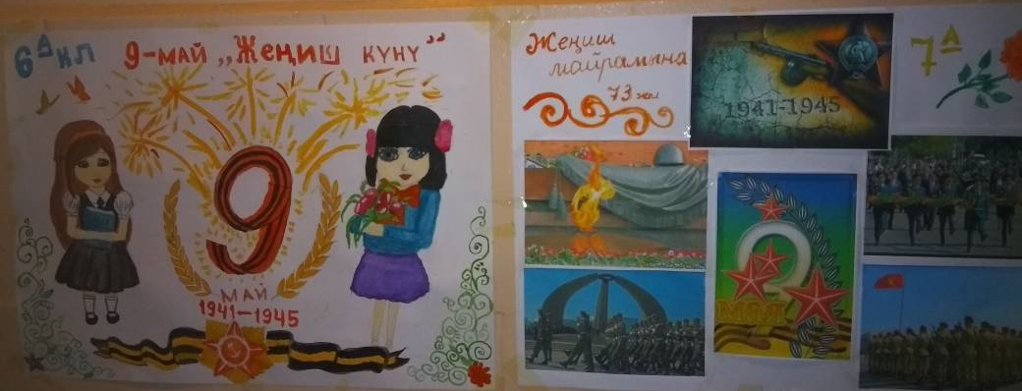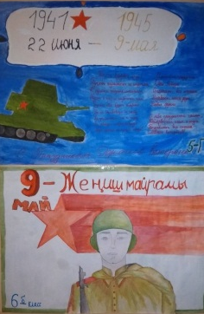
Участие в акции «Бессмертный полк» 9 мая 2018 года
Цель «Бессмертного полка» :
- сохранение памяти о советских солдатах и их подвигах
- пробудить чувства патриотизма и гордость за своих героев в ВОВ
Задача:
- стремление сохранить в каждой семье память о солдатах Великой Отечественной войны.
- не потерять живую связь с их дедами, с историей своей страны
Акция «Бессмертный полк» - гражданская инициатива, главной которой является
международное общественное движение по сохранению личной памяти о поколении Великой Отечественной войны.
9 мая огромное колонна бишкекчан и гостей столицы прошла от Южных ворот по улице Байтика баатыра до площади Победы с портретами родных, которые участвовали в Великой Отечественной войне. В акции "Бессмертный полк" приняли участие около 45 тысяч человек. колонна растянулась примерно на 2 километра. Шествие в самом начале возглавил президент Кыргызской Республики Сооронбай Жээнбеков.
В данной акции участвовали ученики СОШ № 45.
Начало была подготовка : каждый класс принес штендеры, фотографии героев ВОВ, лидеры парламента приводили в порядок рамки и сделали единый стиль штендеров.
9 мая участвовали в акции 30 учеников из 9-х и 10-х классов.

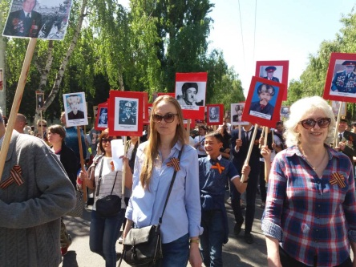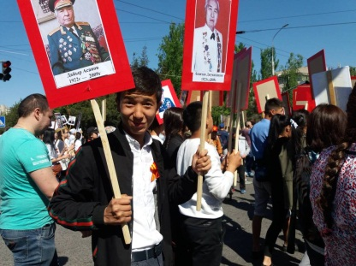

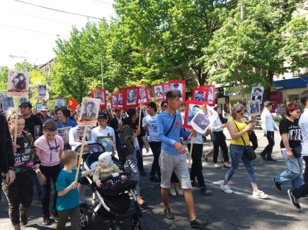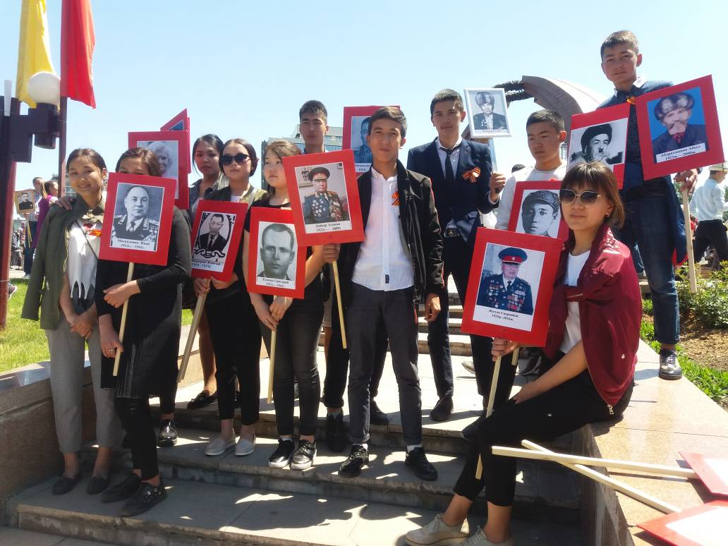

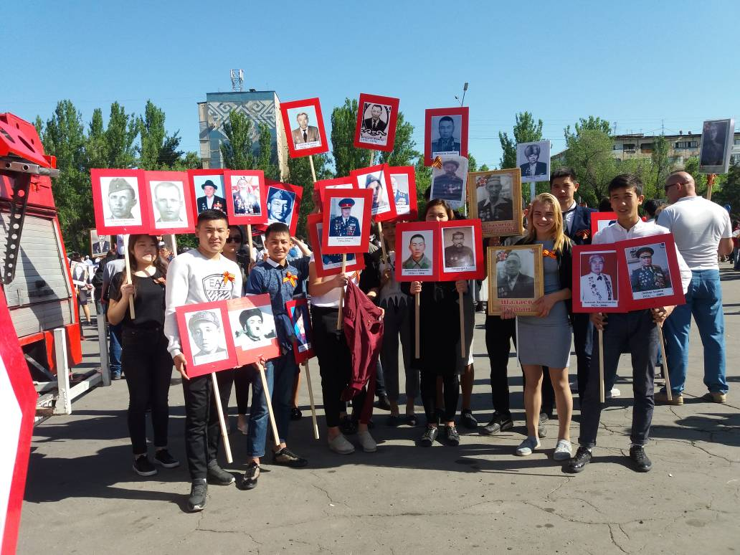

День Гражданской Защиты в школе провели на 23 апреля.
Согласно плану проведения Дня Гражданской защиты в СОШ №45 учения начались вовремя, в 10 ч 00 м. Были даны 3 длинных звонка для начала эвакуации школы. Предварительно службой безопасности школы были открыты все аварийные выходы, педагогический коллектив получил инструкцию по очередности эвакуации, на этажах находились дежурные . На стадионе были развернуты два медико- санитарных поста и пост пожарной дружины .Сформированы два спасательных отряда из учеников 11 классов .Эвакуация проходила организовано ,ученики с 5 по 11 класс строились на школьном стадионе в определенном порядке.
А начальная школа выстроились в школьном дворе около главного входа. После эвакуации учителя доложили о наличии учеников . В Связи с тем, что по условиям учения в школе были оставлены ученики условно раненные : с переломами ,с кровотечениями. С помощью спасательных отрядов они были доставлены на медико- санитарные посты , где им была оказана неотложная медицинская помощь . Медсестрами были девочки 11 классов, которые прошли военномедицинскую подготовку на уроках ДПМ. Затем члены пожарной команды школы рассказали об устройстве и работе огнетушителей .
Начальник штаба Г.З .Кунст С.А. подвел итоги учения и доложил начальнику Г.З. Ем И.Б. Время эвакуации школы составило 3 мин. 30 сек. Начальник Г.З признала работу всех служб удовлетворительной и отдала приказ закончить учения и приступить к учебным занятиям.

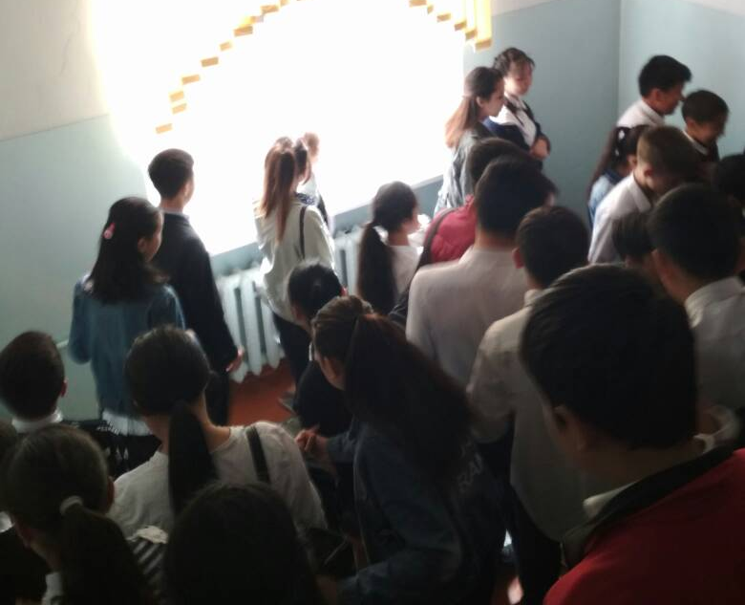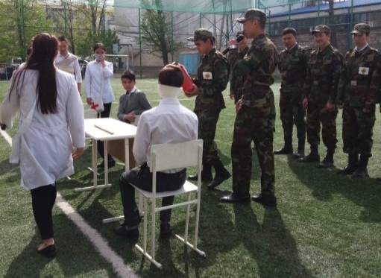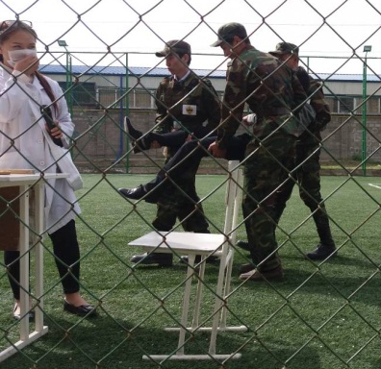

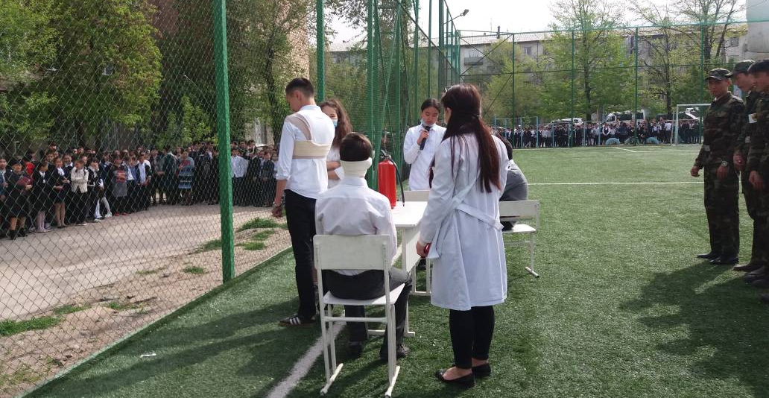

Воспитание гражданственности – это формирование правовой культуры, четкой гражданской позиции, готовности к сознательному и добровольному служению своему народу. Формирование человека, неразрывно связывающего свою судьбу с будущим родного края и страны, способного встать на защиту государственных интересов Кыргызстана. Что осуществляется на уроках «Допризывной подготовки», проводимыми в 10-11 классах, на классных часах и уроках мужества, проводимых классными руководителями, на уроках истории и государственного языка.
Преподаватели истории и ЧиО провели открытые уроки на темы: « Права человека», «Октябрь революциясына 100 жыл»,

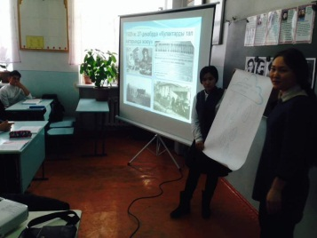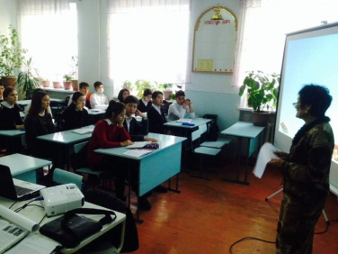
а лидерами Школьного парламента были проведены беседы на тему : «Конвенция о правах детей»
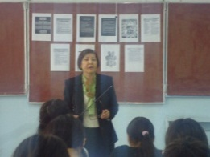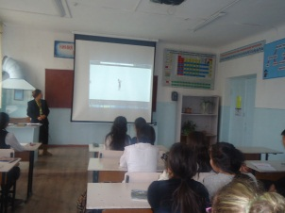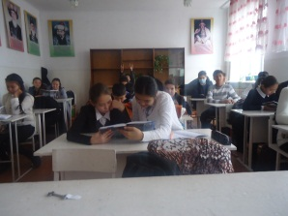
Участие к 140-летию города Бищкек
Цели :
- ознакомить детей с историей города Пишпек - Фрунзе –Бишкек
- познакомить молодое поколение с историей столицы наглядно.
Были проведены:
- Поготовили баннер · провели классные часы666
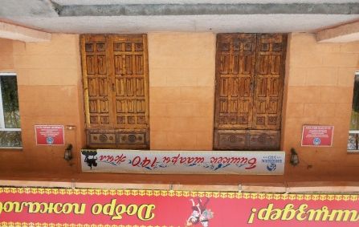
- Создали стенд с поздравлениями 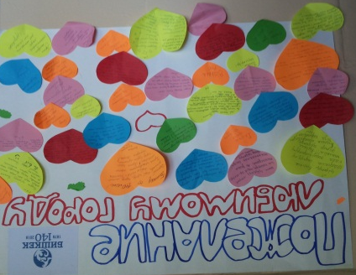

- Провели конкурс рисунков
- Приняли участие в конкурсе видео-поздравления к 140-летию города Бищкек. Около 900 учащихся нашей школы приняли активное участиев конкурсе . За создание видео-поздравления наша школа заняли в 3-е место, подарок -сертификат на ноутбук от акима района.
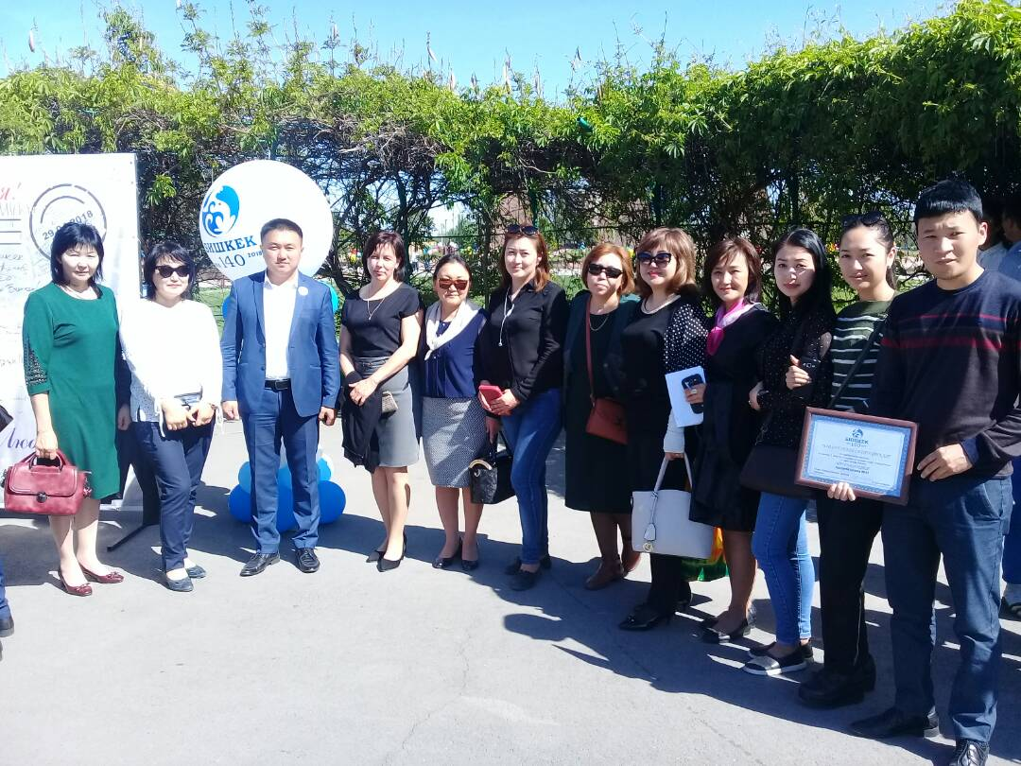
Профилактика правонарушений
С октября 2017 года в нашей школе стартовал социальный проект «Моя страна».
Задачи проекта решаются посредством повышения мотивации к осознанию несовершеннолетними нравственно-патриотических качеств, желание сохранять и преумножать богатство страны, воспитание любви к Родине, природе; вовлечение родителей в образовательный процесс для совместной работы, ориентировать родителей на патриотическое воспитание детей путем прикосновения к истории своей семьи.
В ходе реализации проекта планируется достижение следующих результатов:
- гуманистическая направленность личности учащегося, понимание им ценности человеческой жизни, уважение человеческого достоинства, способность к состраданию, доброжелательность
- осознание учащимися того, что настоящий гражданин любит свою Родину, сохраняет и преумножает её историко-культурное, духовное наследие, верен гражданскому долгу, гордится Родиной, готов защищать своё Отечество;
- осознание учеником роли знаний в жизни человека, видение личной учебной перспективы, овладение высокой этикой взаимоотношений «учитель-ученик», «ученик-ученик», совершенствовать и применять свои знания;
- осознание учащимися смысла своего существования, любовь и бережное отнош
В целях укрепления межнационального и межконфессионального согласия в республике, профилактики терроризма и экстремизма, предотвращения конфликтов на социальной, этнической и конфессиональной почве, а также формирования общественного мнения, направленного на создание атмосферы нетерпимости населения к проявлениям террористической и экстремистской идеологии во исполнение Распоряжения Правительства Кыргызской Республики от 23 августа 2012 года№ 427-р «Об организации работы по противодействию религиозному экстремизму и предупреждению терроризма» в школе проводилась разъяснительная работа, проведенная учителями истории и классными руководителями.
Проведены классные часы, на уроках истории, ЧИО обсуждались вопросы по противодействию религиозному экстремизму и предупреждению терроризм. Проведенные урок и способствовали воспитанию благожелательного отношения к людям, принятию человека, не похожего на других, ознакомлению учащихся с понятием «толерантность».
Так, в 5-8 классах уроки прошли в форме беседы, а со старшеклассниками 9-11классы был проведён «круглый стол». Ребята активно участвовали в диспуте, высказывали свои суждения, делали выводы. В ходе встреч состоялась презентация богатого видеоматериала, был оформлен специальный стенд.
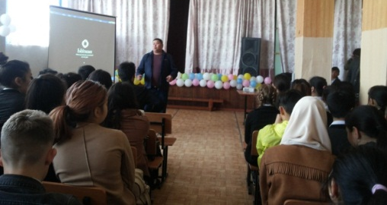
провели профилактические лекции на темы: «Понятие экстремизма и терроризма сотрудниками Свердловского УВД майор милиции Касымакунов Т.А. и капитан милиции Чумадаев Н.Д.,
Карабаев М.
«Терроризм – глобальная проблема современного мира» тема классных часов о сущности терроризма, его типах. Занятия сопровождались слайдами и видеоматериалами, которые наглядно демонстрировали трагические последствия террористических актов, имевших место в истории нашей страны.
В рамках реализации социального проекта «Моя страна» проведены классные часы по вопросам межэтнических отношений и формирования толерантности, творческие конкурсы среди учащихся начальных классов, среднего звена и старшеклассников «Мы за дружбу народов!», «Мы против насилия!», дни открытых дверей «Безопасность и мы». Усилена разъяснительная и воспитательная работа среди учащихся, воспитанников и их родителей.
Проведены тематические лекции-беседы по разъяснению учащимся уголовной и административной ответственности за националистические и иные экстремистские проявления. Кроме того, при осуществлении мероприятий во всех образовательных учреждениях республики проведен цикл бесед по профилактике заведомо ложных сообщений об актах терроризма. Все проведённые мероприятия в школе направлены на повышение уровня знаний, развитие у детей чувства бдительности, ответственности, доброты и понимания, чтобы решительно противостоять экстремизму и терроризму. Аналогичная работа организована с родителями учащихся на общих родительских собраниях, в ходе которых разъяснялись сущность экстремистских организаций и их общественная опасность, меры ответственности за совершение экстремистских преступлений и правонарушений, признаки участия несовершеннолетних в экстремистских организациях.
Проведен конкурс плакатов «Школа разноцветный мир любви и дружбы», участники- учащиеся 5-7 классов.
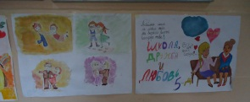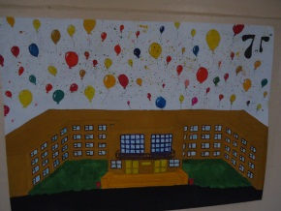
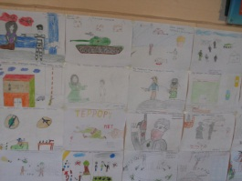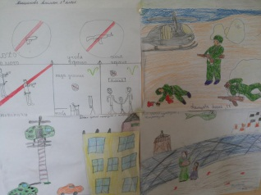
В целях толерантного воспитания проведенные тренинги способствовали формированию у молодежи духовно-нравственных ценностей, направленных на укрепление межнационального и межконфессионального согласия в Кыргызстане, профилактике экстремизма в молодежной среде, предотвращению конфликтов на социальной, этнической и конфессиональной почве.

Этическое и художественно – эстетическое
Это направление предполагает формирование актуальности и развития коммуникативной культуры учащихся, мотивации познания и творческого самовыражения, которое способствует гармонизации учащихся. Данное направление предполагает привитие чувства прекрасного, любви и интереса к культуре народа и к мировой культуре, формирование культуры общения, создание кружков, секций, клубов, использование активных и творческих форм воспитательной работы для раскрытия талантов и способностей.
В школе в течение полугода функционировали 5 кружков эстетической направленности. Кружковая работа в школе поднялась на качественно новый уровень : вовлеченность детей выросла на 11,5 процентов.
Внеклассная кружковая работа является составной частью воспитательной работы в школе, она направлена на достижение общей цели воспитания- усвоения ребенком необходимого для жизни в обществе социального опыта и формирования принимаемой обществом системы ценностей.
Кружковая работа - это одна из форм дополнительного образования детей, заключающаяся в организации кружков, секций, клубов различной направленности.
Кружковая работа стала сферой освоения учащимися личностно-значимого, ценностно-наполненного, индивидуального опыта добровольно избранной деятельности по интересам, помогает ребятам в профессиональном самоопределении, способствует реализации их сил, знаний, полученных в базовом компоненте.
Вовлеченность учащихся СОШ № 45 в кружковую деятельность
№ | Название кружка | Кол-во учащихся  (всего 1414 чел.) | Уч-ся «группы риска»  ( всего в«группе риска» уч-ся)
1 | Танцевальный кружок | 62
2 | Баскетбольная секция | 21 | 3
3 | Волейбольная секция | 32 | 4
4 | Легкая атлетика | 27 | 2
5 | Комуз | 22
 | Всего: | 164 ( 11,5 % от общего числа)

Данные кружки входят в систему дополнительного образования, которое позволяет развивать интерес к изучению и углублению знаний и выполняет немаловажную роль в развитии творческих способностей, способствуют развитию творчества учащихся, раскрытию индивидуальных возможностей и способностей, позволяют подготовить учащихся к участию в конкурсах, проектах, фестивалях.
Мероприятие ко Дню учителя прошло: 6 октября 2017 года
Цели мероприятия:
- Воспитание доброжелательного отношения учащихся и учителей
- Заложить основу для формирования благоприятного морального климата учащихся с учителями
- Организовать совместную деятельность учеников и педагогов;
- Корригировать коммуникативные и поведенческие навыки учащихся.
праздника «Первое сентября» 1.09.2017г.
Торжественная линейка прошла в школьном дворе.
Цель мероприятия:
- Ознаменовать начало нового учебного года.
Задачи мероприятия:
- Провести ознакомление первоклассников со школой, рассказать и показать все положительные стороны учебы.
- Торжественная речь директора СОШ № 45, музыкальные номера.
Первого сентября 2017 года во дворе СОШ № 45 состоялась торжественная линейка посвященная началу учебного года.
Торжественная линейка открывались гимном РК, после которого директор школы Ем Ирина Борисовна всех присутствующих поздравила с праздником и пожелала успехов в овладении знаниями.
Для кого-то впервые, а для кого-то в последний раз. Родители привели своих детей, чтобы передать их в руки квалифицированных педагогов.
Так же слова напутствия сказали родители, они так же пожелали первоклашкам успешной и веселой школьной жизни.
В течение праздничного концерта выступала школьная танцевальная группа.
Старшеклассники рассказывали стихи пожелание первоклассникам.
После окончания линейки выпускники под дружные аплодисменты присутствующих повели первоклассников на первый урок мира, добра.
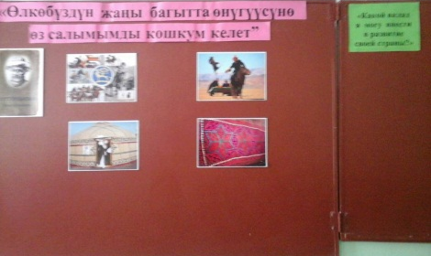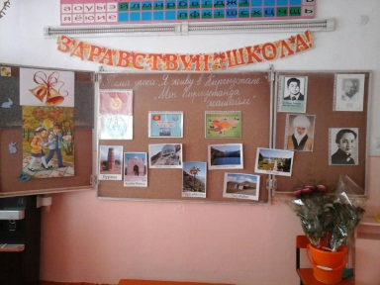
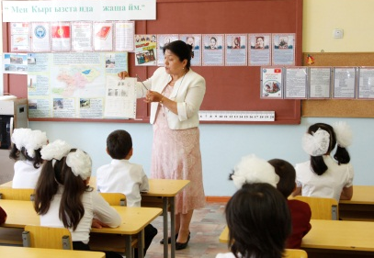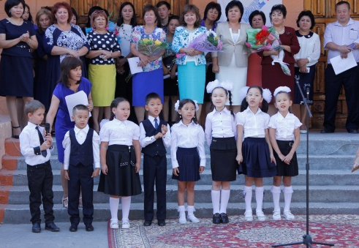
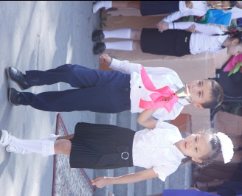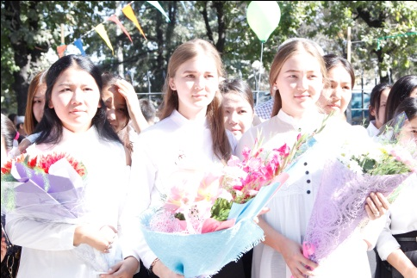
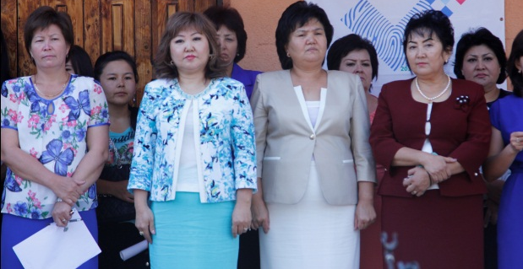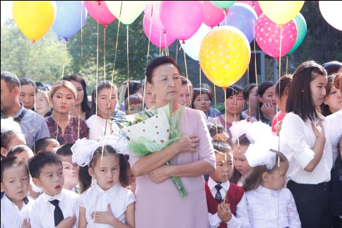
Концерт ко Дню учителя получился особенно теплым и веселым отчасти в силу того, что необычные номера были подготовлены учениками старшей школы. Также ко Дню учителя были подготовлены стенгазеты и поздравления в форме плакатов, которые были развешаны по всей школе, для всех педагогов школы.
В начале мероприятия выступили с поздравлениями первоклассники, за тем выступила директор школы Ем Ирина Борисовна, она поздравила учителей, с таким торжественным днем. А так же вручили, грамоты учителям, которые работают в школе очень давно.
Данное мероприятие прошло с участием около 300 учащихся из 11-х классов и лидерами школьного парламента. Учащиеся показывали различные танцевальные, вокальные номера и розыграли шуточные призы.
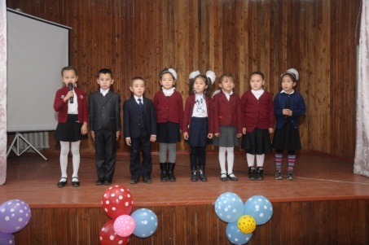

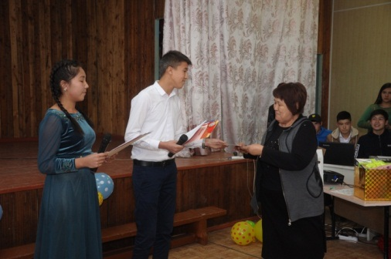

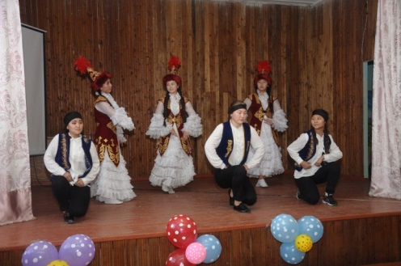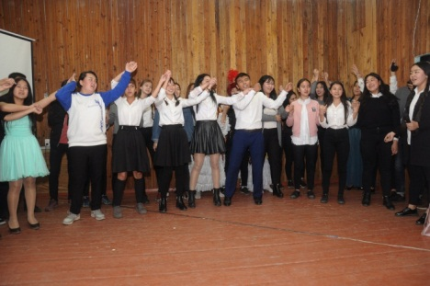
15.12.2017 г. был проведен конкурс «Один в один» в нем приняли участие учащиеся 5-11 классов.
Цели проекта:
- Выявление музыкальных, артистических, художественных способностей у учащихся
- Найти помочь раскрыться талантам, приобщение одаренных детей к работе в кружках и студиях.
- Многогранны таланты наших учащихся : вокал, танцы, гимнастика, исполнение на музыкальных инструментах, прикладное искусство.
Учащиеся выступили в роли знаменитостей : певицу Жийдеш исполнила ученица 5 А класса Уланбек кызы Аиза, удивительным танцем выступили с Флеш мобом ученики 6 Г класса. А Нурлана Насипа спел ученик 5 А класса Батиков Эржан. Группа БлэкПинк , предоставил нам 6 Д класс, Жийдеша и Айыму исполняли ученицы 6 Д класс-Койчукараева Жибек, Жылдызбек кызы Жасмин .Зажигающий танец Салат джейвс исполнила ученица 7 Д класса Медербекова Булбул, а песню Нурлана Насипа спел ученик 7 А класса Максат уулу Урмат. Мэйгона Трейнора исполнила ученица 5 Б класса Надырбекова Перизат . Бабека Мухамед Мирзаева исполнил ученик 10 А класса Кушбаков Үсөн. Корейскую группа BTS зажигающи исполнили 7 Г класс. Мирбека Атабекова исполнил ученик 8 Г класса Адисов Чынгыз. Группу Блэкпинка предоставили девочки 10 А класса, Мурата Насырова зажигающи исполнил ученик 11 А класс Асанов Шабдан , Ариану Гранде,исполнила ученица 9 А класса Саипова Айгерим. Группу «Биз» прекрасно исполнили мальчики 11 Акласса.И в завершении выступили ученики 9 Д класса с песней Ю . Никулина.
Учащиеся, которые выделились своим мастерством пародирования и талантом, были награждены грамотами.
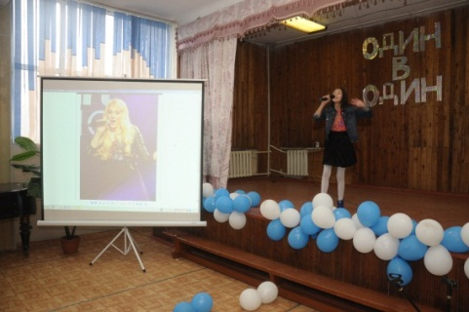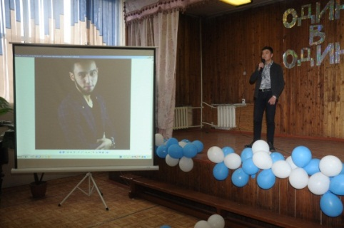
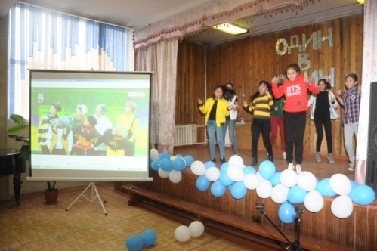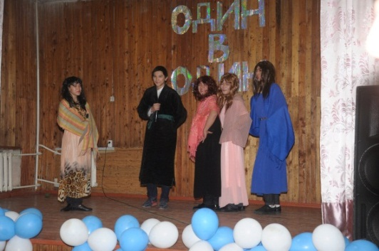
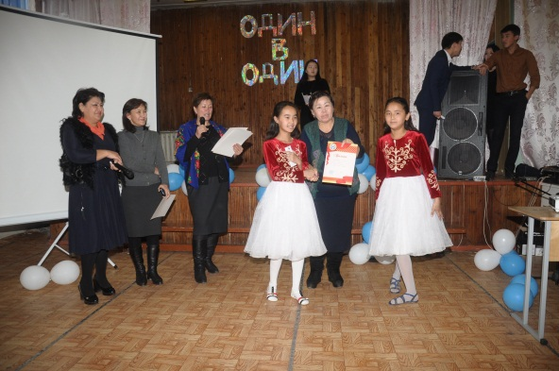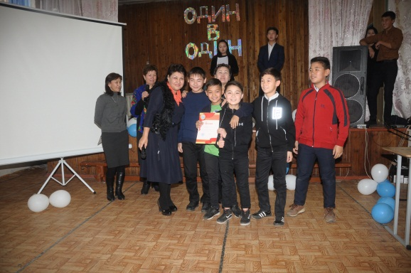
19.01.2018 году среди 3-4 классах провели праздник сказок «Волшебный мир». Каждый класс представлял свою сказку. Каждая сказка уникальна. Волшебные принцессы, отважные принцы, прекрасные феи и многие другие герои любимых сказок увлекают маленьких учеников в страну чудес и приключений.
Огромное воспитательное значение имеет данное мероприятие, воспитывая чувство прекрасного, приобщает к искусству, порождая желание творчески реализовать свои способности. Очень сложно сделать театрализованную постановку с малышами, но терпение и профессионализм учителей начальных классов, желание научить ребят, воспитать чувство коллектива, позволили преодолеть трудности.
Все классы показали прекрасные сказки, но все же жюри присудили:
1-ое место получили 3 Д класс современной сказкой «Репка»
2-ое место выиграли 3 Е класс сказкой собственного произведение «Принц и принцесса»
3-е место выиграли 4 Б класс «Бугу эне».
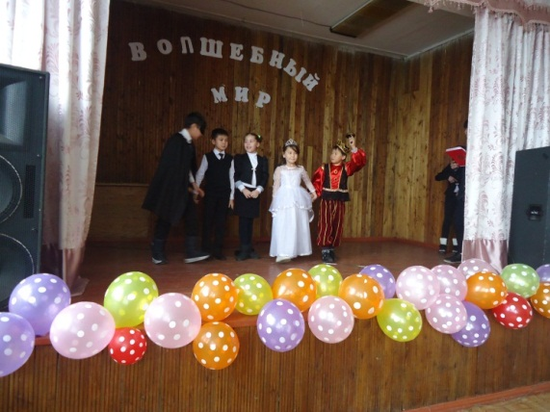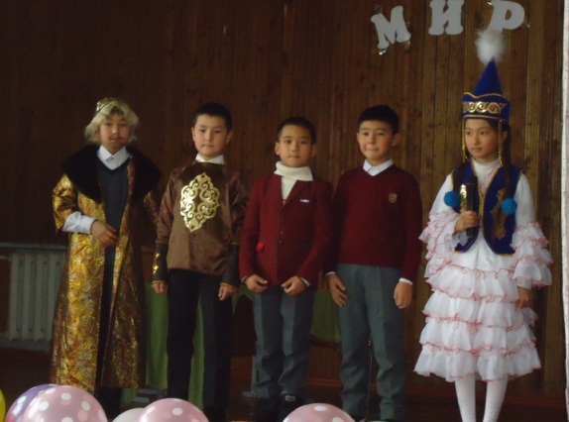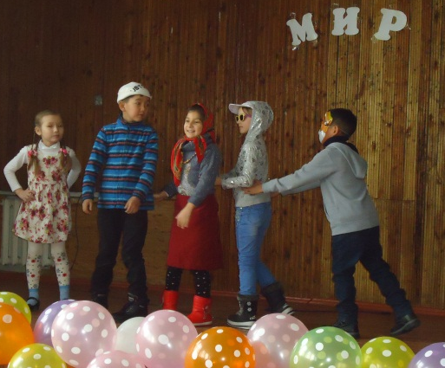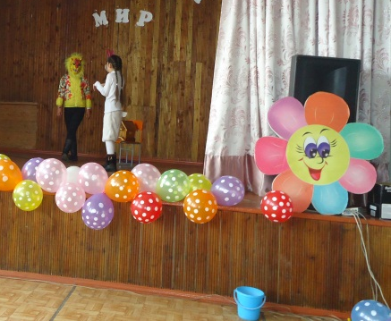
Фестиваль «Радуга Кыргызстана» был проведен 17 февраля 2018 г.
Цели фестиваля:
- Показать, что дружба – одна из самых древних и прекрасных традиций народов Кыргызстана, объединяющая их в большую и дружную многонациональную семью;
- Получение участниками положительных эмоций, повышение творческого потенциала;
- Знакомство с элементами культуры разных народов;
- Проведение яркого, динамичного и насыщенного праздника.
Итак, каждый год в нашей школе проводится «День Родного языка», этот фестиваль мы назвали «Радуга Кыргызстана». В фестивале принимали участие учащиеся 5-6 классов, они с нетерпением ждали этот праздник, заранее готовились, в ходе жеребьевки им досталась культура определенного народа, проживающего в Кыргызстане
Выступали остальные 8 классов, которые представляли культуру 8 народов, проживающих в Кыргызстане. В фестивале было задействовано 270 учащихся.

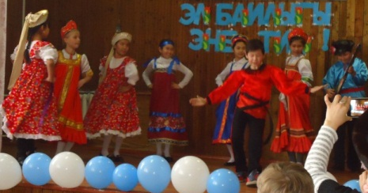
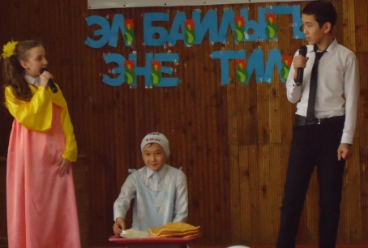
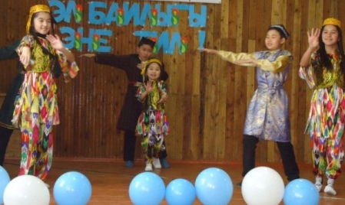
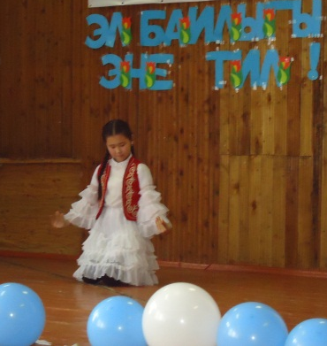
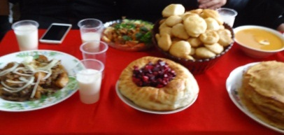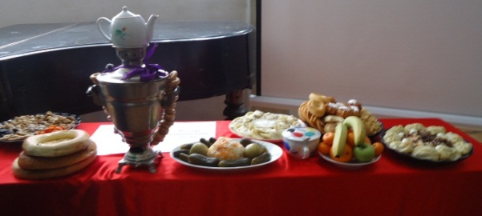
7 марта 2018 года в было проведено мероприятие «8 марта -Международный женский день »
Цель мероприятия:
- познакомить с историей праздника, прививать детям чувство любви, уважения к женщине;
- воспитывать заботливое отношение к своим мамам, бабушкам, сестрам;
- способствовать развитию творческих способностей детей, их артистичности.
В начале мероприятия выступили ученики 5 Д класса, а затем выступила директор школы.
А так же вручила, грамоты учителям. Концерт получился особенно теплым и веселым.
Учащиеся показывали различные номера :
- выступление комузистов под руководством преподавателя Муфтуева М.;
- ученицы 9-х классов спели песни про маму, про родителей;
- тацевальная группа под руководством преподавателя Мамишова М. ;
- 7 Г, 6 Г, 7 Д, 10 А классы показали замечательные танцы;
- выступления учеников 6 А и 8 Г класса с песней «Энекем» ;
- подготовлены стенгазеты и поздравления в форме плакатов, которые были развешаны по всей школе. На мероприятие приняли около 230 учащихся.
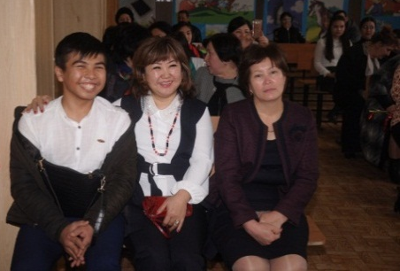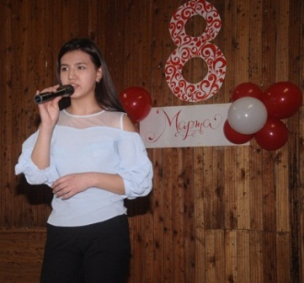

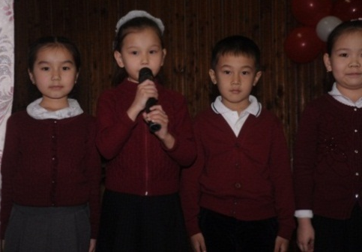

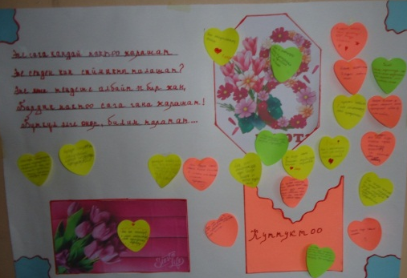
мероприятие «Салам Нооруз!» провели 20.03.2018г.
Цель:
- Повышение культуры кыргызского народа и межэтнических отношений у подрастающего поколения, приобщение учащихся к традициям национальных культур.
Задачи:
• формирование у подрастающего поколения толерантного сознания и
мироощущения,
• воспитание доброжелательного отношения друг к другу,
• вызвать интерес к культуре, национальным традициям и обычаям кыргызского народа,
• развивать творческие и коммуникативные способности.

20.03.2018г. во дворе СОШ № 45 провели праздничное мероприятие «Салам Нооруз!»
На праздник были приглашены гости.
Мероприятие началось с поздравления директора школы Ем И.Б. на кыргызском языке. Школьный танцевальный кружок под руководством М. Мамишовой показал национальный танец «Кыргыз бийи».
Для проведения праздника каждый класс подготовил (на выбор) национальный танец, песню.
А также провели интересные национальные игры: «Аркан» тартмай, «Ордо», «Топ таш», «Упай», «Алтын шакек» . На мероприятии участвовало 708 учащихся.
С приходом Нооруза возрождается краса земли Ала-Тоо, звучат торжественные поздравления, радость царит в сердце кыргызстанцев - как яркий пример сплоченности нации и ее приверженности к культурному наследию предков.
Еще одной особенностью праздника Нооруз является то, что он выступает как носитель славных традиций, обычаев и духовных ценностей нашего народа из века в век, из поколения в поколение.
Данное мероприятие, пробудила у учеников чувства патриотизма, уважения и почтения обычаев и традиций своих предков.
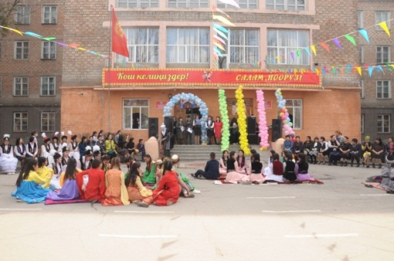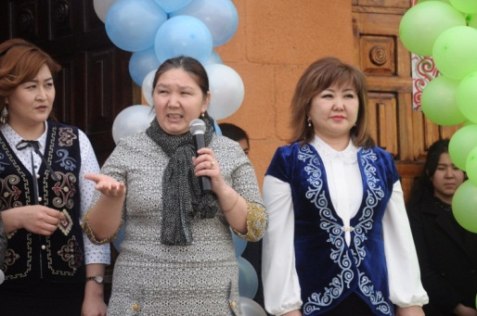

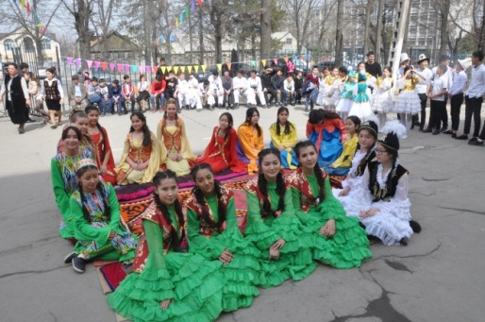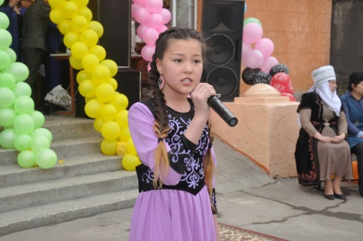
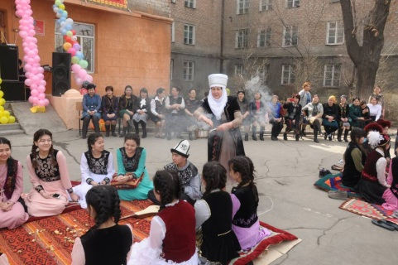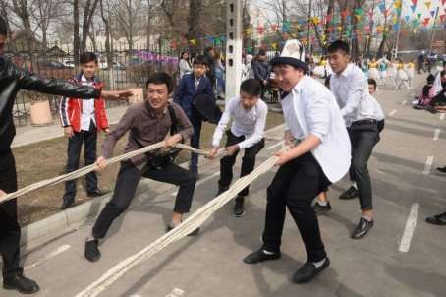
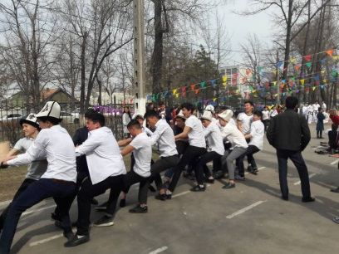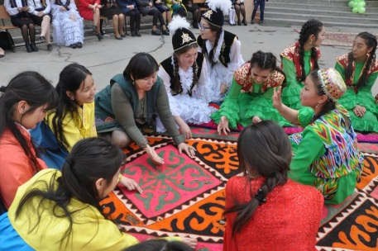
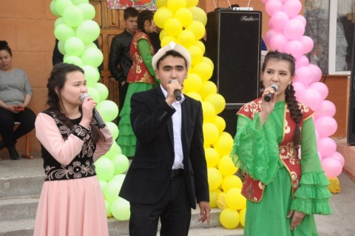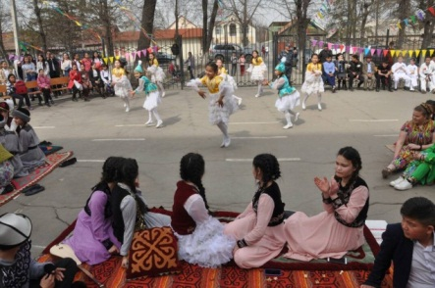

21го мая 2018 года в СОШ № 45 была проведена праздничная программа, посвященная «Дню Матери».
Цель мероприятия:
- способствовать созданию положительных эмоциональных переживаний детей и родителей от совместного празднования мероприятия;
- воспитывать любовь и уважение к маме, создание доброй, теплой атмосферы между поколениями;
- поддержать традиции бережного отношения к женщине, закрепить семейные устои, особо отметить значение в нашей жизни главного человека — Матери.
Задачи:
- Воспитывать внимательное отношение к мамам;
- Формировать чувство заботы и любви к близким людям, стремление помогать, радовать их.
На концерте выступили 370 учащихся, а также были приглашены матери учеников, учителя нашей школы, и конечно же, главная мама нашей школы – Ем Ирина Борисовна.
Концерт ко Дню матери получился особенно теплым и веселым отчасти в силу того, что учащиеся упорно готовились для этого концерта. В концерте свои показательные выступления:
Концерт понравился всем зрителям, прозвучали приятные слова в адрес мам, а также были исполнены песни, которые даже заставили всплакнуть некоторых зрителей.
Также ко Дню матери были подготовлены стенгазеты и поздравления, в форме плакатов, которые были развешаны по всей школе.
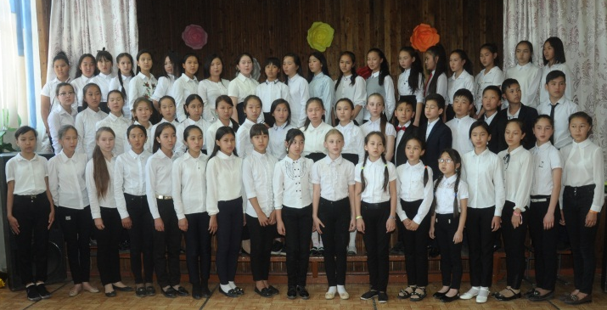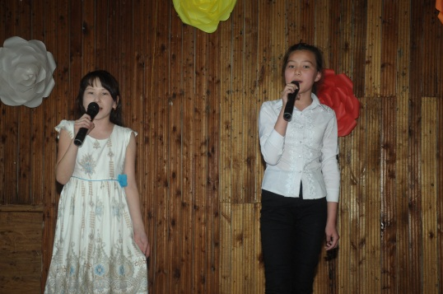
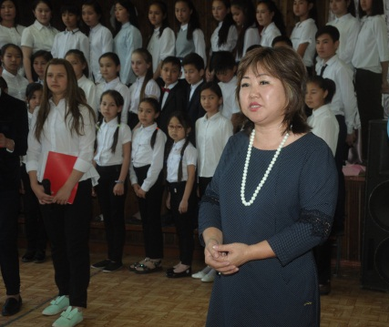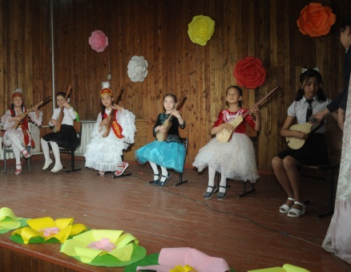
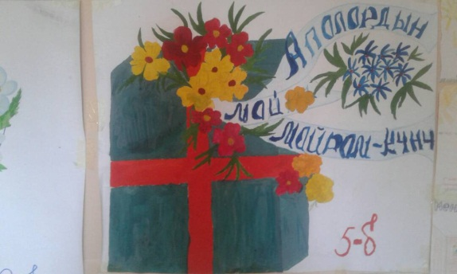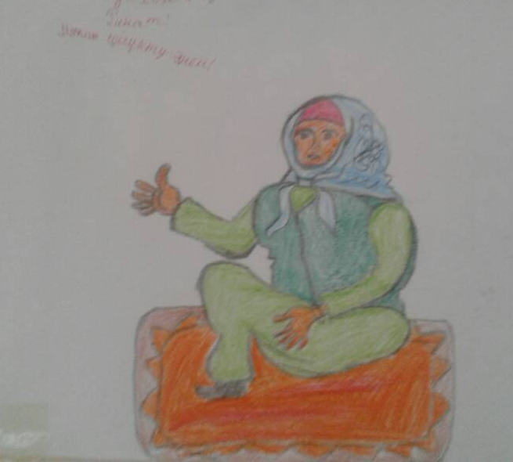

Конец учебного года, мероприятие посвященное «Последнему звонку» прошло
25 мая 2018 г. в школьном дворе СОШ № 45.
Цель проведения:
- Создать условия для осознания торжественного неповторимого момента прощания со школой, происходящего в жизни каждого выпускника, сохранения и пропаганды традиций школы.
- Повышения авторитета школы;
- Повышения качества культурно-массовых мероприятий со школьниками;
- Укрепления межведомственных связей в воспитании школьников.
Задачи:
- Привитие учащимися бережного отношения к традициям школы;
- Формирование нравственных качеств, эстетического вкуса, повышения к традициям школы;
- Использование новых форм и методов при поведении праздника
«Последний школьный звонок».
25го мая 2018 года во дворе СОШ № 45 состоялась торжественная линейка посвященная концу учебного года.
Директор Ем И.Б. произнесла торжественную напутствующую речь выпускникам, тем самым провожая их во взрослую жизнь. Затем зам. директора по УВР Озубекова К.К. зачитала приказ № 86/1 о доступе к экзаменам и поздравила всех с окончанием школы.
По традиции нашей школы выпускники станцевали школьный вальс.
И вот, настал самый волнующий момент- прозвучал последний звонок, и такую честь предоставили ученику 11-А классу Асанбекову Элдосу и ученице 1-Г класса Суеркуловой Асылгуль.
И в знак прощания с детством и как символ предстоящего высокого полета выпускников, выпустили в небо шары и вымпел с логотипом нашей школы. Право держать вымпел предоставили нашим лидерам Школьного парламента «Биримдик».
Президенту школьного парламента -Абдыкеримовой Айдане и лидерам: Осмоналиеву Бекболсуну, Омурову Назару , Урестемовой Бегимай.
После окончания линейки первоклашки позвали на последний урок выпускников нашей школы.
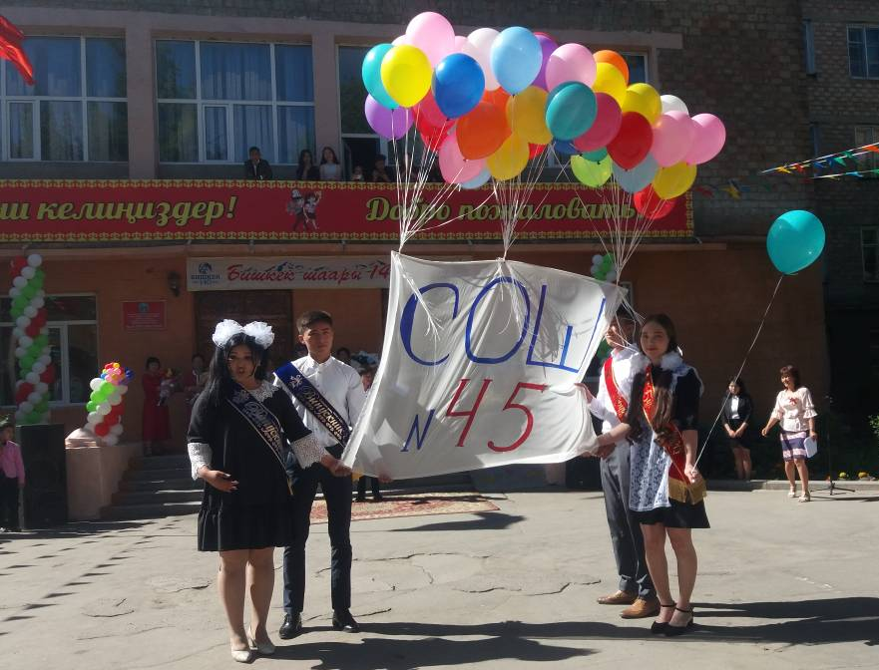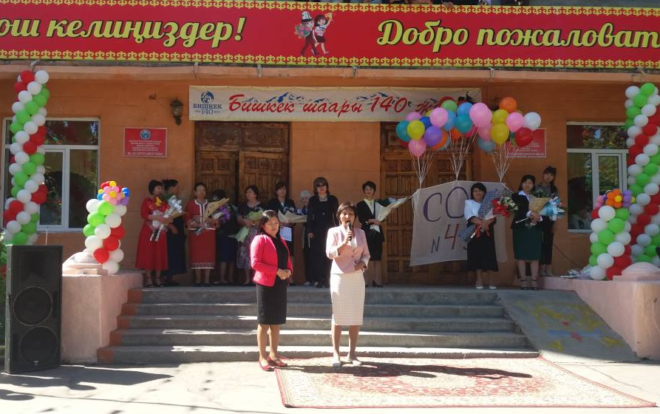
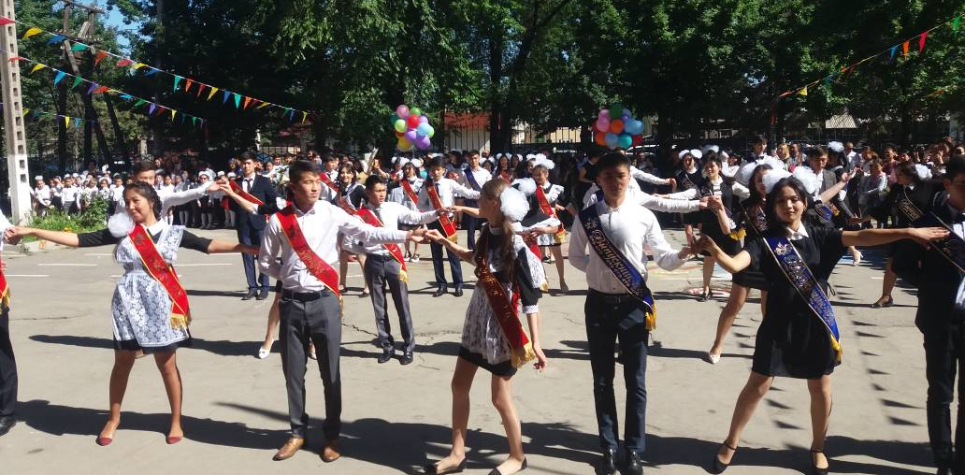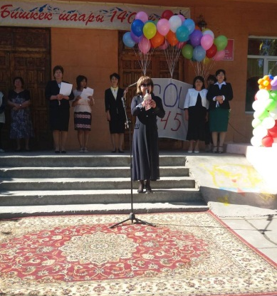
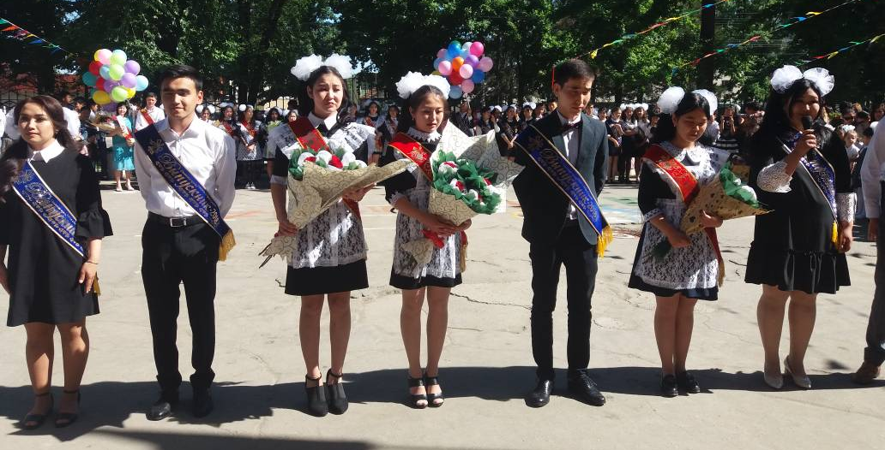

Спортивно - оздоровительное направление

Данное направление основано на создании и поддержании условий для физического развития учащихся, охраны и укрепления здоровья, формировании ценностей здорового образа жизни, укреплении воспитания негативного отношения к вредным привычкам.
Ответственность за жизнь и сохранность детей, укрепление здоровья – одна из главных задач школы. За последние годы увеличилось количество детей, страдающих различными заболеваниями. Рост наркомании, преступности среди подростков заставляет совершенствовать профилактическую работу и правовое воспитание учащихся. Возникает необходимость формирования здоровой личности, пропаганды здорового образа жизни. Поэтому в этом учебном году была продолжена работа над проектом «Здоровье». Цель проекта – педагогическое обеспечение укрепления здоровья школьников. Основными задачами проекта является: создание условий для обеспечения охраны здоровья учащихся, их полноценного развития и формирования здорового образа жизни; организация системы профилактической работы по предупреждению детского травматизма на дорогах, предотвращения роста заболеваемости учащихся.
В рамках программы «Здоровая нация» и «Здоровый образ жизни» в СОШ № 45 были разработаны планы профилактических мероприятий по предупреждению алкоголизма и наркомании, ВИЧ/СПИДа, туберкулеза. В них предусмотрено тесное сотрудничество с врачами-специалистами. Тем не менее, большая часть своевременного и постоянного информирования учащихся школы о вреде наркотиков и других токсинов, о возможных средствах предупреждения ВИЧ/СПИДа, туберкулеза возложена на классных руководителей, преподавателей, которые имеют постоянный и непосредственный контакт с несовершеннолетними.
16 октября, мы провели «День здоровья». Важным по значимости моментом дня здоровья, конечно, являются спортивные соревнования. Лучшим спортсменам школы представилась возможность в очередной раз показать свою силу, сноровку и мастерство. Далее начались различные спортивные и национальные игры. Игры сопровождались хорошей музыкой. Словом, день здоровья удался на славу! Все получили от праздника огромный заряд бодрости на многие дни. Но главный приз для всех – Здоровье и отличное настроение
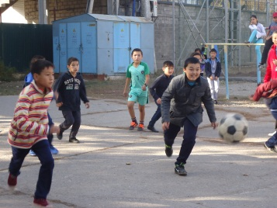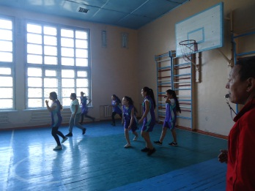
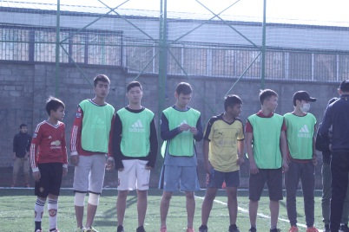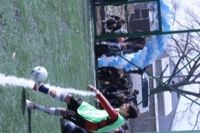

С 1 ноября по 1 декабря в СОШ № 45 проходил месячник по профилактике ИППП и СПИДа. Во второй четверти, учащиеся 9-11 классов к 1 декабря Всемирному дню борьбы со СПИДом организовали выставку плакатов и акцию «Мы против СПИДа».
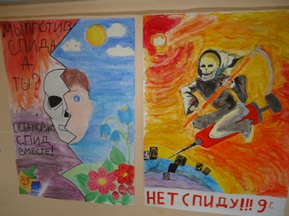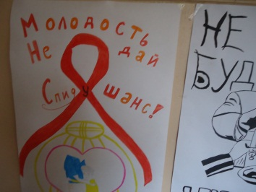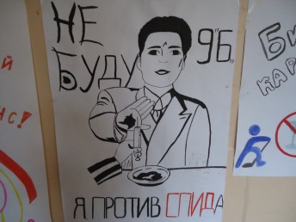

Было проведено анкетирование на тему «БППП и СПИД».
Написаны диктанты и изложения по СПИДу, наркомании, туберкулезу.
1 декабря была проведена акция «Скажем СПИДу – нет!» в ней приняли участие около 450 учащиеся школы и учителя. Организаторами акции была инициативная группа учащихся 11-х классов. Акция прошла по запланированной программе:
- Агитация за здоровый образ жизни (лозунги, плакаты),
- Минидискотеки на всех переменах,
- Раздача буклетов из Центра «СПИД»,
- Исполнение авторских песен учащихся школы,
- Соц. опрос учащихся

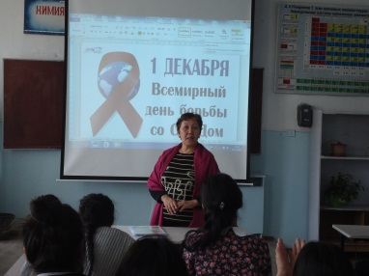 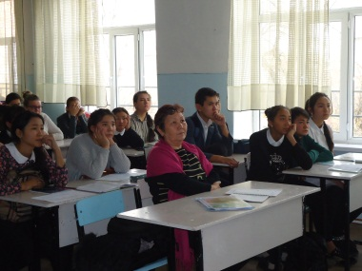 приводились лекции со специалистами ЦСМ № 9 на тему:«1-декабря Всемирный день борьбы со СПИДом»
11-ти классиками и лидерами Школьного парламента было проедено акция «Молодежь-против СПИДа»
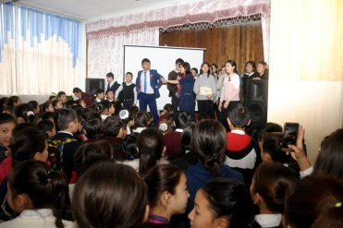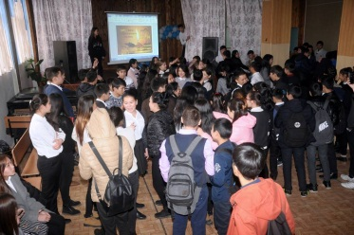

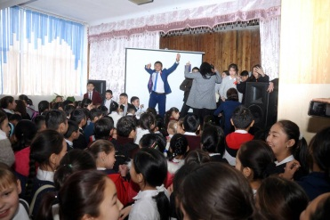

Акция прошла интересно, захватывающе и никого не оставила равнодушным, на финале дети скандировали: «Скажем СПИДу – нет!»
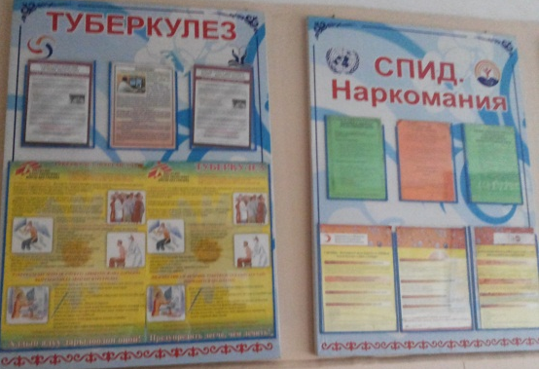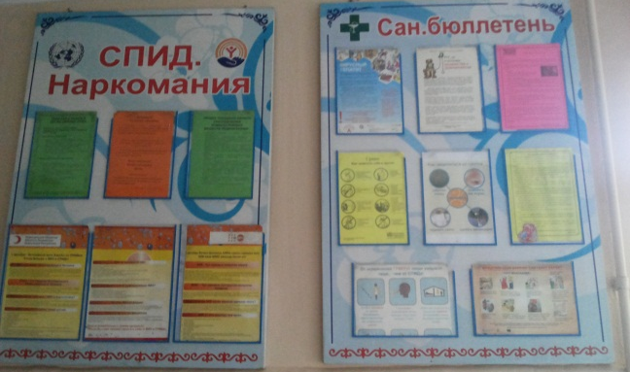
В течение года велся курс ОБЖ, планомерно проводилась активная пропаганда ЗОЖ, санитарно – просветительная работа по профилактике СПИДа, ИППП и туберкулеза. В результате этой работы сделано следующее:
- Проведен медицинский осмотр учительского коллектива школы.
- Школьным врачом и представителями из специальных медицинских учреждений на протяжении всего года проводили медицинские осмотры учащихся СОШ № 45.
- Ученикам были поставлены пробы Манту на выявление туберкулеза, ученики с положительными пробами прошли консультации у врача фтизиатра.
- Проведен школьным врачом анализ заболеваемости в школе.
- Постоянно осуществлялся контроль санитарного состояния школы (столовой, кабинетов, коридоров, туалетов). Ежедневно проводились санитарная уборка всех помещений школы.

- 16 марта провели акцию, приуроченной ко Всемирному Дню борьбы с туберкулезом
Основная цель акции :
- пропаганда здорового образа жизни,
- профилактика туберкулеза,
- повышение уровня знаний о вреде табакокурения путем масштабного санитарно-гигиенического просвещения с использованием средств массовой информации.
Задачи Акции:
- привлечь внимание к проблеме заболеваемости туберкулезом;
- информировать о влиянии табакокурения на распространенность туберкулеза и о мерах профилактики туберкулеза;
- мотивировать участников на своевременное прохождение флюорографического обследования с целью раннего выявления туберкулеза;
- пропагандировать позитивные примеры приверженности к здоровому образу жизни;
- информировать учащихся о мерах профилактики туберкулеза, тем самым способствовать раннему выявлению туберкулеза.
- Проведена акция «24 марта – Всемирный День борьбы с туберкулезом»
На мероприятие были приглашены почетные гости:
Врач кабинета укрепление здоровья- Аккулакова Г.Ж. Специалист БЦУЗ- Иманалиева У.К. и из городского центра борьбы с туберкулезом- Ефремова Н.И.
В акции приняли участие ученики 7-х классов.
Участникам проведения акции были распространены: листовки, буклеты, памятки. Профилактической работой охвачено: 400 учащихся.
Проведен конкурс плакатов «24 марта- Всемирный День борьбы с туберкулезом»
Школьным врачом при помощи лидеров Школьного Парламента оформлен уголок «Туберкулез».
Перед самым началом акции лидеры парламента раздали всем участникам листовки, буклеты, памятки.
Слово было предоставлено каждому почетному гостю.
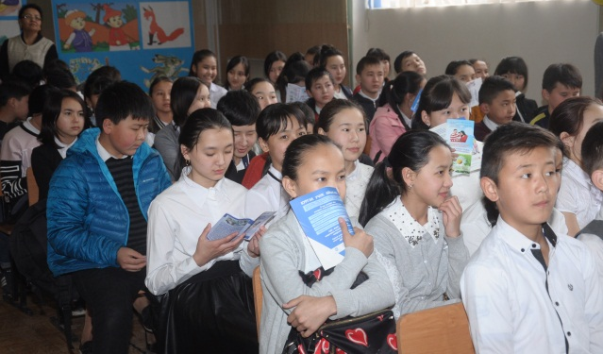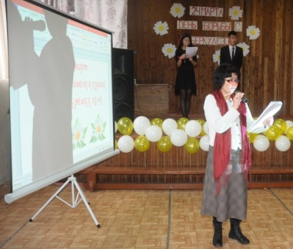

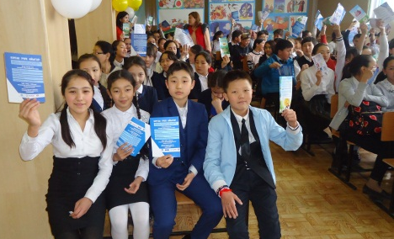

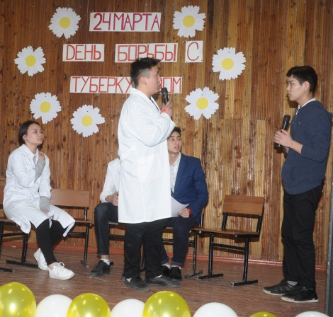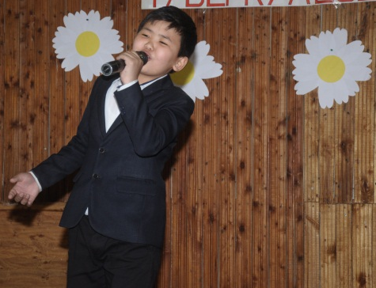

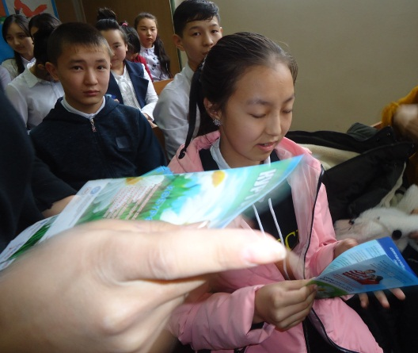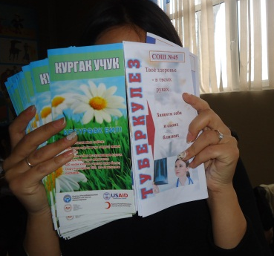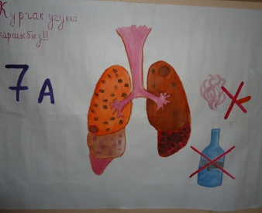

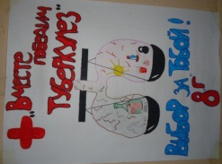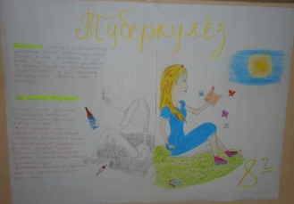

- Систематически проводятся беседы с старшеклассницами «Ранняя беременность» о ранней половой жизни и чем она опасно. В обсуждении этих тем приняли активное участие ученицы
- 7-11классов, директор школы, зам. директора по ВР, инспектор ИДН, школьный врач, психолог, соцпедагог.
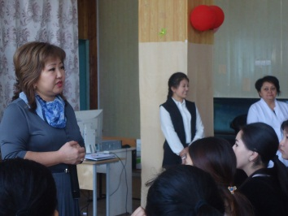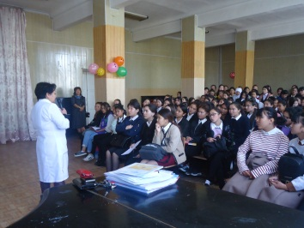
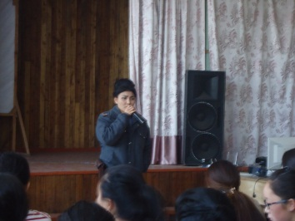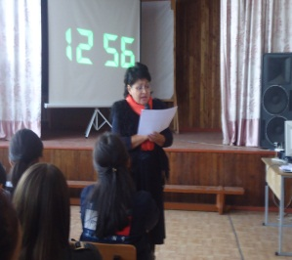

- Регулярно проводились классные часы с применением тренинговых упражнений по данным темам, а также классные часы о половом воспитании на темы «Гигиена девочек и мальчиков», «Ранняя половая жизнь», «Сексуальные домогательства»,«Что такое наркотик?», «Молодежь против наркотиков», «Не сломай свою судьбу», «Режим, питание, гигиена, как профилактика туберкулеза» и т.д.
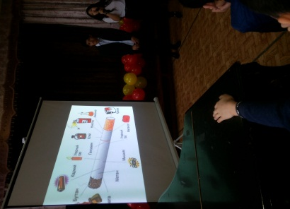
- В школе были оформлены уголки здоровья. Ребятами из санитарной дружины и медицинским работником школы выпущен санитарный бюллетень «СПИД – чума ХХI века», по профилактике туберкулеза.
- Медицинским работником школы проводились лекции и беседы по профилактике венерических заболеваний, туберкулеза, СПИДа для учащихся 8-11 классов, а так же анкетирование среди учащихся школы «ВИЧ/СПИД», «Туберкулез», «Наркомания», с целью выявления информированности об этих заболеваниях и их последствиях.
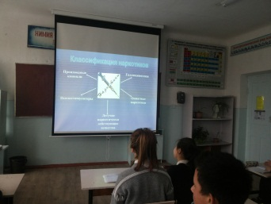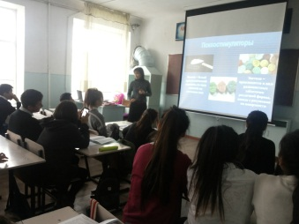

- в 7-ом «А» классе провела классный час на тему «Кутурма оорусу » (« Болезнь Бешенство»).
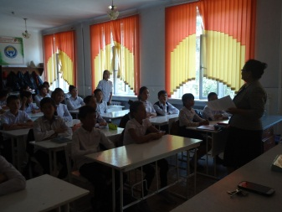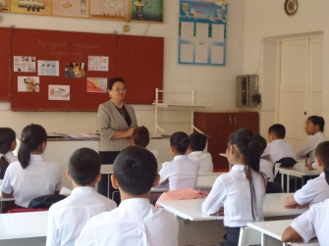
- преподаватель Беккоенова провела открытое мероприятие на тему:
- «Я выбираю жизнь». Урок посвящённый: вредным привычкам и суициду.

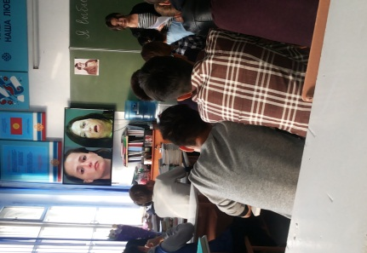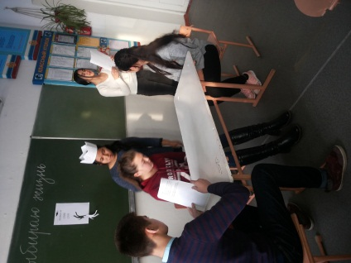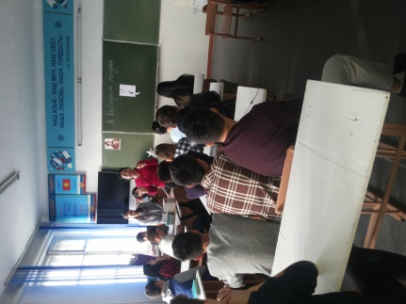

- В библиотеке были организованы выставки тематической литературы.
- Состоялся конкурс рисунков «Молодежь-против СПИДа».
С 1 по 30 сентября проходил месячник по правилам дорожного движения. Всеми классными руководителями при помощи инспектора ГУБДД были проведены классные часы по ПДД. Во всех классах младшей школы классными руководителями и родителями были разработаны маршрутные листы для каждого ученика.
С 5-ого сентября с участием инспектором ИДН и администрацией школы в актовом зале среди учащихся
5-11 классы регулярно проводятся профилактические беседы на темы:
Соблюдение Устава школы:
  - Посещаемость занятий, опоздания в школу;
  - Соблюдение школьной формы;
  - Правила поведения в общественных местах ( столовая ,туалеты);
Правонарушения несовершеннолетних :
- участие в драках, групповых избиениях, школьном рэкете;
- употребление наркотических, алкогольных напитков, насвая, курение;
- бродяжничество (прогулы учебных занятий)
Уголовная ответственность несовершеннолетних за правонарушения
- Участие в драках учащихся нашей школы;
- Вымогательства (школьный рэкет);
- Антиобщественное поведение учащихся нашей школы в общественных местах..
Административная ответственность родителей за правонарушения детей.
Зам директор по ВР Исабекова Э.Ж. и инспектор ИДН Жетигенова Ж.Б., проводили профилактические беседы с каждым классом, проверяли сумки на наличие колющие и режущие предметы, табачные изделия и т.д. В результате проверки ничего не выявилось.

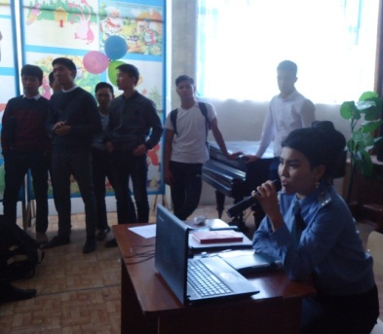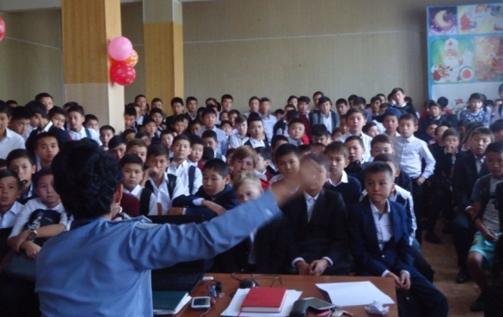
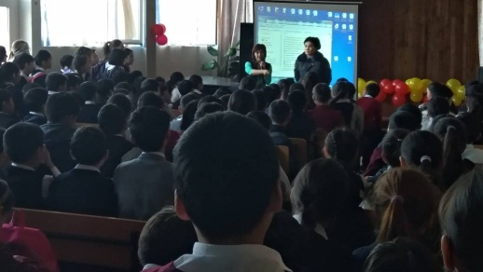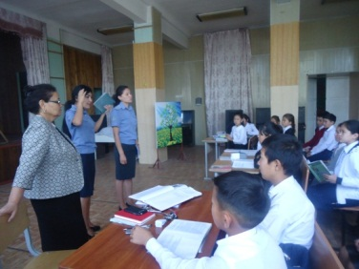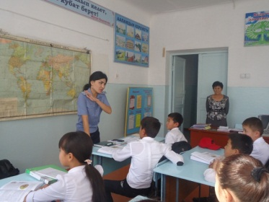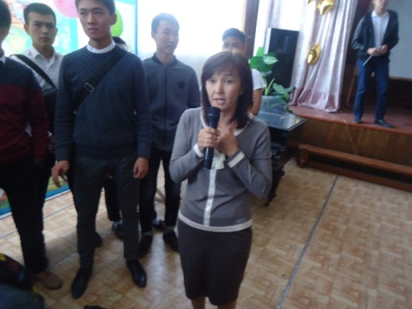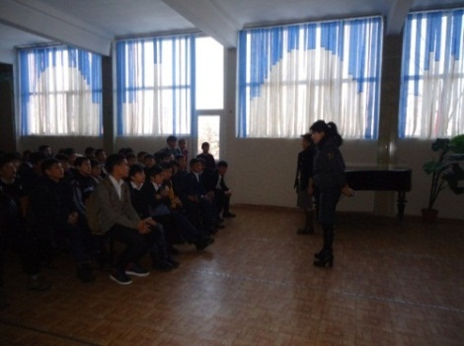

Абдыбеков Болотбек Токонович (Академия МВД) для прочтения лекции «Правонарушения среди несовершеннолетних и уголовная ответственность» в 7-11 классов.
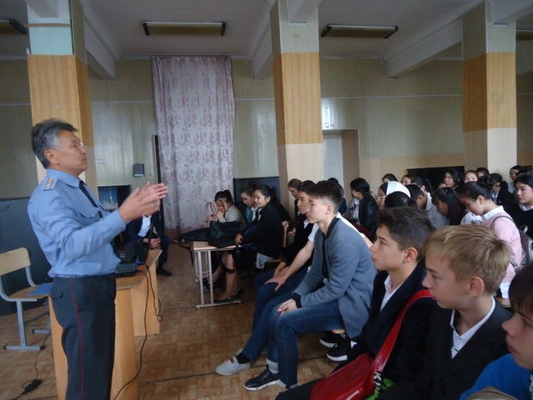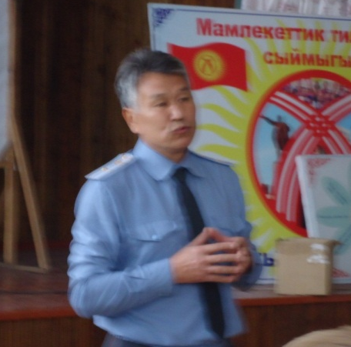

За 2017- 2018 учебный год на учете ИДН-7, ВШУ- 15, в группе риска-11 учеников.Проводится профилактические беседы, анкетирование, обследовали жилищно-бытовые условия.

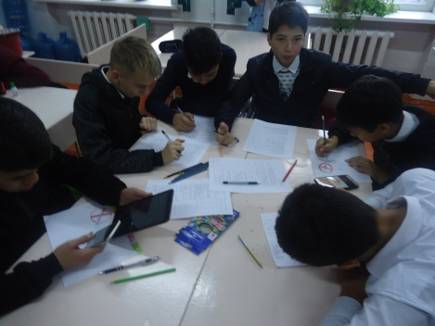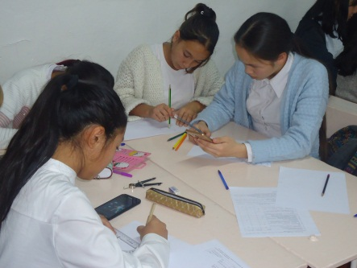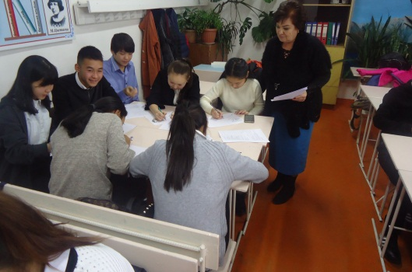

Информация об учащихся, состоящих на учете ИДН 2017-2018 учебный год
№ | ФИО уч-ся | Кл. | Дата рождения | Домашний адрес | Причина постановки на учет | Дата постановки на учет | Характеристика семьи | Работа школы
 | Салмоорбек у  Мирбек | 9 А | 20.08.02 | Ул.Салиева №176 | Групповая драка | На осн.пр.  МВД КР № 601 от 22.07.13 г. П.34.1.4.  19.10.17г | полная | Изучение личности ребенка по разработанной программе. Изучение семьи с целью выяснения причин совершения правонарушений. Профилактические беседы, коррекционная работа с учеником и его родителями: классным руководителем, зам. директора ВР,  зам. директора УВР, школьным психологом, соц. педагогом, инспектором ИДН Изучение семьи, семейных ценностей. Вовлечение  учащихся в общественную жизнь класса и школы, вне-урочную деятельность школы: участие в кружках, спортивных секциях, участие в спартакиадах общешкольных мероприятиях
 | Маматкеримова Луиза | 7 Г | 01.05.04 | Фрунзе, 215 | Употребление алкоголя. | На осн.пр.МВД КР № 601 от 22.07.13 г. П.29.2  19.02.2018г.  № 19/8-1162 | полная
 | Молдокулова Бермет | 7 Г | 04.07.04 | Куликовская,129 | Употребление алкоголя. | На осн.пр.МВД КР № 601 от 22.07.13 г. П.29.2  19.02.2018г.  № 19/8-1162 | полная
 | Жаркынбаева Гульжан | 7 А | 17.09.04 | Алма-Ата, 565 | Употребление алкоголя. | На осн.пр.МВД КР № 601 от 22.07.13 г. П.29.2  19.02.2018г.  № 19/8-1162 | не полная
 | Дубашов  Дастан | 8 Б | 29.02.02 | Ул. Т. Айтматова, 136 | Групповая драка | На осн.пр.МВД КР № 601 от 22.07.13 г.  12.06.2018 г.  П.34.1.4. | полная

Информация об учащихся , состоящих на учете ВШУ на 2017-2018 учебный год
№ | ФИО уч-ся | Класс | Дата рож. | Домашний адрес | Причина постановки на учет | Дата постановки на учет | Характеристика семьи | Работа школы
 | Зарылбек у Кудайберген | 6 Б | 29.12.04 | Ул. А-Атинская,368 | Употребление токсических веществ. | Совет ПП №7  от 10. 03. 17 | Не полная | Изучение личности ребенка по разработанной программе. Изучение семьи с целью выяснения причин совершения правонарушений. Профилактические беседы, коррекционная работа с учеником и его родителями: классным руководителем, зам. директора ВР,  зам. директора УВР, школьным психологом, соц. педагогом, инспектором ИДН Изучение семьи, семейных ценностей. Вов.  уч-ся в общ. жизнь класса и школы, вн. Деяте. школы: уча-е в кружках, спор.секциях, участие в спарт. Общешкольных сорев.
 | Бутрин Виктор | 8 Г | 17.10.03 | С. Аламудун | Пропуски и уход с уроков | Совет ПП №7  от 10. 03. 17 | Не полная
 | Джумадилова Эльдана | 8 Г | 21.09.03 | Ул.Саратовская,240 | Употребление алкоголя. | Совет ПП  №5  от 12.12.17г | Не  полная
 | Ковякова Дарья | 8 Г | 10.06.03 | Кок.жар.д.4кв105 | Употребление алкоголя. | Совет ПП  №5  от 12.12.17г | Полная
 | Темирбекова Айпери | 8 Г | 03.11.03 | Салиева, 146 | Употребление алкоголя. | Совет ПП  №5  от 12.12.17г | Не полная
 | Имамединова Нуриса | 8 Г | 14.05.04 | Салиева, 198 | Употребление алкоголя. | Совет ПП  №5  от 12.12.17г | Полная
 | Касымова Астра | 7 Д | 19.08.04 | Ул.Т.Айтматова,10 | Уход из дома. | Совет ПП  №7  от 25.01.18г. | Не  полная
 | Сабиржанов Билал | 8 Б | 18.04.01 | Ул. К. Датки, 113-79 | Компьютерные игры | Совет ПП  №9  от 29.03.18г. | Не  полная
 | Яншин Денис | 10 Г | 23.02.01 | пер. Таллинский, 24 | Компьютерные игры | Совет ПП  №9 от 29.03.18г. | Полная

Информация о детях из группы риска по СОШ № 45
№ | ФИО | Класс | Причина поставления | Дом адрес
 | Кубанычбек уулу Улан | 8-Г | Употребление токсических вещей | Османкула, 112
 | Баканев Александр | 5 Д | Неблагополучная  семья | Алма-Атинская 224 Е 0312369565
 | Баканева Ольга | 4 Г | Неблагополучная  семья | Алма-Атинская 224 Е 0312369565
 | Токтобек кызы Жазгуль | 3 А | Сирота | Ул. Салиева, 147 кв. 64
 | Урманбет кызы Касиет | 8 Г | Сирота | Ул. Салиева, 104
 | Бектурсунов Бакыт | 3 Б | Сирота | Кантемировская, 106
 | Лебедева Вера | 8 Г | Сирота | Ул. А-Атинская, 579
 | Акматалиев Элмирдин | 3 В | Неблагополучная  семья | Фрунзе, 222

- Проведены мероприятия с участием инспектора дорожного надзора капитаном Смаиловым А.Т. проводились практические занятие во дворе школы и лекции в начальных классах.

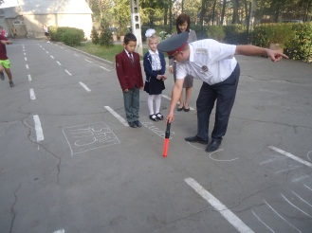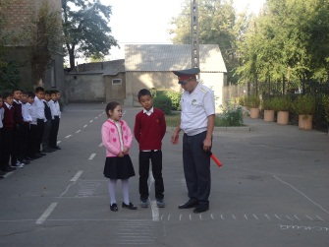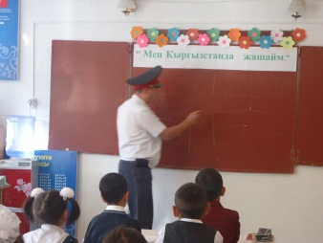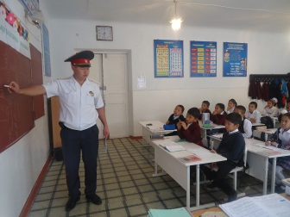
2-4 классы приняли участие в конкурсе рисунков «Перекресток».
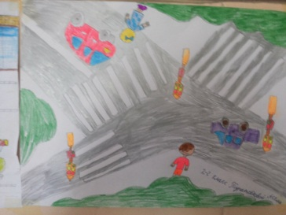
С весны сотрудник отдела тех.надзора УОБДД г. Бишкек старший инспектор Абдыжапаров Турусбек Сайнолавич провел в начальных классах беседы ПДД и дорожные знаки.
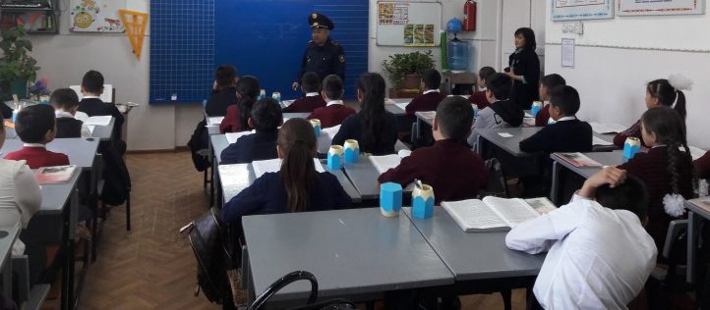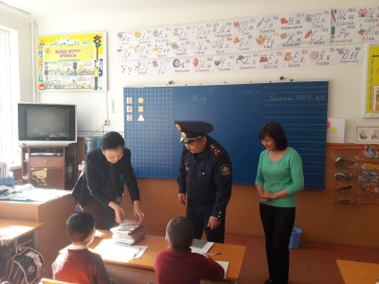
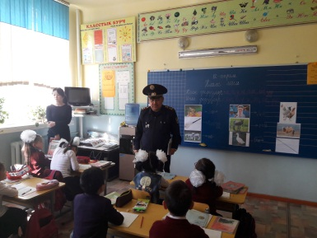

Классный руководитель Бекбоева Н.Т. провела классный час на тему: «ПРАВИЛА охраны жизни людей на водных объектах Кыргызской Республики», «Суу коопсуздугу». Для большего понимания, ученикам предоставляли наглядные пособия, а к концу классного часа был показан познавательный мультфильм.
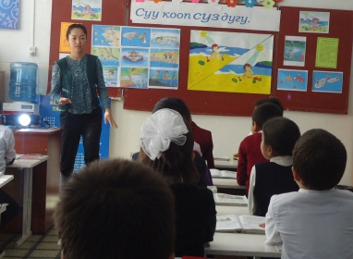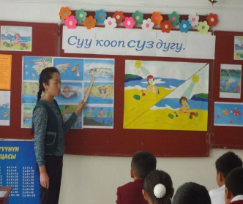

Приобщение семьи к воспитательному процессу.

Это направление отражает связи семьи и школы в интересах развития ребенка, создание системы целенаправленной воспитательной работы для психолого-педагогического просвещения родителей и совместного проведения досуга родителей и детей.
Задачи направления:
- Создать условия для активного и полезного взаимодействия школы и семьи по вопросам воспитания учащихся.
- Позитивно влиять на формирование у детей и родителей позитивных семейных ценностей.
- Преодолевать негативные тенденции в воспитании учащихся в отдельных семьях, привлекая с целью помощи и поддержки соответствующие организации.
- Способствовать демонстрации положительного опыта воспитания детей в семье.
- Создавать условия для духовного общения детей и родителей.
- Создавать систему целенаправленной воспитательной работы для психолого-педагогического просвещения родителей и совместного проведения досуга детей и родителей.

Содержание воспитательной работы этого направления:
- Классными руководителями создан банк данных о семьях учащихся и потребностно-ценностной сферы детей и родителей. При последующей обработке данных социальным педагогом школы были составлены списки социально – незащищенных детей Общее количество таких детей составило 370 человек. Из них: сироты – 9 человека, полусироты -56 человека, малообеспеченные – 27 человека, из неполных семей -118 человек, из семей
- чернобыльцев, баткенцев, афганцев – 6 человек, из многодетных семей – 78 человек. 7 изсоциально незащищенных семей получили пригласительные билеты на Новогоднюю елку,
- организованную мэрией г. Бишкек. Сотрудничество с общественными и правовыми организациями с целью сохранения физического и психологического благополучия каждого ребенка в семье. Это сотрудничество осуществлялось на уровне информирования родителей о деятельности существующих организациях в городе Бишкек, таких как Центр детского творчества, Инспекция по делам несовершеннолетних, Центр медико-психологической помощи несовершеннолетним, Республиканский центр укрепления здоровья.
- Создание благоприятной атмосферы общения, направленной на преодоление конфликтных ситуаций в процессе воспитания учащихся в системе «учитель-ученик-родитель». В течение первого полугодия активизировалась работа социального педагога с родителями детей, имеющих проблемы в общении, обучении, развитии. - Как конфликтующим сторонам прийти к разумному решению? Проводилась индивидуальная работа в виде консультаций и личных бесед с родителями и детьми, находящимися на грани конфликта как внутришкольного так и семейного.

- Именно здесь происходит ежегодный отчет использованию материальных средств школы, приобретению нового технического оборудования, учебной литературы, обсуждение перспективного плана развития школы, заслушивание и рассмотрение предложений по улучшению работы СОШ № 45.
- Организация проведения совместного досуга родителей и учащихся. В большей степени эта работа осуществляется в младшей школе. Родители оказали существенную помощь в организации и проведении праздника: «Новый год», а именно подготовили костюмы для выступления детей и подарки к новогоднему утреннику. Родители старшей и средней школы так же помогали в организации и проведении всех прошедших школьных мероприятиях: конкурсах, акциях, проектах, праздниках.

Социальный паспорт учащихся СОШ № 45 на 2017-18 учебный год
Всего | Сироты | Полусироты | Многодетные | Малообеспеченные | Неблагополучные | Неполные | Дети-инвалиды | Дети-  инвалиды,обучающиеся на дому | Афганцы | Баткенцы | Чернобыльцы | Беженцы из  Афганистана | Необучающиеся | Группа риска | ВШУ | ИДН | Дети родителей-мигрантов |  | Итого
 |  |  |  |  |  |  |  |  |  |  |  |  |  |  |  |  | Внешние мигранты | Вну
1408 | 9 | 56 | 78 | 27 | 3 | 118 | 9 | 0 | 3 | 3 | 0 | 1 | 0 | 12 | 19 | 5 | 26 | 1 | 370

Национальные программы
При реализации «Закон о соц. правовой защите от насилия в семье» и «О защите и поддержке детей» были достигнуты следующие результаты:

Охвачены всеобучем все дети с микроучастка школы. С участием инспектора ИДН и соц педагога были обследованы жилищно-бытовые условия детей состоящих на ВШУ, проводятся мероприятия по предупреждению безнадзорности. Ведется работа психолога по профессиональному самоопределению учащихся среди 9-11 классов.
В начале первой четверти был проведен семинар классных руководителей «Работа с документацией». В конце первой четверти был проведен обучающий семинар-тренинг «Организация воспитательной работы в школе и классе» для классных руководителей, в ходе которого были выделены основные этапы планирования классного часа и обозначены основные темы классных часов.
В школе осуществляется профильное обучение учащихся. В течении учебного года организовывается прохождение учителями педагогического коллектива курсов повышения квалификации с целью ознакомления педагогов с новыми исследованиями о области педагогики.
В школе были организованы кружки по предметам и кружки эстетической направленности: танцевальный кружок, кружок «Комуз», имеются также и спортивные кружки: волейбол, баскетбол, легкая атлетика. Многие учащиеся школы занимаются в этих кружках и секциях.
В период с сентября по декабрь планомерно проводилась санитарно-просветительная работа по профилактике СПИДа, ИППП. Проведен месячник борьбы со СПИДом и ИППП с привлечением сотрудников ЦСМ № 9.
В целях предупреждения правонарушений среди подростков в течение 1 и 2 четвертей велась работа классных руководителей, заместителя директора по воспитательной работе совместно с инспектором Инспекции по делам несовершеннолетних. Ведется учет детей, склонных к правонарушениям. Ведутся профилактические мероприятия по предупреждению алкоголизма, наркомании, проституции среди подростков.
В течение 2017-2018 учебный год планомерно проводилась санитарно – просветительская работа по реализации государственной программы
«Туберкулез – 4», и программы о социально-значимых заболеваниях.
Вся профилактическая работа реализовывалась в школьной программе «Здоровый образ жизни»:
- Проведен медицинский осмотр учительского коллектива школы;
- Школьным врачом и представителями специальных медицинских учреждений на протяжении всего года проводили медицинские осмотры учащихся;
- Учащимся были поставлены пробы Манту на выявление туберкулеза, ученики с сомнительными пробами прошли консультации у врача фтизиатра;
- Постоянно осуществляется контроль санитарного состояния школы (столовой, кабинетов, коридоров, туалетов);
- Ежедневно проводится санитарная уборка всех помещений школы;
- Еженедельно осуществляется уборка пришкольного участка;
- Регулярно проводится контроль за соблюдением гигиены перед едой среди учащихся начальных классов;
- Проведены диктанты, изложения, анкетирование на тему «Туберкулез», «Краснуха», «Бешенство», «Корь», «Менингит», «Бруцеллез», «Дифтерия», «Сальмонеллёз», «Гепатит», «Грипп» ;
- Классными руководителями проведены классные часы по теме «Режим, питание, соблюдение гигиены – профилактика туберкулеза»;
- школьным врачом, при помощи лидеров школьного парламента оформлен уголок «Туберкулез»
В рамках реализации Государственной программы по предупреждению ВИЧ/СПИДа и ее социально-экономических последствий в СОШ № 45
за 2017-2018 учебный год была осуществлена следующая работа:

- С 1 ноября по 1 декабря в СОШ № 45 проводился месячник по профилактике ИППП и СПИДа;
- Во второй четверти, учащиеся 9-11 классов к 1 декабря Всемирному дню борьбы со СПИДом организовали выставку плакатов «Мы против СПИДа», провели открытое мероприятие со специалистами поликлиники № 9 «1-декабря Всемирный день борьбы со СПИДом»;
- Было проведено анкетирование на тему «ИППП и СПИД» с целью выявления информированности об этих заболеваниях и их последствиях;
- Написаны диктанты и изложения по теме «Что я знаю о СПИДе»;
- Регулярно проводились классные часы с применением тренинговых упражнений по данным темам, а также классные часы о половом воспитании на темы «Не сломай свою судьбу», «Ранняя половая жизнь»;
- В школе оформлены уголки здоровья. Школьным врачом и учащимися 11 классов выпущен санитарный бюллетень «СПИД – чума XXI века»;
- Медицинским работником школы проводились лекции и беседы по профилактике венерических заболеваний, СПИДа для учащихся 8-11 классов.
Следующим пунктом воспитательной работы является выполнение
Национального плана действий по достижению
гендерного равенства в Кыргызской Республики.

2 сентября 2004 года Управление образования мэрии города Бишкек выработало план мероприятий по реализации Национального плана действий по достижению гендерного равенства в Кыргызской Республике. И 24 сентября постановлением Свердловского районной администрации мэрии г. Бишкек утверждена матрица мероприятий по реализации Национального плана действий по достижению гендерного равенства в Кыргызской Республике на 2007-2010 годы.
На основании этих документов СОШ № 45 был разработан школьный план с целью укоренения духа толерантности, формирования отношения к ней как к важнейшей ценности общества, поставлены задачи:
- Развитие у школьников черт толерантной личности для воспитания чутких и ответственных граждан, открытых восприятию других культур, способных ценить свободу, уважать человеческое достоинство и индивидуальность.
- Развитие способностей понимать важнейшие принципы толерантности и применять их в повседневной жизни.
- Развитие способностей предупредить конфликты и разрешать их ненасильственным образом.
Этот план реализуется через:
  - Преподавание курса «Человек и общество».
  - Преподавание курса «Мировая художественная культура».
  - Преподавание курса «Культура речи».
  - Преподавание курса «Этика».
  - Регулярные занятия с соцпедагогом школы (индивидуальные и групповые) для учащихся, учителей и родителей по проблеме «Школьные конфликты».
Оказание помощи детям из социально – незащищенных семей. Соцпедагог провела открытое занятие на тему: «Мир-без насилие»

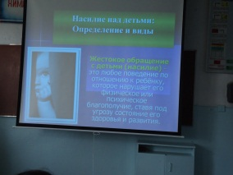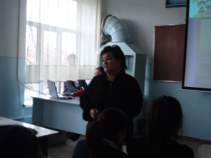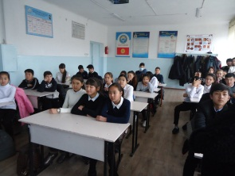

На городском конкурсе сочинение на тему «Я и мои права» ученик 9 Д класса Казиев Ренат получил 1 место и планшет.

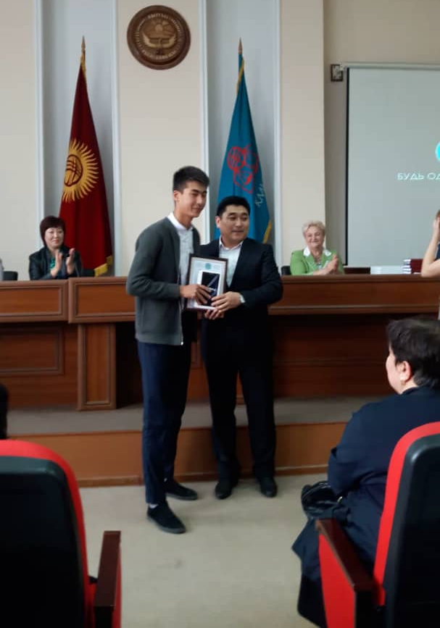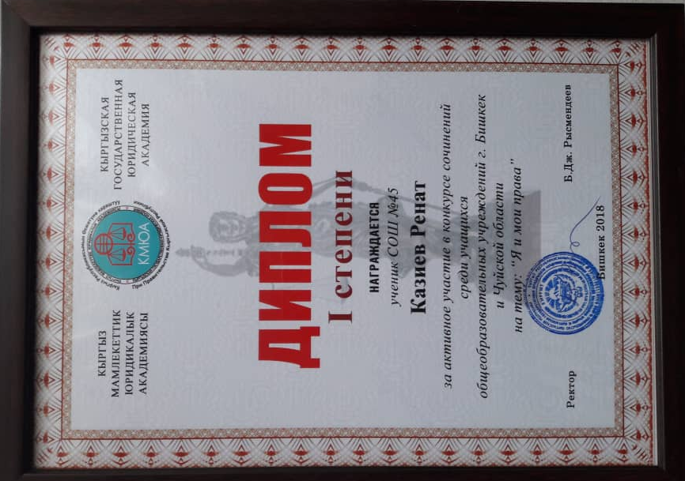
Развитие школьного самоуправления
В этом году начал свою работу Школьный парламент «Биримдик» , который состоит из 6 министерств. Ооказывает помощь в организации и проведении школьных и внешкольных мероприятий.
Регулярно проводятся заседания Совета парламента с привлечением сотрудников ИДН, где анализируются проступки учащихся, усиление профилактической работы по предупреждению правонарушений.
Развитие школьного самоуправления основано на деятельном подходе через коллективную творческую деятельность и призвано помочь создать особую воспитательную систему, создать благоприятную атмосферу творческого поиска. Школьное самоуправление необходимо для формирования лидерских качеств, побуждения к инициативе и творчеству, расширения кругозора, обмена опытом.
Основа формирования самоуправления – развитие коллективно творческой деятельности, включающей спектр мероприятий, которые позволяют развить у старшеклассников навыки лидерского поведения; организаторские знания и умения; культуру поведения; навыки коллективной и руководящей деятельности.
Цель ученического самоуправления – воспитание личности с активной жизненной позицией, готовой к принятию ответственности за свои решения и полученный результат на себя, стремящейся к самосовершенствованию, саморазвитию и самовыражению.
Для достижения указанной цели предусматривается решение следующих задач:
- Создание условий для социальной деятельности;
- Формирование конкурентоспособности и выживаемости;
- Воспитание стремления к знаниям, трудолюбия, приобщения к здоровому образу жизни.
На проведенной ученической конференции в конце четверти, учащиеся признали работу школьного самоуправления в этом учебном году «удовлетворительной».
К сожалению не все задумки осуществились. Не заработали некоторые Министерства, было мало поддержки от классных руководителей, а ведь очень важно построение самоуправления на уровне класса (первая ступень). Многие не верили в эффективность детского органа власти. Но мы не собираемся отказываться от достигнутого и будем и впредь развивать самоуправление в школе. Трудность заключается в том, что классные руководители не одобряют участие учащихся в работе школьного самоуправления.

Список учащихся-лидеров Школьного Парламента «Биримдик»
№ | ФИО учащихся | класс | Должность | Телефон
 | Абдыкеримова Айдана | 11 Г | Президент | 0706600779
 | Осмоналиев Бекболсун | 11 А | Вице-президент | 0700805518
 | Алмазбекова Айдана | 11 Г | Министр образования | 0708778529
 | Усенбекова Адиля | 10 Г | Зам. Мин. образования | 0707078189
 | Оморов Назар | 11 Г | Министр обороны | 0550076996
 | Ильин Давид | 10 Г | Зам. Мин обороны | 0700701835
 | Ташиева Айзада | 10 А | Министр труда | 0702757372
 | Байтанаева Мээрим | 10 А | Зам. Мин. труда | 0700059457
 | Хан Валерия | 11 Г | Министр финансов | 0556522610
 | Усенова Нургуль | 11 А | Зам. Мин. финансов | 0700262765
 | Атаманова Алтынай | 11 Г | Министр культуры | 0707470607
 | Белекова Малика | 10 Г | Зам. Мин. культуры | 0702150301
 | Урустемова Бегимай | 11 А | Министр спорта | 0709706732
 | Калканова Айжана | 10 Г | Зам. Мин. спорта | 0700426717
 | Асанбеков Элдос | 11 А | Ответствен. За аппар. | 0702143144
 | Моңолов Даниел | 10 Г | Зам. Ответ за аппар. | 0706000353

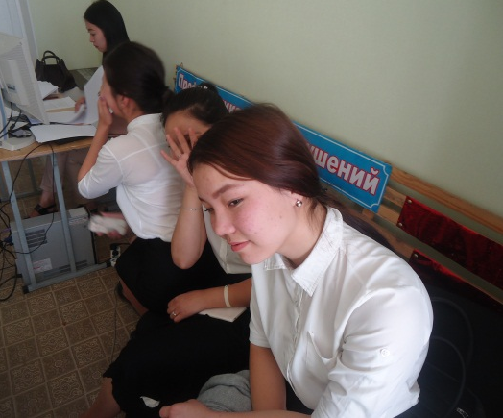
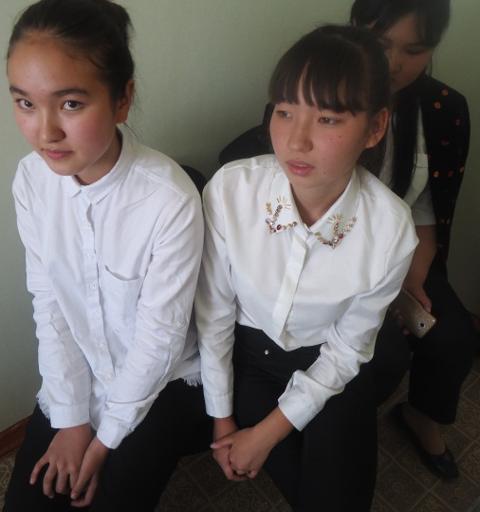 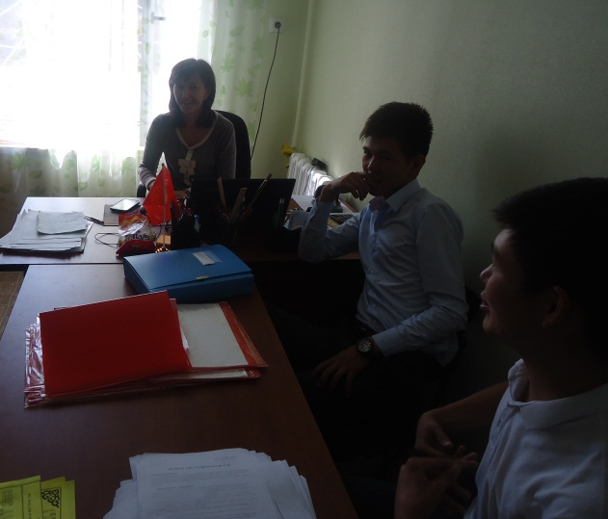проводили заседании и обсуждались подготовки на разные мероприятия.
акция «Молодежь против СПИДа»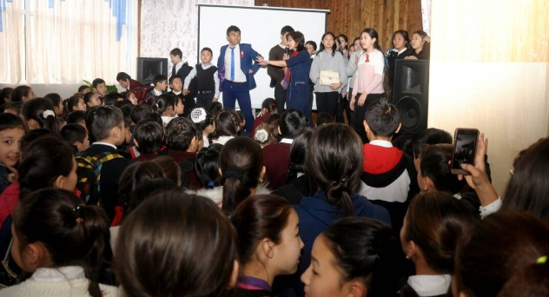
С 25 декабря 11 классы переоделись в Деда Мороза и Снегурочку, поздравляли наших малышей С Новым Годом. Подготовили на мероприятие Новогоднюю елку и украсили школьный фасад.

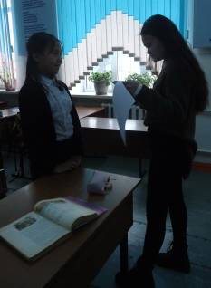 проводили беседы в 6-7-х классах «Я и мои права»
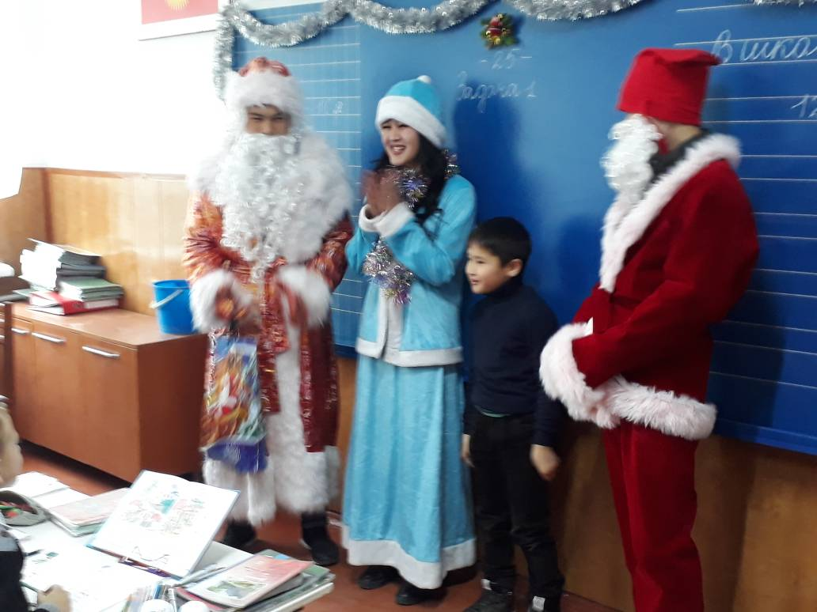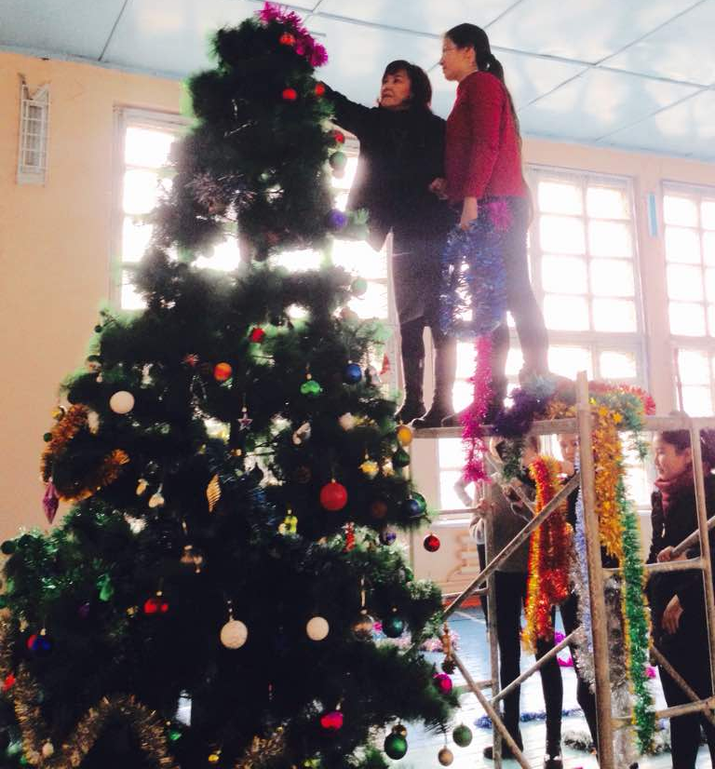

23.03.2018г. приняли участие в конкурсе Центральноазиатском хакфесте "Поколение Z: благополучие детей"в качестве жюри. лидеры Байтанаева М. и Белекова М.
Основная цель - разработать инновационные решения на базе цифровых технологий, нацеленные на улучшение качества жизни и искоренения насилия в отношении детей в Центральной Азии.
Хакатон предлагает следующие темы:
1. Кибербезопасность
2. Здоровый образ жизни
3. Семейная среда
4. Дружественная образовательная среда
5. Доброжелательные сообщества для детей
Победителей будет отбирать жюри из взрослых и детей и награждены призами!

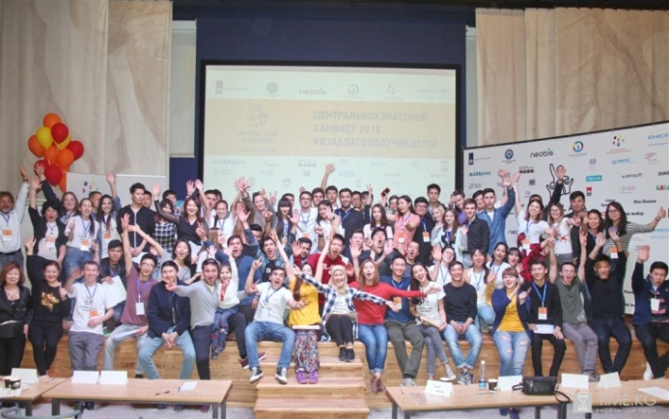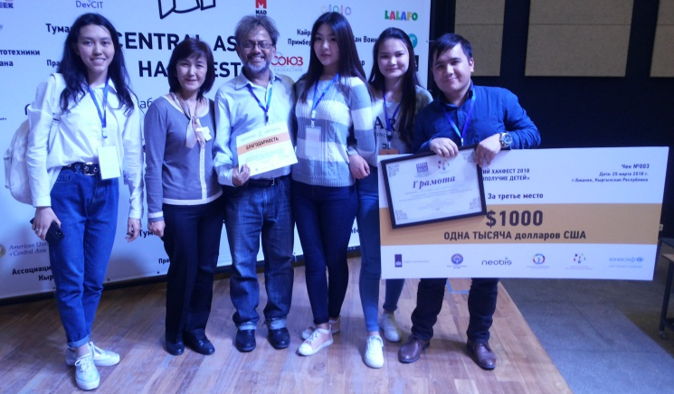
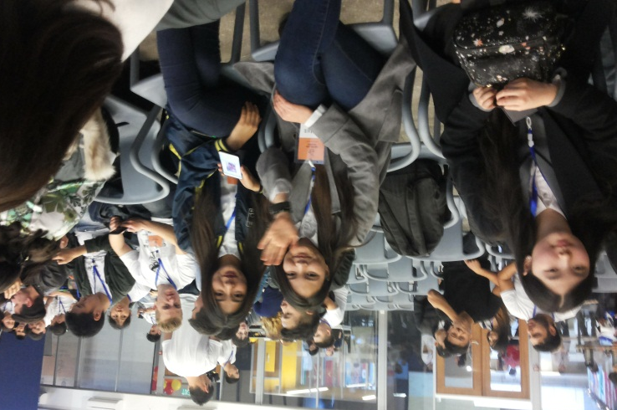

Школьный парламент проводят ежедневные дежурства на 1-3-их этажах, записывают опоздавших и пришедших без формы учеников, проверяют дневники учащихся, а также контролируют субботники на территории школы.
Лидерами выпускаются молнии
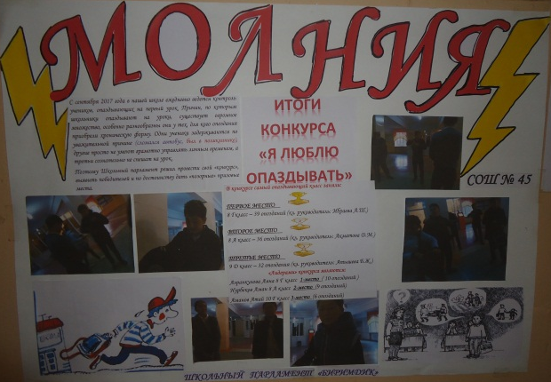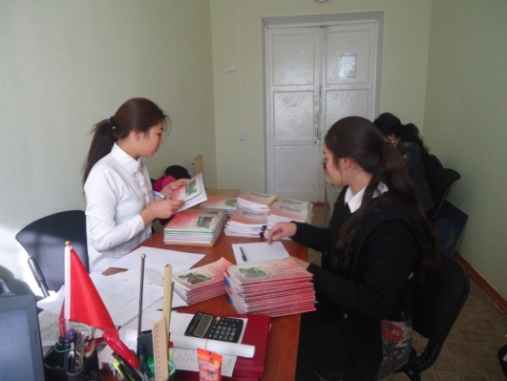

Итоги опозданий за 2017-2018 учебный год

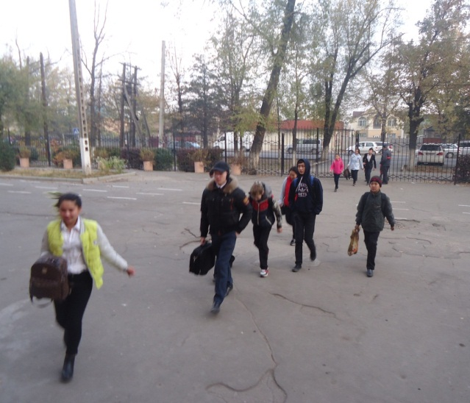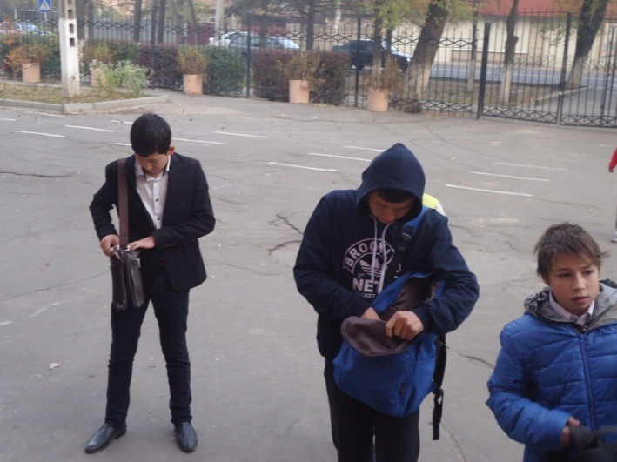

Часто опаздываемый классы:
1 место – 7 Г класс
2 место -7 Б класс
3 место -7 А класс

ГРАФИК ОПОЗДАНИЯ

Итоги пропусков за 2017-2018 учебный год

1 место у 8 Г класса
2 место- 8 А класс
3 место- 7 Г класс
4- место- 8 Б класс

Итоги проведения субботников за 2017-2018 учебный год

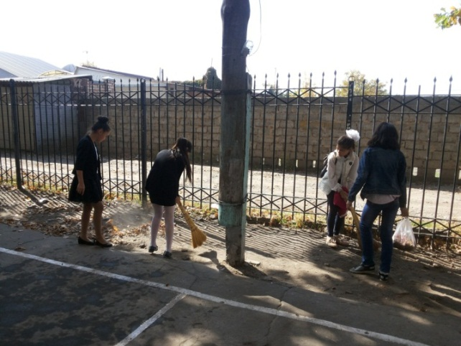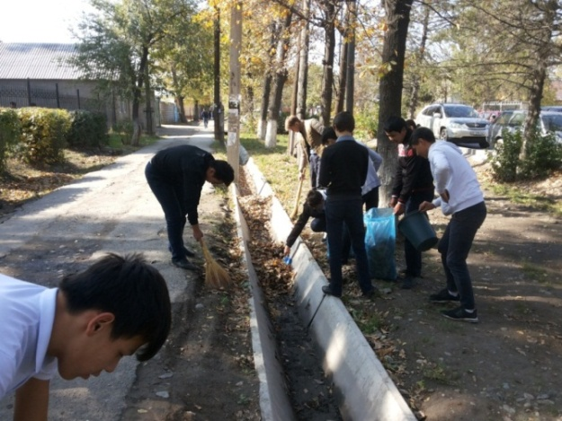
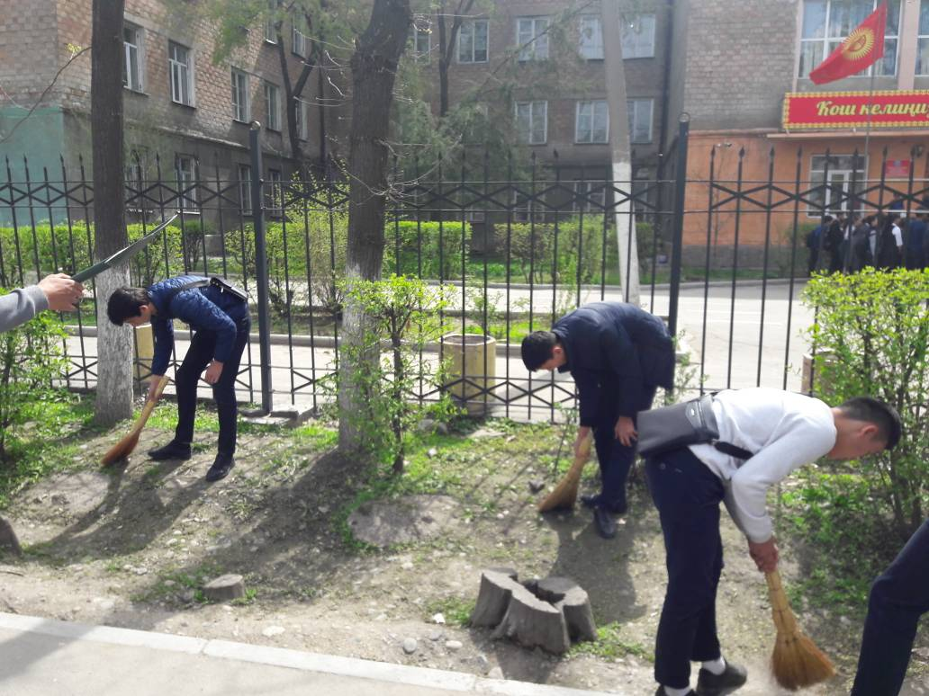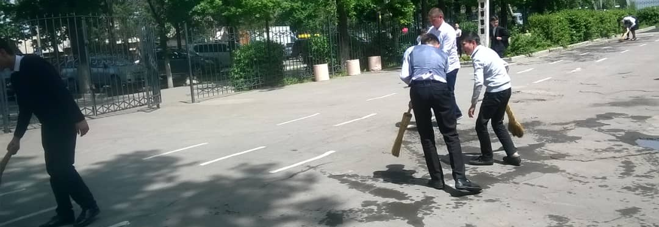
Самые грязные участки:
1 место- у 10 А кл
2-место- 5 А кл.
3- место- 10 Г кл.

Выводы:
- План воспитательной работы реализован в полном объеме.
- Социальный проект по профилактике правонарушений успешно реализован, собранный материал обобщен и имеет методическую ценность для работы с детьми.
- Направление «Приобщение семьи к воспитательному процессу» находится в стадии разработки, происходит апробирование проведения тематических родительских собраний на основе взаимосвязи «учитель – ученик – родитель».
- Все национальные программы нашли свое отражение и развитие во всех направлениях воспитательной работы.
- Со всеми учащимися, состоящими на внутришкольном учете, ИДН осуществляется постоянный контроль и работа со стороны классных руководителей, администрации, совета по профилактике правонарушений, инспектора ИДН.
Рекомендации:
- Классным руководителям необходимо учитывать в своей воспитательной деятельности все разработанные направления воспитательной работы
СОШ № 45.
- Усилить работу педагогического коллектива по предотвращению правонарушений, соблюдая педагогическую этику.
- Учителям физкультуры необходимо повысить уровень качества проведения мероприятий по ЗОЖ посредством сотрудничества с медиками и родителями.
- Классным руководителям: 8-Г, 9-Д, 7-Г, 7-А, усилить работу по профилактике правонарушений, в связи с постановкой на учет в ИДН учеников из данных классов.
Задачи на следущий год:
- Усилить работу по нравственному воспитанию учащихся, уделять больше внимания укреплению дружеских отношений между учащимися, предотвращению конфликтов, воспитанию межнациональной толерантности.
- Развивать проектную деятельность, повышая уровень подготовки учащихся и проведение самих проектов.
- Составить электронную базу данных социальных паспортов по классам.
- Продолжить работу в направлении «Приобщение семьи к воспитательному процессу». Разнообразить тематику и формы проведения родительских собраний.
- Создать банк лучших мультимедийных классных часов.
- Создать методическое пособия, включающее банк данных программ по профилактике наркомании, токсикомании, ПАВ; сценарии внеурочных мероприятий, методические рекомендации по их проведению.
- Создать электронный каталог видеоматериала по профилактике правонарушений среди учащихся

Заместитель директора по воспитательной работе Исабекова Э.Ж.

Аналитический отчет педагога-психолога за 2017-2018 учебный год

Работа педагога-психолога ежегодно проводится по следующим обязательным направлениям:
- психологическое просвещение;
- психологическая профилактика;
- психологическая диагностика;
- психологическое развитие;
- психологическое консультирование.
В течении учебного года педагогом-психологом осуществлялась работа по следующим направлениям:
1. Психодиагностика.
2. Развивающая работа.
3. Профилактическая работа
4. Консультирование и просвещение школьников, их родителей и педагогов.
Период адаптации к новым правилам и требованиям может занимать у ребенка от одного месяца до целого года. Критерием успешности адаптации выступает, прежде всего, степень сохранности психологического и физического здоровья обучающихся. Поэтому психодиагностическая работа началась с обследования учащихся параллелей 1-х классов и 5-х классов. Были проведены методики на изучение процесса адаптации учащихся этих параллелей.
В течение сентября педагог-психолог вел наблюдение за первоклассниками и пятиклассниками во время занятий.
В сентябре 2017 г. с учащимися 1-х классов проведено анкетирование, с целью определение уровня готовности детей к школьному обучению. Были проведены тесты для определения готовности детей 1-х классов к обучению в школе. Определялась готовность детей по трем основным направлениям: готовность интеллектуальная, социальная, личностная готовность. Также тест был направлен на определения развития тонкой моторики руки, координации зрения и движения руки, в общих чертах определить интеллектуальное развитие ребенка, умение подражать образцу, определить может ли ребенок сосредоточенно, не отвлекаясь работать над заданием.
Также в 1-х классах проведена диагностика готовности к обучению в школе, которая включала в себя определение уровня развития мышления,
внимания, памяти,
Коррекционно – развивающая работа с детьми
В сентябре- октябре 2017 года педагогом-психологом проводилось изучение социальной адаптации пятиклассников. Применялся тест Филлипса на определение степени адаптации в среднем звене, оценки общего уровня школьной тревожности, связанной с различными областями школьной жизни.
Работы по снижению школьной тревожности в 5-х классах велись в течении года систематически. Были даны рекомендации учителям-предметникам по толерантному отношению к детям и выявлялись учителя, общение с которыми вызывало затруднение у детей.
В сентябре-апреле проводилась диагностика профессиональной направленности в 9-11-х классах. Использовалась методика Е.А.Климова, позволяющая определиться в мире профессий.
Пожалуй, самой большой проблемой в этом году стало увеличение детей стоящих на учете ВШК и ИДН ( драки, рэкет, токсикомания, употребление насвая). Попробую проанализировать эту проблему. В школе достаточно детей с различными отклонениями в поведении, с которыми ведется кропотливая, порой неблагодарная работа. Беседы, посещение семей, работа с родителями , которые не всегда понимают своих детей. В связи с распростанением в социальных сетях игр, несущих угрозу жизни и здоровью подрастающему поколению, участвовала в круглых столах по предотвращению и распространению этих игр в Кыргызстане, в школе по этому направлению велась работа по выявлению и предотвращению опасности жизнедеятельности детей.
С детьми проводились профилактические беседы, индивидуальные консультации, ежедневный контроль за посещаемостью уроков, наблюдение на уроках, мероприятия с приглашением правоохранительных органов, где давались рекомендации и консультации учителям, работающим с такими детьми, родителям.
За 2017-2018 учебный год проведено 115 консультаций, из них 62 - с учащимися,33 - с родителями, 20 - с учителями. Консультирование проводилось по проблемам: агрессивности, психотравм, личностным проблемам, проблемам общения, воровства, школьной неуспеваемости, школьным прогулам, по конфликтам в семье и в школе, рэкету, употреблению ПАВ, по этой проблеме были организованы круглые столы с обсуждениями и дебатами, на которых дети сами выступали с докладами и обсуждали данную проблему,профориентации. Обобщив результат можно сделать вывод, что наиболее актуальными являются вопросы:
- Связанные с конфликтными ситуациями и низким уровнем толерантности в окружающем социуме, употребление ПАВ и их разрушающая сила для подрастающего поколения.
- С неопределенностью в выборе профессии.
В течении года проводились коррекционные работы с трудными подростками, в том числе с “группой риска”, выявление детей, склонных к суициду. С детьми проводились профилактические беседы, индивидуальные консультации.
Работы с педколлективом велась в следующих направлениях: пропаганда психологических знаний, создание информационных стендов, выступление на педсоветах и семинарах. В течении года участвовала в работе педсовета, готовя при этом диагностику,а результат выносился на обсуждение коллектива. Это позволяет вести работу в определенной системе, в единстве всех участников образовательного процесса и имеет практическую направленность.
Проведена работа в оформлении кабинета, документации, оформлении коррекционно-развивающих занятий, приобретены психологическая литература, диагностический материал.
Так в течение года мною были проведены следующие психодиагностические и психокоррекционные мероприятия с учащимися СОШ№45:

- Анализ проведенного собрания в параллелях 7-11 классов
12.10.2017г. было проведено собрание среди параллелей 7-11 классов, по профилактике правонарушений, о проблеме ранней беременности, ЗОЖ и детского суицида. Были привлечены инспектор ИДН, завуч по воспит ательной работе, соцпедагог и психолог школы. Причиной проведения экстренного собрания послужил тот факт, что по республике участились случаи массовых драк среди подростков. Инспектор ИДН провёл профилактическую беседу о масоовых драках и о понесении уголовной ответственности с 14 лет. О здоровом образе жизни выступили с докладами завуч ВР и соцпедагог школы. Мною был подготовлен доклад о проблемах ранней беременности и её физиологических и психичеких последствях. Приведены примеры, используя интерактив, видео и слайды. Детям доходчиво было обьясненно о проблемах ранней беременности. Так же на этом собрании была освещена проблема суицида среди школьников. Зачитано письмо матери, дочь которй покончила жизнь самоубийством. После детям было предложено подискутировать на данную тему. Дети бурно обсуждали данную проблему и сделали выводы.

Анализ проделанной работы по выявлению уровня готовности в первый класс.
Были проведены тесты для определения уровня готовности детей !-х классов к обучению в обеих школах. Определялась готовность детей по 3 основным направлениям| готовность интеллектуальная, готовность личностная и готовность социальная
Также тест был направлен на определение тонкой моторики руки, координации зрения и движений руки, определить интеллектуальное развитие ребенка, умение подражать образцу, определить может ли ребенок сосредоточенно, не отвлекаясь, работать над заданием.
В тест был включен фрагмент цветового теста Люшера , по которому определялось эмоциональное состояние ребенка.
По результатам тестирования можно сказать , что дети в основном со средним и средним уровнем развития. В плане эмоционального состояния дети, с ярко выраженным отклонением , дополнительно будут приглашены вместе с родителями для более детального обследования. Учителям даны рекомендации.

Анализ проделанной работы по адаптации в среднем звене 5 классов, оценки общего уровня школьной тревожности 2017-2018 уч.года.
В 5 классах был проведен тест на определение степени адаптации в среднем звене, оценки общего уровня школьной тревожности, cвязанной с различными областями школьной жизни.
Были проведены тесты по определению степени адаптации в среднем звене, на определение самооценки, также опредения степени тревожности.
Эти тесты выявили детей, которые уже и так “проявили ” себя. По каждому из них были проведены беседы, дополнительные мероприятия, а также даны рекомендации клыссным руководителям.
По адптации можно сказать, что дети испытывают все-таки переживания социального стресса – это эмоционалтное состояние ребенка, на фоне которого развиваются контакты, переживания психологичесчкого дискомфорта, присутсвубт проблемы в отношениях с учителями. Дети боятся нас, что конечно, снижает успешность обучения. Мы задавили детей свои авторитетом так, что они панически боятся не только нашего предмета, но и общения с нами.
Наши дети боятся само выражаться, об этом свидетельствует показатель самовыражения, который очень велик.
Еще такой фактор как социальная совместимость. Все-таки надо обратить внимание на психологический климат в классе. Классным руководителям даны рекомендации.
Наблюдается дезадаптивное поведения среди учащихся 5 классов, выявлены случаи употребления вэйпа, бродяжничество, кражи. По этимм случаям были проведены дополнительные профилактические мероприятия и даны рекомендации классным руководителям, родителям.
Сейчас мы выявили общую картину, но работа будет продолжена.

Анализ проделанной работы по адаптации в среднем звене

5 классов, оценки общего уровня школьной тревожности

2017-2018 уч.года.
В 5 классах был проведен тест на определение степени адаптации в среднем звене, оценки общего уровня школьной тревожности, cвязанной с различными областями школьной жизни.
Первый параметр изучения – общее эмоциональное состояние ребенка. Общая школьная тревожность у детей повышена. При показателе тревожности , превышающей 50% рубеж, говорит о повышенной тревожности, а превышающий 75% рубеж – о высокой тревожности, у наших 5-ти классников он зашкаливает аж за 80% , то есть общее эмоциональное состояние неудовлетворённое .
Второй показатель, который заставляет задуматься – это переживание социального стресса - это эмоциональное состояние ребенка, на фоне которого развиваются, социальные контакты тоже превышает 75% рубеж.
Наши дети боятся самовыражаться, об этом свидетельствует показатель самовыражения, который также очень велик.
Страх ситуации проверки знаний. Показатель тоже очень велик, но это еще недобросовестное отношение к учебе некоторых учеников, и не систематическое выполнение домашних заданий.
Беспокоит показатель несоответствия ожиданиям окружающих, то есть мы постоянно делаем детям замечания, что они должны то, другое, третье. Родители со своей стороны тоже вносят свою лепту, давая установки своей интерпретации ожидающих результатов. А не могут дети постоянно находиться в этих рамках, поэтому выпадая из этих установок, они переживают психологический дискомфорт несоответствия.
Низкая физиологическая сопротивляемость стрессу, то есть это говорит о том, что в первой же серьезной стрессовой ситуации, эти дети могут проявить дивеантное поведение, которое может быть чревато своими непредсказуемыми последствиями.
Но это как говорится только цветочки, самый шокирующий показатель выявлен при обработке показателя проблем и страхов в отношениях с учителями. Если в предыдущих показателях превышался 75% рубеж, то здесь показатель достиг почти 85% рубежа, то есть это говорит о том, что общий негативный фон отношений с учителями отрицательный. Наши дети боятся нас, это снижает естественно , успешность обучения. Тем самым мы добились не повышения успеваемости и благоприятного психологического климата, а задавили своим “авторитетом” детей так, что они панически боятся не только нашего предмета, но и общения с нами.
Сейчас мы выявили общую картину, но работа будет продолжена. И теперь ставится задача выявления тревожности детей непосредственно по предметам, то есть конкретно с каким учителем у них трудности общения.
И в заключение хотелось бы сказать : учителя, помните, насколько мы будем терпимы и внимательны к нашим детям, настолько они полюбят вас и ваш предмет, тем самым вы добьётесь двойного результата: во-первых любви и уважения, а во-вторых повышения успеваемости в классе, и в общем по школе.
- Анализ проделанной работы по выявлению школьного рэкета.
Поводом проведения данного анкетирования послужил тот факт, что в почте доверия были письма с жалобами на отдельных учеников.Для выявления школьного рэкета была разработана специальная анкета. Предполагалось ананимное анкетирование. В опросе участвовали ученики 7 А класса, в котором учатся предполагаемые рэкетиры. На вопрос: “Существует ли в твоей школе рэкет?” Дети продемонстрировали различную степень искренности. Это факт указывает на наличие рэкета в школе. Была проведена профилактическая беседа, из которой выявлен круг предполагаемых рэкетиров. Но уличить их в рэкетирстве пока не удаётся. Работа по этому направлению ведётся.
- Анализ проделанной работы с учеником 3 Б класса
Акматилиеву Э.
Поводом для составления данного отчёта послужил тот факт, что на Элмирдина пожаловалась соседка на наличии у него странных наклонностей. Поэтому поводу инспектора ИДН вызвали в РУВД, где она ознакомилась с жалобой на Элмирдина. При личной беседе он всё отрицал, вёл себя агрессивно, угрожал выброситься в реку. В тот же день мы с соц педагогом, классным руководителем поситили дом мальчика. Выяснили, что мать инвалид 2й группы, воспитанием ребёнка занимаеться тётя и жилищные условия неудовлетворительные. Беседа проводилась без участия Элмирдина, так как раннее от него были угрозы суицида. Об этом случае информировали главного специалиста Управления образования Кононенко З.В., которая в свою очередь дала рекомендации для поэтпного обследования ребёнка. На следующий день под моим присмотром были на приёме у десткого психиатра в РЦПЗ, назначено обширное тестирование у психолога центра. После обследования специалистов заключение будет напрваленно по месту жительства. В данном направлении ведётся работа.
- Анализ проделанной работы по выявлению познавательных процессов ученицы 1 А класса Анары.
17.11.2017 были проведены мероприятия по выявлению познавательных процессов ученицы 1А класса Анары. В ходе мероприятий было выявлено, что девочка рождена с физическими патологиями. Два года до поступления в школу обучалась в частном заведении. У девочки наблюдается физический недуг ввиде тугоухости, что влечет за собой отставание в обучении и усвоении школьной программы. Также отмечены проблемы в адаптации и в общении со сверстниками. Были проведены тесты по основным предметам, где обнаружены проблемы в запоминании, пересказе и счете. Девочка с ограниченной речью данные о себе и о родителях не воспроизвела. Внимание рассеяное, текст пересказать и обобщить не может, речь развита слабо, сформулировать мысли не может. Родителям даны рекомендации о переводе девочки в коррекционную школу.
- Анализ проделанной работы по выявлению познавательных процессов ученика 5 Г класса Касымова Касыма.

20.11.2017 г. было проведено обследование ученика 5 Г класса Касымова Касыма. В предварительной беседе с родителями выявили факт, что Касым поступил в школу в неполные 5 лет. Поэтому ввиду своих физических и психических возможностей ребёнок отстаёт в обучении и не может в полном объёме усвоить программу 5 класса. Рекомендовынно перевести Касыма в 3й класс, для более успешного обучения и усвоения школьной программы. Родители с рекомендациями ознакомлены и приняли рекомендации психолога. Мальчик переведён в 3й класс, где обучается со сверстниками.
- Анализ проделанной работы по итогам круглого стола с “группой риска”.

19.10.2017 была проведена беседа за круглым столом с “группой риска” по профилактике правонарушений, о вреде ПАВ, где изучалась схема наркобизнеса, на которой наглядно каждый изобразил свое место в этой схеме. Обсуждались последствия употребления ПАВ, о их пагубном воздействии на организм. Дети обсуждали эти проблемы и в конце беседы в рисунках изобразили все негативные моменты, влияющие на психологическо-эмоциональное состояние. Плакаты были развешаны в коридорах школы. На плакатах предлагалось всем ученикам школы высказать своё мнение За-Против, где чёрным маркером отмечалась позиция - За, а красным - Против.
- Аналитический отчет о проделанной работе по выявлению и устранению рэкета среди учащихся.
Ученицы 7 класса пожаловались на учениц 9 и 11 классов о неправомочных действиях и в вымогательстве денег. Ученицы 9 класса неоднократно вымогали деньги, заставляли покупать в магазине еду для себя учениц 7 класса. По результатам проверки данные подтвердились. Мною были проведены беседы с ученицами 7 класса, у которых наблюдался психологический дискомфорт и повышенная тревожность. После проведенных мероприятий наблюдается улучшение психологического состояния и выхода из кризисного напряжения.
- Аналитический отчет о мероприятиях по психокоррекционной работе с ученицами 7 Д класса Кан В. и Касымовой А.
Поводом для психокорреционной работы послужил тот факт, что ученицы 7Д класса Кан Виктория и Касымова Астра, уйдя из дома грозили покончить суицидом. Психокорреционная работа велась так же с родителя и представителями родителей этих детей. Неоднократно проводились тесты, которые выявили высокий уровень тревожности, суицидальных наклонностей больше демонтсративныйх нежели, чем реальных. Работы велась до момента установления стабильного психоэмоцианального равновесия у детей.
В сентябре 2017 года прошла трехмесячные курсы повышения квалификации учителей в Центре развития учителей им.А.Сагымбекова ,получен сертификат .
Психолог школы Ташмухамедова Д.Х.

Анализ работы социального педагога за 2017-2018 учебный год.
В начале учебного года перед социальной педагогикой школы были поставлены следующие задачи:
-составление социального паспорта школы в соответствии с индивидуальными особенностями каждой семьи; корректировка данных в течение года;
- оказание помощи ребёнку, попавшему в беду: организация льготного питания, материальной и других форм помощи; работа с «трудными» детьми и их родителями; уменьшение числа детей, которых необходимо поставить на внутришкольный контроль;
- организация медицинской помощи ребёнку во время учебно-воспитательного процесса, проведение диспансеризаций и др., проведение профилактической работы с целью уменьшения количества травм;
- объединение различных специалистов для решения проблем ребёнка, защиты его прав;
- организация деятельности ребёнка на основе самовоспитания, самообучения, самостоятельной организации своей жизни и поступков;
Основными направлениями работы по социальной защите обучающихся в 2017-2018 учебном году были:
1.Изучение личности ребёнка;
2. Организация питания учащихся; оказание материальной помощи детям из многодетных семей, детям, обучающихся на дому, в случае тяжёлых жизненных ситуаций;
3.Медицинское обеспечение учащихся, проведение работы по предупреждению травматизма, по обеспечению ЗОЖ;
4. Работа с «трудными» детьми и их родителями;
5. Профилактическая работа по предупреждению правонарушений среди учащихся; безнадзорности за детьми со стороны родителей и др.;
6. Учебно-воспитательная работа;
7. Организация отдыха детей в каникулярное время;
8. Методическая работа;
В начале учебного года был составлен социальный паспорт школы в соответствии с индивидуальными особенностями каждой семье; корректировка данных в течение года дается не каждым классным руководителем, об этом будем говорить на совещании классных руководителей в начале года.
Оказание помощи ребенку:
• Организации льготного питания, на сегодня мы имеем 7 детей из многодетных семей, 10 детей из неполной семьи и 9 ученик из малообеспеченных семей.
• Вовлечение педагогически запущенных детей в кружки по интересам, спортивные секции
Велась работа по соблюдению санитарно-гигиенических норм и правил (дежурство учащихся по школе; сменная обувь; форма; порядок в раздевалках; чистота и порядок в школьной столовой)
Главное достижение в этом учебном году: работает школьный Совет профилактики по предупреждению преступности и правонарушениям. Была организованна методическая помощь классным руководителям в работе с подростками девиантного поведения. Тематические классные часы по профилактике вредных привычек, правонарушений и преступлений проводились систематически классными руководителями.
Отчет социального педагога по профилактической работе с учащимися и их родителями по предупреждению правонарушений и правовому воспитанию за2017-2018 учебный год.
Деятельность социального педагога СОШ № 1250 проводилась по плану работы на 2013-2014 учебный год и в соответствии с программой «Социально - педагогическое сопровождение воспитательного процесса». Основные направления работы в школе определены проблемами, возникающими в процессе обучения и воспитания детей. В течение учебного года главной задачей в работе является социальная защита прав детей, создание благоприятных условий для развития ребенка, установление связей и партнерских отношений между семьей и школой.

В течение года контролирую движение учащихся и выполнение всеобуча, поддерживаю тесную связь с родителями, изучаю социальные проблемы учеников, веду учет и профилактическую работу с детьми из неблагополучных семей и семей, оказавшихся в трудной жизненной ситуации, осуществляю социальную защиту детей из семей «группы риска». Провожу патронаж опекаемых и неблагополучных семей, консультирую классных руководителей, выступаю на классных родительских собраниях, педсоветах и совещаниях.
Контингент обучающихся СОШ № 45 составляет 1408 человек.
На начало года проведена социальная паспортизация классов и составлен социальный фон школы. Проанализирован образовательный уровень родителей учащихся, создан банк данных учащихся, нуждающихся в социальной защите, опеке, составлены списки многодетных, сирот, полусирот, малообеспеченных, неполных, педагогически несостоятельных и опекаемых семей.
Итак, в СОШ № 45 многодетных семей -99, малообеспеченных -30, 10 семей сироты, где дети находятся под опекой или попечительством. Имеются педагогически несостоятельные семьи, их -10, из них 5 выявлено в течение учебного года, 7 семей состоят на учёте в ИДН, с данными категориями семей проводится работа совместная с социальной защитой населения, отделом опеки и попечительства, КДН в течение всего года. Эти семьи регулярно посещали классные руководители, социальный педагог, территориальный инспектор. Здесь сложные материальные и бытовые условия, моральный климат. Всего за год посещено 10 семьи.
В течение года осуществлялся периодический патронаж семей, в которых воспитываются опекаемые дети, составлялись акты обследования жилищно-бытовых условий проживания несовершеннолетних. С опекунами проводились индивидуальные консультации, решались вопросы по оказанию помощи таким семьям. С первого сентября в школе обучаются 10 опекаемый ребенок. Дети получают опекунское пособие. Все опекуны должным образом исполняют свои обязанности. Нарушений прав детей выявлено не было. Несовершеннолетние подростки все успешно закончили учебный год и переведены в следующий класс.
В течение 2017 - 2018 года в школе осуществлялся контроль получения образования несовершеннолетними. Строгий учет пропущенных уроков, опозданий. В случае длительного отсутствия ученика социальный педагог и классный руководитель посещали по месту жительства учащихся. Работа по ликвидации пропусков без уважительной причины, деятельность на микроучастке школы по выявлению неуспешных детей, правовое просвещение подростков и их родителей – основные формы деятельности школы. С родителями также проводится большая профилактическая работа: беседы об ответственности за воспитание детей, о необходимости усиления контроля за их время препровождением, индивидуальные консультации, встречи с педагогами и инспекторами по делам несовершеннолетних. Были организованы родительские собрания о правовой ответственности подрастающего поколения. В течение учебного года проводились родительские собрания совместно с детьми в 6, 7 классах, где рассматривались причины плохой успеваемости учащихся и поведения на уроках, в результате различных профилактических мероприятий все учащиеся данных классов успешно закончили учебный год и перешли в следующий класс.
Весь учебный год целенаправленно велась работа по вовлечению несовершеннолетних во внеурочную деятельность (кружки, секции, клубы и т.д.). В начале учебного года все ученики школы имели возможность записаться в кружки и секции по интересам. В течение всего года эти ребята участвовали в мероприятиях спортивного характера, как внутри школы, так и городских.
В работе с подростками проводились индивидуальные беседы, консультации с учащимися, посещение уроков, работа с семьей. С целью профилактики девиантного поведения проводили мероприятия по возрастным группам.
На протяжении всего учебного года с целью профилактики правонарушений проведены индивидуальные беседы по теме «Профилактика правонарушений», «Как вести себя в случаях хищения сотовых телефонов, личного имущества», «О правах и обязанностях» в 5-8 классах, посещены семьи учащихся «группы риска».
В начале учебного года на Совете профилактики школы на внутришкольный учет было поставлено 12 подростков. На каждого несовершеннолетнего, с кем была проведена профилактическая работа, была составлена индивидуальная карта, совместно с классными

руководителями проведена диагностика, которая показывает уровень развития и адаптации подростка. Родители этих детей очень редко посещают школу, что создает большие трудности в сотрудничестве с семьей. Дети выполняют разовые поручения, чаще трудового плана, классные руководители привлекают их в классные мероприятия. С интересом эти дети участвуют в спортивных мероприятиях.

Социальный педагог Замирбеков А. З.

Анализ работы библиотеки за 2017-2018 учебный год

Читатели-600
Посещение-1900
Книговыдача-5700

В августе произведено комплектование, анализ обеспеченности
и выдача учебников.
Было выдано 12 850 экземпляров учебников.
За текущий учебный год было получено 1109 экз. литературы.
В сентябре произведена перерегистрация читателей.
Проводились рейды по классам для привлечения читателей в библиотеку.
Сделана разноска списанных учебников художественной и методической литературы в картотеку , в инвентарные книги.
Был сделан анализ фонда и отчет по форме д -10.
В фонде откорректирована расстановка методической и художественной литературы.
Информируются преподаватели по мере поступления новых изданий учебной и методической литературы.
Подготовлена и сделана сверка суммарных книг за 2015, 2016 , 2017 учебный год.
В начале учебного года проведены беседы и экскурсии в библиотеку со 2-ми
классами.
“Ты пришел в библиотеку”
”Первые шаги в библиотеке”
С 3-ми классами проводились беседы о культуре чтения. Где происходит знакомство учащихся со структурой книги, с новой детской литературой.
Проведен рейд по сохранности учебного фонда. Были проверены учебники учащихся. Предъявлялись требования , чтобы каждый учебник был в обложке.
Что очень сохраняет книгу.
Оформлены постоянно действующие выставки с цитатами на русском и кыргызском языке:
История Кыргызстана
Культура Кыргызстана
В краю легендарного Манаса
Изучаем кыргызский язык
Если хочешь быть здоров
Прекрасное вокруг нас
Этих дней не смолкнет слава
Писатели, поэты
2018 год –год развития регионов
Была сделана большая выставка детской книги по проекту “Читаем вместе”.
Проведена беседа, знакомство учащихся с новой детской литературой.
Использовалось индивидуальное и групповое чтение.
Сделаны выставки и проведены беседы:
Профилактика правонарушений
Здоровый образ жизни
Правила дорожного движения
Детские писатели

Использовались буклеты с цветными иллюстрациями и цитатами.
Учащиеся читали и рассматривали фотографии на выставке , брали книги
для чтения.
Проведен рейд ” Живи книга”. С учащимися в фонде был произведен ремонт учебников.
Частично была сделана выборка устаревшей методической литературы для
списания. Проводилась работа с актами.
Были проведены беседы по сказкам А. С. Пушкина со 2, 3, 4 классами.
У лукоморья дуб зеленый
Сказка о рыбаке и рыбке
Сказка о царе Салтане
И просмотр этих произведений с использованием проектора.
Это сказки, которые учащиеся проходили по школьной программе.
Затем проходил конкурс рисунков по этим сказкам.
В итоге – награждение учащихся за лучшие рисунки.
В кыргызской школе проводилось чтение и анализ сказок по книге А. Омокеевой
“ Сказки матушки - Вселенной”.
Это - “Волшебный телефон”
“Медвежонок Мамалак и его друзья”и др.
Так же проходил конкурс рисунков и награждение учащихся за
лучшие рисунки.

К Дню книги было проведено мероприятие с участием 4, 5, 6 классов.
1.использовались видео-ролики с песнями о библиотеке, о книге.
2.Чтение стихов учащимися.
3 Басня “ Две книжки”.
4.Пословицы и поговорки о книге.
5.Сценка “Берегите книгу”.
6. Танец

Два раза в год проводится подписка на газеты и журналы.
Систематически ведется работа с картотекой, инвентарными и суммарными книгами.
Сделан заказ на учебники.
Ведется постоянная работа с задолжниками.
В целях гигиены и сохранности фонда ежемесячно проводится сан. день.
Библиотека взаимодействует с другими библиотеками города, производит обмен учебниками.

Библиотекарь Деревянко О. П .

Анализ работы МО учителей начальных классов
Анализ работы методического объединения
учителей начальных классов за 2017-2018 учебный год
В 2017-2018 учебном году в состав методического объединения учителей начальных классов входили 9 учителей начальных классов.
Руководителем методического объединения была назначена Курбанова Рано Халмаджановна, учитель начальных классов.
Анализируя количественно-качественный состав методического объединения, нужно отметить, что высшее образование имеют 6 педагогов - (Азимжанова Ж.К., Азимжанова Р.К., Асанбекова А.А., Ахметчина Г.К., Джолгопаева М.А., Кыдралиева С.К..), среднее специальное образование у 3 педагогов (Курбанова Р.Х., Матченко Е.А., Шептунова Н.В..).
Имеют награды и звания – Азимжанова Ж.К.-отличник образования, грамоты- Азимжанова Р.К.,Ахметчина Г.К., Курбанова Р.Х., Матченко Е.А., Кыдралиева С.К..
В текущем учебном году методическое объединение учителей начальных классов работало над темой:«Повышение эффективности и качества образования в начальной школе в условиях реализации государственного образовательного стандарта начального общего образования».
Были сформулированы задачи:
1.Повысить эффективность работы методического объединения.
2.Совершенствовать педагогическое мастерство учителей по овладению новыми образовательными технологиями в условиях реализации ГСКР через систему повышения квалификации и самообразования каждого учителя.
3.Активно внедрять в педагогическую деятельность современные образовательные технологии в рамках урока и внеурочной деятельности, направленных на формирование компетентностей обучающихся.
4.Использовать инновационные технологии для повышения качества образования, для развития познавательной активности и творческих способностей обучающихся.
5. Планировать работу по самообразованию.
6. Совершенствовать формы работы с одаренными детьми.
7. Осуществлять психолого- педагогическую поддержку слабоуспевающих учащихся.
8. Осуществлять психолого – педагогическую и информационную поддержку родительской общественности.
С учётом поставленных задач запланировано и проведено 5 заседаний методического объединения по темам:
1. Организация образовательного процесса на I ступени общего среднего образования в 2017-2018 учебном году.
2. Современное личностно – ориентированное образование
3.Оценивание достижений учащихся в рамках ГСКР. Системно – деятельностный подход в обучении.
4. Инновационный подход к организации контрольно – оценочной деятельности в условиях реализации ГСКРНОО.
5.Анализ работы методического объединения за 2017-2018 учебный год.
На каждом заседании методического объединения происходит анализ выполнения решений предыдущих заседаний, анализируется их эффективность. В процессе работы учитывались методические рекомендации Министерства образования Республики Кыргызстан по организации методической работы – педагоги рассматривали вопросы формирования читательской грамотности учащихся средствами учебных предметов (заседание в марте). Через работу методического объединения проходят вопросы методической работы всей школы – «Профессиональное мастерство учителя как основной ресурс качественного образования» (заседание в октябре) и «Итоги состояния преподавания русской литературы, литературного чтения во 2-11 классах» (декабрь), «Воспитание гражданственности и патриотизма у школьников» (заседание методического объединения в марте), а также вопросы самоконтроля (безотметочное обучение на I ступени общего среднего образования,состояние преподавания учебного предмета «Русская литература, литературное чтение» во 2-11 классах,состояние преподавания учебного предмета «Человек и мир» в 1-5 классах). Все педагоги готовили на заседания методического объединения выступления, доклады, многие из которых сопровождались презентациями, проводили мастер-классы.
Исходя из задачи «Привести в систему работу учителей по темам самообразования» в течение учебного года проводилась работа по совершенствованию педагогического мастерства.
Члены методического объединения учителей начальных классов в начале учебного года определили темы для работы по самообразованию, спланировали примерный практический выход.
Планируемые итоги самообразования учителей начальных классов в 2017-2018 учебном году:
№ | ФИО педагога | Тема по самообразованию | Практический выход
1. | Азимжанова Райхан Каримбековна  Ахметчина Гульнара Коммунаровна | Использование информационно – образовательных технологий в обучающем процессе.  Актуализация познавательной деятельности на уроках чтения | Диск  Диск
 | Азимжанова Жамал Каримбековна | Повышение качества урока через использование игровых технологий на уроках математики | Папка с материалами
 | Асаy,кова Асель Айнидинова | Использование развивающих образовательных технологий, обеспечивающих становление личности ученика и раскрытие его индивидуальных способностей | Папка с материалами
 | Джолгокпаева Махира Асылбековна | Использование развивающих образовательных технологий, обеспечивающих становление личности ученика и раскрытие его индивидуальных способностей | Папка с материалами
 | Курбанова Рано Халмаджановна | Произвольное внимание как самоконтроль в процессе учебной деятельности младших школьников | Рекомендациаи для педагогов
 | Матченко Елена Александровна | Современные методы и приемы работы с родителями в начальной школе | Рекомендации для педагогов
8 | Шептунова Наталья Валерьевна | Повышение качества чтения и письма у младших школьников, имеющих недостатки в звуковом анализе слов | Папка с материалами
9 | Кадралиева С.К. | Словарная работа на уроках русского языка | Рекомендации для педагогов

Педагогами оформлены папки по самообразованию, в которых собран теоретический и практический материал по темам, создан диск. Педагогическая копилка пополнилась материалами в электронном варианте. Можно сделать вывод, что педагогами ведётся систематическая и качественная работа по совершенствованию педагогического мастерства; необходимо продолжить работу, организуя плодотворное сотрудничество в творческих группах.
Настоящим фестивалем педагогического мастерства явилось проведение декады начальной школы, которая проходила в соответствии с утверждённым планом, представленном по направлениям: мероприятия в классах , интеллектуальные испытания.Мероприятия различной направленности были проведены классными руководителями по параллелям, библиотекарем. Декада начальной школы прошла в атмосфере творчества, сотрудничества и показала высокую результативность работы учителей начальных классов, позволила учащимся раскрыть свой творческий потенциал. Программа проведения декады отразила различные формы и методы внеурочной деятельности. Удачно сочетались коллективные и индивидуальные формы работ. Мероприятия развивали творческие способности, воображение, внимание, речь, побуждали учащихся к активности, воспитывали лучшие человеческие качества. Для активизации мыслительной деятельности учащихся использовались оригинальные наглядные пособия, презентации, созданные учителями и их учащимися, проведены игры, конкурсы, викторины с использованием компьютерных технологий.
Для реализации поставленной задачи «Совершенствовать методику преподавания для организации работы с учащимися мотивированными на учёбу и с низкой мотивацией обучения» педагоги 1-й ступени общего среднего образования профессионально анализируют работу с учениками низкого и высокого уровней обученности. Для первой категории учащихся проводятся поддерживающие занятия, на которых учителя вместе с ребятами закрепляют пройденный материал. С целью повышения мотивации к учению в классах проводятся факультативные занятия, интерес к которым со стороны учащихся говорит о творческом и добросовестном подходе педагогов к подготовке и проведению занятий:
Шептунова Н.В.. «Язык родной, дружи со мной», «Решение текстовых задач»;
Кадыралиева С.К. «Учусь творчески мыслить», «Путешествие в мир сказок»;
Азимжанова Р.К. «Путешествие в мир сказки»;
Асанбекова А.А. «Мое Отечество»;
Джолгокпаева М.А. «Родные слова»;
Ахметчина Г.К.. «Мое Отечество»;
Курбанова Р.Х. «Математическая радуга», «Язык родной, дружи со мной»;
Азимжанова Ж.К. «Математическая радуга», «Язык родной, дружи со мной».
Эффективной формой работы с одарёнными и высокомотивированными учащимися является проведение олимпиад по предметам. Эта форма работы будет ежегодно использоваться педагогами начальных классов. В феврале были проведены олимпиады для учащихся 1-4-х классов по русскому, математике. Анализ результатов показал, что уровень знаний некоторых учащихся достаточно высокий.
Учащиеся начальных классов принимают активное участие в районных, городских олимпиадах, показывая достаточно высокий уровень знаний:
Прошел городской тур олимпиады по математике, участники имеют сертификат участника;
Учащиеся начальных классов имеют так же дипломы, грамоты победителей участников внутришкольных конкурсов художественно-эстетического направления: «А.С.Пушкин и Я», «Моя любимая мама», «День космонавтики» и т.д.
Учителями начальных классов проводится определённая работа по оформлению кабинетов с учетом требований Постановления Министерства образования Республики. Согласно перечню, определенному данным Постановлением, кабинеты начальной школы оборудованы на 46-64%. Для проведения уроков кыргызского и русского языков в кабинетах имеются ленты звуко-буквенного анализа, карточки с буквами, алфавиты печатных и письменных букв, памятки, веера с буквами. Однако, не у всех в наличии имеется иллюстративный материал(к произведениям, для развития речи и словарной работы, портреты писателей). У большинства педагогов для проведения уроков математики в наличии печатные материалы (рисунки цифр с предметами, знаков, предметов для формирования основных математических понятий), учебно-игровые пособия, некоторые приборы и модели. Для проведения уроков по предмету «Родиноведения», «ОБЖ», «Этика» имеются карты, таблицы, гербарии и коллекции. Вместе с тем, педагогам необходимо пополнять учебно-методический комплекс кабинетов электронными пособиями.
При помощи родительской общественности в классы приобретены шкафы (2 «Е» и 3 «Е»), произведена замена оконного блока (3 «А»), постелен линолеум (1 «А» и 2 «Б»), пополняется расчетный счёт попечительского совета учреждения образования.
В 2018-2019 учебном году планируется увеличение количества учебных и методических пособий для максимального обеспечения образовательного процесса.
Продиагностировав затруднения и потребности учителей начальных классов, можно сделать вывод, что в основном педагоги не испытывают трудности в постановке целей и задач урока, выбору путей мотивации учащихся, подборе содержания урока, организации учебного процесса, выборе методов, проведении различных видов занятий, в организации различных видов контроля и рефлексии. Единичные педагоги отчасти испытывают трудности в этих вопросах. Однако, отчасти есть затруднения в использовании инновационных технологий, эффективных методик и технологий взаимодействия с учащимися и родителями, подготовке учащихся к олимпиадам, турнирам, соревнованиям, конкурсам, научно-практическим конференциям, во владении знаниями по нормативной базе, концепциям и стандартам образования, нормам оценки.
Анализируя эффективность работы школьного методического объединения учителей начальных классов, можно отметить, что в результате работы МО произошли изменения в качестве работы по сравнению с прошлым учебным годом, многие вопросы помогали в решении профессиональных проблем, способствовали совместному творческому поиску педагогов, другие – побудили к более активной самореализации в профессиональной деятельности.
В целом, работу педагогов методического объединения учителей начальных классов в 2017-2018 учебном году можно считать удовлетворительной и порекомендовать:
разнообразить формы проведения уроков и внеклассных мероприятий, используя современные инновационные педагогические и информационные технологии;
повышать мотивацию к изучению предметов путём проведения нестандартных уроков, применения методов проблемного изложения, вовлечения учащихся в исследовательскую деятельность и др.;
вовлекать как можно больше учащихся для участия в мероприятиях предметной недели, школьных конкурсах, предметных олимпиадах.
продолжить применять в урочной и неурочной деятельности здоровьесберегающие технологии;
вести целенаправленную работу с мотивированными и высокомотивированными учащимися по подготовке их к участию в предметных олимпиадах и конкурсах исследовательских работ;
продолжить работу по оснащению учебного кабинета разноуровневыми методическими и дидактическими средствами, обеспечивающими интеллектуальное и творческое развитие каждого ученика, при этом сохраняя и укрепляя его здоровье;
продолжить повышать уровень профессионального мастерства педагогов методического объединения: работа педагога над темой по самообразованию и повышение квалификации посредством посещения различных семинаров, курсов;
активизировать работу педагогов методического объединения по созданию печатных работ и их публикации в средствах массовой информации с целью повышения их профессиональной компетенции;
способствовать выявлению, обобщению и распространению эффективного педагогического опыта творчески работающих учителей;
принимать активное участие в конкурсах педагогического мастерства;

Подготовила руководитель методического объединения Курбанова Р.Х.

Анализ работы ШМО учителей гуманитарного цикла на 2017-2018 учебный год СОШ № 45
В составе ШМО -5 учителя.( 2 учителя истории).Два учителя имееют высшую категорию.
Методическая тема ШМО на 2017-2018 учебный год:«Активизация познавательной деятельности учащихся на уроках русского языка и литературы.» В процессе работы над выбранной проблемой проводились следующие мероприятия:
1.Проводились 4 заседания ШМО.
2.Читались доклады,показывались фрагменты уроков.
3.Были организованы и проведены пробные экзамены по русскому языку для обучающихся 9-11 классов,с целью выявления слабых сторон в знаниях и последующего устранения этих пробелов к моменту сдачи НЦТ и ОРТ.
4.К концу каждого полугодия проводились итоговые контрольные работы с целью контроля усвоения учащимися теоретического материала по русскому языку.
5.С 1-10 марта 2018 года проводилась традиционная Неделя русского языка и литературы с целью повышения интереса учащихся к изучению русского языка и литературы.
6.В течение учебного года учащиеся школы принимали участие в конкурсах. Так в конкусе « Айтматовские чтения» ,приуроченное к 90-летию Ч. Айтматова. Ученица 11 класса Атаманова Алтынай заняла 3 место среди школ Свердловского района.
7.Организовывались выходы в Русский драмтеатр,Театр оперы и балета,поставленные по произведениям ,изучающими в школе.
В течение года были проведены 5 заседания ШМО,на которых обсуждались вопросы,связанные с анализом успеваемости обучающихся с целью дальнейшей работы над повышением грамотности, анализировались результаты аккредитации, пробных НЦТ , обсуждалась предварительная нагрузка на следующий год, также рассматривался вопрос учебников и учебных пособий,учебных тетрадей, по которым будут вестись обучение в следующем году.
К проблемам методобьединения можно отнести взаимопосещение учителями уроков с целью обмена опытом. Одна из причин ,не позволяющая привести процесс взаимопосещения в систему – большая нагрузка учителей и плотное распИсание. Также недостаточно ведется работа по подготовке одаренных детей к предметным олимпиадам.В начале следующего учебного года на заседании ШМО необходимо обсудить вопрос организации дополнительныхзанятий с одаренными детьми с целью их подготовки к предметным олимпиадам и конкурсам.
Школьная предметная неделя проходила с 1-10 марта 2018 года.В ней были задействованы ученики среднего и старшего звена.Она проводилась под лозунгом «Грамоте учиться всегда пригодится»,как заранее подготовленный праздник,побуждающий интерес к данным предметами оказывающий позитивное воздействие на учащихся.Традиционными были выставки стенных газет и выставка юных художников.Были проведен конкурс «Грамотей» в старших классах. Конкурс чтецов в среднем звене.
Считаем,что все запланированные мероприятия прошли на высоком уровне.Ребята были волечены в процесс интеллектуального поиска,имели возможность проявить свои способности продемонстрировать таланты. Работа МО учителей русского языка и литературы в течение 1 –полугодия 2017-2018 учебного года велась в соответствии с требованиями нормативных документов. Тема, цель и задачи деятельности МО были сформулированы в начале учебного года, исходя из общешкольных задач.
Тема МО: «Активизация познавательной деятельности на уроках русского языка и литературы»
В 2017-2018 учебном году перед методическим объединением учителей русского языка и литературы были поставлены конкретные цели и задачи:
Цель: Создание условий для выявления и раскрытия творческих способностей каждого ученика.
Задачи : 1. Воспитывать грамотного ,духовно богатого и высоконравственного человека, личность, любящего свою Родину.
2.Разрабатывать проводить уроки разного типа с целью повышения интереса к урокам русского языка и литературы.
3.Развивать творческий потенциал учащихся, используя современные педагогические технологии.
Проблемы ,над которыми работали члены МО в 2017-2018 учебном году :
1.Качество знаний учащихся при прохождении аккредитации.(декабрь),качество знаний и подготовка к ОРТ,НЦТ.
2.Воспитательный потенциал уроков русского языка и литературы
3.Культура слова современных школьников.
В основном, поставленные перед МО цели и задачи были реализованы.
За первое полугодие состоялось 3 плановых заседаний МО.
Первое заседание МО (протокол №1 от 30 августа 2017 года) носило организационный характер. Был обсужден и утвержден план работы МО на год. Кроме того, обсуждались рабочие программы по предметам, все программы утверждены.
На втором заседании (протокол № 2 от 06.11.2018 )
1.Рассмотрели итоги диагностических работ в 5-х,9-х,11-х классах.
2. Организация и проведение школьного этапа олимпиады 5-11 классы.
3.Выступление по методической теме.
4.Утверждение плана работы на декаду.
5. Подготовка к аккредитации 9-11 классы.
Третье заседание МО ( протокол №3 от 05.01.2018 ) Рассмотрели итоги аккредитации .Учащиеся 9-11 классов успешно прошли аккредитацию по русскому языку, показали – 64% качества знаний. Итоги школьной олимпиады, а также районной олимпиады (к сожалению, призовые места в этом году никто не занял.) Очень порадовала победа ученицы 11 класса Атамановой Алтынай на районном конкурсе, посвященном « Айтматовскому чтению» -3 место.
В 2017-2018 учебном году МО работало в составе 3 человек и один историк.
Курсы повышения квалификации в текущем году прошла рук. МО-Беккоенова Г.Э.(февраль месяц )
С 20 февраля по 1 марта в школе прошла Декада русского языка и литературы. Основная цель - повышение интереса учеников к предметам, формирование познавательной активности, расширение кругозора знаний. Активное участие приняли:
Беккоенова Г.Э. Литературная гостиная 11 –Г класс. К 135-летию Марины Цветаевой. «Я тоже была прохожий. Прохожий остановись…»
Ахметчина Г.К. Обобщающий урок по теме «Наречие» 7-Г класс.
В рамках декады прошел конкурс иллюстраций и картин учеников по произведениям Ч.Айтматова.8-11 классы. Первое место заняла ученица 10 класса Шатемирова Айдана. По решению жюри ее работы отправят на городской конкурс ,посвященный 90-летию Ч. Айтматова в сш №11.
Кроме того согласно плану в январе был проведен конкурс чтецов 5-9 классы по произведениям Пушкина- « Пушкин без границ». Многие ученики награждены грамотами.
За первое полугодие повышение и совершенствование мастерства педагогов проходило через взаимопосещение уроков ,чтение докладов учителей по темам самообразования.
О состоянии преподавания русского языка и литературы за 1-полугодие 2017-2018 учебный год.
По результатам мониторинга за 1-полугодие по русскому языку наивысший результат показал 11-Г класс-62% качества знания. За первое полугодие никто из учеников не получил двойки. При получении оценок учитывались баллы, полученные на аккредитации.
Второе место занимают классы 6-Ги 6-Д- 55%.учитель Ахметчина Г.К. Самый слабый результат показал 5-Д класс-21 %.учитель Беккоенова Г.Э. Она поставила 6 двоек.
1.Аширов А (плохо пишет, не читает)
2.Баканев С (дважды оставался на второй год)
3.Жолдубай уулу Эржан (плохо пишет, не умеет говорить)
4.Махмеджанова А (плохо пишет, плохо говорит на русском)
5.Сабирова Д.(плохо пишет, мало читает, пропускает)
6.Искатов Б (плохо пишет, не ведется контроль со стороны родителей)
Изначально с 4 го класса этот класс показал слабые результаты, потому что в начальной школе каждый год менялся классный руководитель. Все родители предупреждены, ученики получили задания на каникулы, рекомендовано нанять детям репетиторов.
Двойки за полугодие имеют классы:
10 Г класс- 1 ученик. Набиев А (русский язык и литература)
9 Г класс-2 ученика Абай уулу Айбек и Хаунов В.
5 Г класс-2 ученика Атамкулова А и Мирланова А.
6 Г класс -4 ученика.
Учителя русского языка будут работать с этими учениками в каникулярное время. Им даны дифференцированные задания с различными уровнями сложности.
По результат мониторинга, по литературе, самый высокий результат показал 7 Г класс -75% качество знания. На втором месте 11-Г класс ,70% несмотря на то, что 3 ученика имеют за четверть 2.
1.Гайбулаев Д (пропуски, нет контроля со стороны родителей, не готовится к урокам)
2.Кылычбекова А ( пропуски, не готовится к урокам)
3.Русланбек кызы Тахмина (пропуски, частые опаздывания на уроки, не готовится к урокам)
Самый низкий процент качества знания по литературе имеет 5 Г класс -38%. Имеют двойки два ученика: Атамкулова А (перевелась с кыргызкой школы) Мирланова А (не готовится к урокам, нет контроля со стороны родителей)
В 5 Д классе выставлены два -1.Жолдубай уулу Эрлан
2.Сабирова Д
3.Искатов Б.
В 9 Д классе выставлены 2:Усенову Н. Максатбекову Н.,Камильжанову А.Шадаевой К (причина-частые пропуски, неподготовка к урокам, незаучивание стихов, не пишут сочинения)
Для всех учащихся, которые получили 2 даны индивидуальные задания. Общий % качества знания преподавания русского языка в школе-45.7%. По литературе -53.9%.
Есть проблемы, над которыми предстоит работать членам МО.
1.Организовать работу с « сильными учениками», с одаренными детьми.
2.Продолжить процесс самообразования .
3.Повышать качество знаний учащихся.
4. Работать над пополнением методической «копилки»
Данные о проведенных мероприятиях и участиях в конкурсах позволяют оценить работу ШМО учителей русского языка и литературы на удовлетворительно.
Мониторинг качества знания и успеваемости по русскому языку и литературе

9-Г -60% 100% 71% 100%
9-Д-58% 100% 58% 100%
5-Г-38% 100% 36% 100%
5-Д-40% 100% 25% 100%
10-Г-56% 100% 40% 100%
11-Г-72% 100% 44% 100%
Руководитель гуманитарного цикла Беккоенова Г.Э.
Анализ работы ШМО гуманитарного цикла учителей русского
языка и литературы в классах с кыргызским языком обучения
на 2017-2018 учебный год
Работа МО учителей русского языка и литературы в течение 2017-2018 учебного года велась в соответствии с требованиями нормативных документов. Тема, цель и задачи деятельности МО были сформулированы в начале учебного года, исходя из общешкольных задач.
Тема МО: «Повышение качество знаний учащихся на основе создания системы разноуровневого, дифференцированного обучения». Преподаватели русского языка и литературе в классах кыргызским языком обучения для своего объединения выбрали тему по самообразованию «Качественное образование каждому ребенку». Механизмом реализации проблемы и данной темы было внедрение новых педагогических технологий.
Учителя в соответствии с этим определили свою методическую тему и форму отсчета.
В 2017-2018 учебном году перед методическим объединением учителей русского языка и литературы были поставлены конкретные цели и задачи:
Цель: Создание условий для выявления и раскрытия творческих способностей каждого ученика.
Задачи: 1. Воспитывать грамотного ,духовно богатого и высоконравственного человека, личность, любящего свою Родину.
2.Разрабатывать проводить уроки разного типа с целью повышения интереса к урокам русского языка и литературы.
3.Развивать творческий потенциал учащихся, используя современные педагогические технологии.
Проблемы, над которыми работали члены МО в 2017-2018 учебном году:
1.Качество знаний учащихся при прохождении аккредитации. (декабрь), качество знаний и подготовка к ОРТ, НЦТ.
2.Воспитательный потенциал уроков русского языка и литературы
3.Культура слова современных школьников.
В основном, поставленные перед МО цели и задачи были реализованы. За первое полугодие состоялось 3 плановых заседаний МО.
Первое заседание МО (протокол №1 от 16 августа 2017 года) носило организационный характер. Был обсужден и утвержден план работы МО на год. Кроме того, обсуждались рабочие программы по предметам, все программы утверждены.
На втором заседании (протокол № 2 от 12.09 2017 ) 1.Рассмотрели итоги диагностических работ в 5-х,9-х,11-х классах. 2. Организация и проведение школьного этапа олимпиады 5-11 классы.3. Выступление по методической теме. 4. Подготовка к аккредитации 9-11 классы.
Третье заседание МО ( протокол №3 от 20.10.2017 ) 1.Обсуждение результатов городского среза знаний по русскому языку в 11 классе и их анализ.
С 20 февраля по 1 марта в школе прошла Декада русского языка и литературы. Основная цель - повышение интереса учеников к предметам, формирование познавательной активности, расширение кругозора знаний. Активное участие приняли:
Сыдыкова Клара Кылычбековна в 5-а классе провела открытый урок на тему «Дополнения существительные на вопросы Кому? Чему?»
Томоева Гулнара Толалиевна в 8-А классе провела открытый урок на тему «Обстоятельство»
Турсунбаева Венера Турдахунова во 2-Б классе провела открытый урок на тему «Кто кого обидел?»
Калтаева Венера Муратбековна в 4-Б классе провела открытый урок на тему «Кто совершил подвиг?»
Беккоенова Г.Э. Литературная гостиная 11 –Г класс. К 135-летию Марины Цветаевой. «Я тоже была прохожий. Прохожий остановись…»
Ахметчина Г.К. Обобщающий урок по теме «Наречие» 7-Г класс.
В рамках декады прошел конкурс иллюстраций и картин учеников по произведениям Ч.Айтматова.8-11 классы. Первое место заняла ученица 10 класса Шатемирова Айдана. По решению жюри ее работы отправят на городской конкурс ,посвященный 90-летию Ч.Айтматова в сш№11.Кроме того согласно плану в январе был проведен конкурс чтецов 5-9 классы по произведениям Пушкина- « Пушкин без границ». Многие ученики награждены грамотами.За год повышение и совершенствование мастерства педагогов проходило через взаимопосещение уроков ,чтение докладов учителей по темам самообразования.
О состоянии преподавания русского языка и литературы за 2017-2018 учебный год.
По результатам мониторинга за год по русскому языку наивысший результат показал 11-А класс-52% качества знания. За первое полугодие никто из учеников не получил двойки. При получении оценок учитывались баллы, полученные на аккредитации.
Второе место занимают классы 6-Б и 6-А- 46%. учитель Сыдыкова Клара Кылычбековна.
Двойки за 2017-2018 год не имеются .Учителя русского языка будут работать с не успевающимися учениками в каникулярное время. Им даны дифференцированные задания с различными уровнями сложности.По результат мониторинга, по литературе, самый высокий результат показал 5 Б класс -72% качество знания. На втором месте 5-А и 6-А класс по 67%.
Самый низкий процент качества знания имеет 8-А класс -28%, 10-А класс 31%
Работу МО за 2017-2018 учебный год можно признать удовлетворительной.
Есть проблемы, над которыми предстоит работать членам МО.
1.Организовать работу с « сильными учениками», с одаренными детьми.
2.Продолжить процесс самообразования .
3.Повышать качество знаний учащихся.
4. Работать над пополнением методической «копилки»

Руководитель ШМО Калтаева В.М.
Анализ методического объединения английского языка
за 2017-2018 учебный год
2017-2018 учебный год был начат с учреждения методического объединения английского языка, в который вошли: Акматова Д.М- руководитель МО, Атышова Б.Ж, Алмазбек к Н, Бактыгул к Ж, Кокотаева Г.О, Тайтекеева Д.Т.
Работа МО учителей английского языка в течение 2017-2018 учебного года велась в соответствии с требованиями нормативных документов. Тема, цель и задачи деятельности МО были сформулированы в начале учебного года, исходя из общешкольных задач.

тема мО: «Повышение качества образования учащихся по иностранному языку в условиях формирования новой образовательной среды».
В 2017-2018 учебном году перед методическим объединением учителей английского языка были поставлены конкретные цели и задачи:
- Цель:
Повышение качества образовательного процесса через совершенствование профессиональной компетенции педагогов и профессиональной самореализации педагогов.
- Задачи:

- Организовать обучение в соответствии с базисным учебным планом;
- Продолжить работу ШМО в соответствии с темой школы;
- Совершенствование качества преподавания через введение в практику методического обеспечения уроков новых методических приемов работы, технических средств обучения;
- Систематизация работы учителей МО по обмену опытом и наставничеству;
- Научно-методическое сопровождение повышение эффективности урока через современные технологические компетенции учителя;
- Оказание помощи в развитии творческого потенциала учителей и учащихся;
- Активизировать работу с одаренными детьми по предмету.

В основном, поставленные перед МО цель и задачи были реализованы.
Вывод: как показала работа, члены МО приложили максимум усилий для реализации поставленных целей и задач в 2017-2018 учебном году.
Деятельность учителей и учащихся была достаточно активной, были разнообразными формы работы.
В 2017-2018 учебном году состоялось 7 плановых заседаний МО.
25.08.2017 года состоялось первое заседание учителей английского языка, был утвержден план работы на 2017-2018 учебный год. Учителя обсуждали и согласовали рабочие программы и календарно-тематические планирования на 2017-2018 учебный год 23.09.2017 года состоялось второе заседание учителей английского языка. На заседании слушали руководителя ШМО Акматову Д.М, которая познакомила членов метод совета с результатами анализа календарно-тематического планирования учителей и утвердили план работы ШМО, календарно-тематическое планирования. 10.11.2017 года состоялось третье заседание учителей английского языка на тему: «Перспективы работы в первой четверти. Результаты обученности, подготовка и проведение школьной предметной олимпиады.»

12.01.2018 года состоялось четвертое заседание учителей английского языка. На заседании учителя слушали Акматову Д.М , которая проанализировала качество обученности учащихся за первую и вторую четверть. Учителя утвердили план проведения недели иностранного языка. Все учителя провели внеклассные мероприятия согласно предложенному плану.
16.03.2018 года состоялось пятое заседание учителей английского языка на тему: «Методы и приемы работы для выявления одаренных и слабо мотивированных детей ». Были зачитаны доклады о работе с одаренными и слабомотивированными детьми. Обсудили этапы урока, методы и приемы которые применяют учителя для активизации познавательной деятельности. А также учителя заслушали Акматову Д.М с отчетом о проведенной неделе английского языка. Подчеркнули активное участие детей, особенно среднего звена, а также преподавателей.
13.04.2018 года состоялось шестое заседание учителей английского языка на тему: «Вопросы и проблемы, возникающие при подготовке к экзаменам и итоговым работам ». Слушали Акматову Д.М с докладом о работе с детьми, которые сдают экзамен по английскому языку ( 8класс). Обсудили с учителями экзаменационные вопросы к билетам по английскому языку.
30.05.2018 года состоялось последнее - седьмое заседание на тему: « Подведение итогов работы МО учителей английского языка. Планирование учебной работы на новый учебный год». Учителя, зачитали свои отчеты о мониторинге итоговых контрольных работ. Руководитель, представил учебный план на 2018-2019 учебный год. После обсуждения было принято утвердить план с возможными последующими корректировками.
В рамках Недели английского языка были проведены открытые уроки:
15.02.2018г. открытый урок на тему: “House.Rooms” провела в 5 «А» классе учитель английского языка Атышова Б.Ж. целью, которого было развитие практической фантазии учеников.
16.02.2018г. открытый урок на тему: “English meals” в 7 классе провела, Акматова Д.М. Целью урока является расширение кругозора на тему « Традиционная английская кухня» и развитие разговорной речи на тему «Еда».
16.02.2018г. учителем английского языка Бактыгул к Ж был проведен открытый урок на тему: « Using the telephone» в 4«А» классе.
17.02.2018г. открытый урок на тему:“ Inside the house” в 4 классе провела учитель английского языка Тайтекеева Д.Т. Целью урока было познакомить учащихся с названиями предметов внутри дома.
Были проведены внеклассные мероприятия:
Конкурс стенгазет и рисунков среди 4-х,5-х,6-х классов с 12.02.2018 по 17.02.2018
Самые активные участники:
1). 6А класс
2).6Бкласс 3). 4Г класс
Конкурс стихотворений среди 5-х классов 12.02.2018г
Самые активные участники: 1). 5А класс
2). 5Г класс 3). 5Д класс
Конкурс пословиц и загадок среди 7-х классов 13.02.2018г
Самые активные участники:
1). 7Г класс
2). 7А класс
3). 7Б класс
Конкурс « Самый умный» среди 8-х классов 14.02.2018г
Самые активные участники:
1). 8А класс
2). 8Б класс
3). 8Д класс
Заключительный концерт среди 9-х, 10-х, 11-х классов 17.02.2018г
Активные участники конкурса:
- 11А класс
2.10А класс
3.9А класс
18 ноября была проведена школьная олимпиада по английскому языку для 5- 11 классов. Тщательно проанализировав итоги школьной олимпиады по английскому языку, решили сделать заявку на участие в районной олимпиаде следующих учащихся:
- Токтосунов Алишер – 11 «Г» класс
- Жолдошбек к Адинай – 10 «А» класс
- Рахматов Медер – 10 «Г» класс
Выводы и рекомендации:
Работу МО учителей английского языка можно признать удовлетворительной. Учителя МО участвовали в инновационной деятельности, применяли современные образовательные технологии, участвовали в предметной неделе. МО в 2017 -2018 году проводилась работа по созданию условий, дающих возможность каждому учителю реализовать свой творческий потенциал в учебной деятельности, но, вместе с тем, остаётся ряд нерешенных задач:

- не найдена такая форма организации урока, которая обеспечила бы не только усвоение учебного материала всеми учащимися на самом уроке, но и их самостоятельную познавательную деятельность, способствующая умственному развитию;

- все еще малоэффективной остается работа по формированию мотивов учения, формирования познавательного интереса учащихся по теме, повышения их эмоционального настроения и обеспечения единства обучения, воспитания и развития.
Есть проблемы, над которыми предстоит работать членам МО в следующем году:
1.Организовать работу с «сильными» учениками, продумать организацию работы с одаренными детьми.
2.Продолжить процесс самообразования.
3.Активизировать использование инновационных технологий.
4. Работать над пополнением методической «копилкой» школы.
5.Повышать качество знаний обучающихся.

Руководитель МО Акматова Д.М

Анализ естественно-математического цикла на 2017-2018 учебный год
Руководитель цикла-заслуженный учитель Шурубейко Ф.А., Сатиева Т.Ж.
Работа каждого цикла была направлена на то, чтобы сделать предмет доступны, содержательным, интересным, познавательным . По результатам работы естественно-математического цикла было отмечено следующее:
- Календарно-тематические планы по предметам в целом выполнено в учебном году цикл естественно-математических наук провели 02.02.-10.02.2018г. провели неделю «Науки и техники», и провели декаду 12.04-20.04.2018г.
Открытие декады провела учитель Сатиева Т.Ж. на тему «Курултай математических фигур».
Открытые уроки провели учителя:
- География – в 7Д классе учитель Асылгазиева А.Т.
- География – в 7 Б классе учитель Шабырова Н.Ж.
- Алгебра- в 11 Г классе учитель Шурубейко Ф.А.
- Астрономия – в 11 А классе учитель Айталиева К.А.
- ОИВТ – в 6 А классе учитель Бегалиева Т. Б.
- Биология – в 7 Б классе учитель Мурсакулова С.М.
- Биология – в 7 Г и Д классе учитель Исабекова Э.Ж.
Учителя показали методический грамотный уровень подготовки, хотя знания учеников желает лучшего. Открытие декады принимали активное участие ученики 11-х классов. Каждый ученик принимал участие в организации и проведении декады.
- Проводились срезы знаний по предметам, которые показали удовлетворительные результаты, отсюда и вывод с более одаренными детьми на уроках работать больше и активно.
- ШМО активное участие приняла и в районных олимпиадах.
- На заседании ШМО основной темой для обсуждения были интерактивные методы обучения, так например:
- Групповая и совместная деятельность.
- Мозговой штурм и т.д.
Анализируя работу за 2017-2018 учебный год ШМО ставит задачей на новый учебный год обращать внимание на индивидуальную работу с учащимися. Хочется отметить, то что учителя естественно- математического цикла добросовестно отнеслись к своей работе, своевременно выполняли все требования учебного процесса.

Руководитель ШМО Шурубейко Ф.А.

2017-2018 окуу жылында кыргыз тили жана
кыргыз адабияты кафедрасынын отчёту

2017-2018-окуу жылында кыргыз тили жана кыргыз адабияты кафедрасында 10 мугалим иштеди. Алар: Сардарбекова Ж., Мамбеталиева М.- кыргыз мектебине кыргыз тили жана кыргыз адабият сабактарынын мугалими (5-11 кл.); Мойдунова Ч. К., Базарова М. С.,Балтабаева Н. Т., Томоева Г. Т., Чомоева Н., Мухтарбекова А. жана башкалар мугалимдер орус мектебинде кыргыз тили мугалимдери. Бардык аты аталган мугалимдер жогорку билимдүү жана Сардарбекова Ж., Мойдунова Ч. К. билим берүүнүн отличниги.
2017- жылы август айында сааттар бөлүнүп, календарлык пландар бекитилди. Ушул эле жылдын 23- сентябрында- тил күнүгө арналган 1-4 класстар ортосунда сүрөт көргөзмөсү болуп өттү. 5-9 класстар арасында көркөм окуу конкурсу болду. Ал эми 10-11 класстар Тил күнүнө карата «Тилим менин, дилим менин» деген темада дилбаян жазышты. 11- класстын окуучусу Асылбекова Д. дилбаяны жогорку деңгээлде жазылып, эң жакшы баада бааланды.
Кыргыз тили күнүнө арналган конкурстардын жыйынтыгы чыгарылып, администрация жамааты грамоталар менен катышкан мыкты окуучулардын иштерин баалады.
2017-жылы ноябрь айында кыргыз тили жана адабияты кафедрасынын декадасы болуп өттү. Кыргыз мектебинин мугалими Сардарбекова Ж. 9-А классында «Чынгыз Айтматов биз менен»- деген темада декадасын ачылышты ачып берди. 9-А классынын окуучулары
Ч. Айтматовдун чыгармаларындагы монологдорду көркөм окуп, чыгармачылык жөндөмдүүлүктөрүн көрсөтүп кетти.
Мамбеталиева М.- ушул эле темада класстык саат 7-класстар ортосунда суроо- жооп викторинасын өтүп кетти. Ошондой эле декада ичинде ачык сабактар өтүлдү.
Мойдунова Ч. 6-Г классында «этиштин өткөн чагы» деген темада ачык саат өттү. Чоноева Н. 4-Г клсста «Боз үй» деген ачык саат өттү.
5-декабрь 2017 жылы мектебибизде кыргыз тили мугалимдер «Манас таануу» деген темада манасчылар конкурсун өткөрүп, конкурста 9-Д класс жана 9-Г классынын катышчуулар эң жогорку деңгээлде айтып белгиленди.
Декабрь айында 5-11 класстар ортосунда билим деңгээлин текшерүү иштери алынды.
Январь айында каникул убагында графиктер түзүлүп начар окуган окуучулар менен мугалимдер иш алып барды.
Ушул ай ичинде мектеп ичинде олимпиада (кырг. т., матем., орус. т. ж. б.) болуп өттү. Олимпиадада 5-11 кл. окуучулары жакшы ийгиликтерди көрсөтө алды.
Февраль айында эне тили күнүгө карата чоң концерттик кече болуп өттү. Бул кечени кыргыз тили мугалимдери чоң салым кошушту. Кечеде Кыргызстанда жашаган бардык улуттардын тилинде көркөм окуулар болуп, улуттук кийимдери кийилип өтө жогорку деңгээлде өттү.
2018-окуу жылы март айында № 45-жалпы орто билим берүү мектебинде 20- мартта «Салам, Нооруз»- деген темада чоң майрамдык иш чара өтүлдү. Уюштуруучулар
Мойдунова Ч. К.- кыргыз тили жана адабияты мугалими, алып баруучу- Мамбеталиева М. жана ошондой эле тарых мугалими- Жангазиева Э. А. Бул иш чара кыргыз элинин улуттук оюундары (Аркан тартмай, Ордо, Беш таш, Алтын шакек ж. б.) окуучулардын катышуусу менен болуп өттү. Бул иш чара музыкалык номерлер менен коштолду.
Апрель айында 4-11 класстарынын дептерлеринин денгээли текшерилип, методикалык бирикменин кезектеги чогулушунда каралды, ошондой эле 8-9-класстар ортосунда тесттер алынды. Метод бирикменини чогулушунда көчүрүү экзамендеринин тесттери жана жат жазуулары, тапшырмалары талкууланды.
2018-жылы май айында бүтүргүүчү 9-11-класстар ортосунда жат жазуулар жана тестер алынды. Жат жазуу, тесттер акыркы метод бирикменин чогулушунда талкууланып, мамлекеттик экзамендерге окуучулар жолдомо алышты.
Быйылкы 2017- 2018- окуу жылы кыргыз тили жана кыргыз адабияты кафедрасы үчүн өтө «жакшы» жыл болду десек болот. Бул көрүнүштү НЦТ – улуттук тестин жыйынтыгы өзү айтып турат (9- Г, 9-Д класстары НЦТ жыйынтыгында 70% окуучулар 4 жана 5 деген бааларга татыктуу болуп, жогорку денгээлден бааларды алышып, мамлекеттик экзамен болуп өттү.

Кыргыз тил жана адабият усулдук бирикменин жетекчиси Мойдунова Ч.К.

2017-2018-окуу жылында №45 жалпы орто билим беруу
орто мектебинин “Так жана табигый илимдер”
бирикмесинин аткарган иштеринин анализи
2017-2018-окуу жылынын 2-жарым жылдыкта аткарган иштери томондогудой болду : бирикменин жыйналыштарында 10-20-апрелде откорулуучу декаданын планы тузулуп , талкууланды жана жыл аягында откорулуучу кочуруу экзамендеринин тапшырмалары талкууланып , жактырылып , бекитилди. Бутуруучу класстарды НЦТ,ОРТга жана жыйынтыктоочу аттестацияга предметтер боюнча даярдоо математика,биология,география мугалимдерине тапшырылды.
Декаданын ачылышы акт.залда математика муг. Сатиева Тумар Жунусовна “Фигуралардын курултайы”математикалык кечесин отту,кеченин максаты:геометриялык фигуралардын касиеттерин ,бири-бири менен болгон байланыштарын ,жашоодогу колдонулушун ачып корсотту.
Биология мугалими Мурсакулова Самара Мурсакуловна 7-Б класста
”Канаттуулардын топтору жана туркумдору.Канаттуулардын келип чыгышы” жаны темасын отту,сабактын максаты : канаттуулардын топторун ажыратуу , белгилерин аныктоо , айырмачылыктарын ажырата билуу жана канаттууларды коргоп кам коруу.Сабакта топторго болуп, карточкалар , тесттер менен иштешти , окшоштугуна жана айырмачылыгына класстер тузушуп,”мээге чабуул”суроолорго жооп беришти,проектор менен слайддар корсотулуп , тарыхы айтылып , предмет аралык байланыштар болду,сабак корсотмолуу жогорку денгээлде отту.
География мугалими Шабырова Нур Желденовна 7-А класста “Географиялык сармерден” бышыктоо саякат сабагын отту,сабактын максаты:материктер жана океандарды жалпылоо.Окуучу кыздар менен балдар эки топко болунуп сармерден айтышып океан жана материктерди муноздоп айтып беришти, сармерденде акыйнек табышмак, макал,жанылмач жана апыртмалар айтышып сабак кызыктуу жандуу отту, сабакта проектор менен слайддар корсотулуп,карта, атлас колдонулду , жыйынтыгында эркек балдар женишке ээ болушту,сабак максатына жетти.
Физика мугалими Айталиева Кулай Акылбековна астрономия сабагынан
“12-апрель- Космонавтика куну”деген темада 11-А классы менен акт.залда кызыктуу кече откорду, залды жылдыздар жана планеталар макеттери менен кооздоп, окуучулар космонавт костюмдарын кийинишип ааламда каалгып жургондой элес калтырышты,проектор менен планеталар жонундо кызыктуу маалыматтар , ачылыштар корсотулду,окуучулардын изденуучулугу маалыматтардан корунду.
Жаш химик мугалим Бейшенбек кызы Уулгелди 8-А класста “Оксиддер”деген темада жаны сабагын отту,сабактын максаты :оксиддерге муноздомо беруу, касиеттери,турлору,химиялык реакцияларды жазуу,алардын жашоодо колдонулушу, сабакты волейбол оюну менен уй тапшырмаларын текшерди,топ бетиндеги суроолорго топ тосуп алган окуучулар жооп берип жатышты , оксиддер менен практикалык иштерди жургузду, проектор аркылуу слайддарды корсотту, жашоодо колдонулган оксиддер менен тааныштырды,мугалим жаш болсо да жогорку денгээлде сабак отуп\.келечекте мыкты мугалим болорун корсото алды.
Информатика мугалимдери Эсенбек к.Мээрим ,Муктарбек к.Акжолтой декадада ачык сабак корсото алышкан жок.
Математика мугалими Бегалиева Таалайкул 6-А класста ” Координаталык тегиздик “деген темада бышыктоо сабагын отту,сабак корсотмолуу,сабактын максаты:координаталык тегиздик тушунугун кенейтуу,жашоодо колдонулушу. Мугалим ватманда дарактын бучур байлап гул осуп момо байлаганын конугуулор аркылуу корсотууну максат кылган , бирок балдарга тушундуруусу начар, окуучулар жеткиликтуу билим ала алган жок,сабак максатына жеткен жок,анализ беруудо эскертуулор , кенештер айтылды.
Кочуруу экзамендерине карата 7-класста география муг.Шабырова Н.Ж , 6-класста биология муг.Мурсакулова С.М , 10 класста физика муг.Айталиева К.А тапшырмаларын ШБББнан каралып бекитилип, “4”,”5”ке окуган окуучулар бошотулуп ,калгандары кочуруу экзамендерин ийгиликтуу тапшырышты.
Биология:
6-А бард 37 , бошонг 22 , тапшыр 15 : ”4”-5, “3” -10 , билим сап 33%,жет 100%
6-Б бард 36 , бошонг 13 , тапшыр 23 : “5”-1,”4”-4, “3”-18,бил.сап 26%,жет100%
География :
7-А бард 35 , бошон 8, тапш 27 : “4”-5,”3”-22 , бил.сап 19% , жет 100%
7-Б бард 28 , бошон 11, тапшыр 17 : “4”-5, “3”- 12 ,бил.сап 29% , жет 100%
Физика :
11-А бард 30 , бошон 6 , тапшыр 24 : “4” -8, “3” -16, бил.сап 33%, жет 100%.

Бутуруучулордун мамлекеттик жыйынтыктоочу аттестациясында 9-кл математика,11-кл алгебра сабактарынан текшеруу иш ,тандоо сабагынан 9-кл география ооз эки, 11-кл биология ооз эки тапшырышты .
Математика :
9-А бард 27 , экзамен “5”-2,”4”-13,”3”-12, билим сап- 56%, жетиш -100%
Жыйынт “5”-2, “4”-13, “3”- 12 билим сап -56%, жетиш -100%
9-Б бард 25 , 1-ВВК , экзам “5”-2, “4”-6 ,”3”-16 билим сап -33% , жетиш-100%
Жыйынт “5”-2, “4”-6, “3”-16 билим сап -33% , жетиш-100%
11-А бард 26 ,экзамен “5”-7,”4”- 12, “3”-7 билим сап – 73% , жетиш-100%
Жыйынт “5”-7, “4”-12,”3”- 7 билим сап – 73% , жетиш-100%
География :
9-А бард 27 ,бошон УТБ -4 ,экз “5”-5 ,”4”-11, “3”-7 бил.сап-59% ,жетиш-100%
Жыйынт “5”-4, “4”-12, “3”-11 билим сап-59%,жетиш-100%
9-Б бард 25, 1-ВВК, бош УТБ-3, экз “5”-3, “4”-7,”3”-11 бил.сап-48%, жет-100%
Жыйынт “5”-4,”4”-8,”3”-12 билим сап -50%,жет-100%
Биология :
11-А бард 26 ,бошон УТБ-7, экз “5”-7,”4”-10,”3”-2 билим сап-89% ,жетиш-100%
Жыйынт “5”-8,”4”-15, “3”-3 билим сап-88%, жетиш -100%.
2017-2018-окуу жылында “Так жана табигый илимдер “бирикмесинин аткарган иши “жакшы “ деп баалашты.
Бирикме жетекчиси : Сатиева Тумар Жунусовна

2017-2018-окуу жылындагы № 45 жалпы орто билим берүү мектебинде
Мамлекеттик тил боюнча жылдык аткарылган иштеринин анализи

Жаңы окуу жылынын башында кыргыз тили жана адабияты боюнча 10 мугалим эмгектенди. Алардын ичинен 2 мугалим кыргыз класстарында, калгандары орус тилдүү класстарда сабак беришти.
Мектеп боюнча 43 класс- комплект. 19 класс башталгыч класстар: 9 кыргыз класс - 299 окуучу,10 орус тилдүү класс – 333 окуучу. Жогорку класстарда 12 кыргыз класс – 393 окуучу, 12 орус тилдүү класс – 389 окуучу .
Жыл башында мугалимдер бөлүнгөн сааттары боюнча календардык пландарын түзүшүп иш алып барышты.
Кыргыз тили жана адабияты усулдук бирикмесинин мугалимдери 2017-2018- окуу жылында
“Жаңы инновациялык табылгаларды колдонуу менен окуучулардын кыргыз тили жана адабиятына болгон кызыгуусун арттыруу жана билим сапатын жогорулатуу”проблемасынын үстүндө иштеп, ар бири көйгөй коюп эмгектеништи.
№ | Аты  жөнү | Туулган куну | Окуу  жайы | Адистиги | Жалпы  стажы | Пед.  стажы | Билими | Курс | Дареги | Сыйлыктары
1 | Базарова Мира Садыровна | 25.05.54 | КЖПИ  19822 | Орус тил,  адаб. кырг | 35 | 35 | жогорку | - | Ынтымак  Тогузак4 | Эл агартуунун  отличниги
2 | Балтабаева Назира Туратбековна | 02.03.72 | БГУ  1994 | Орус тил,  адабият | 29 | 24 | Жогорку | 2012 | Саратов №165а | БББнүн  грамотасы
3 | Мойдунова Чынара | 21.04.61 | ПИРЯЛ  1988 | Орус тил,  адабияты | 34 | 34 | жогорку | 2011 | Кожомкул 27 | Эл.агар.отл.  Гр-а
4 | Мамбеталиева Махабат | 22.06.87 | НГУ  2013 | Башталгыч  класс | 3 | 3 | жогорку | - | Бакай-Ата№10 | -
5 | Мухтар к. Акжолтой | 27.07.93 | КГУ  2016 | Лингвистика ж/а технол. | 2 | 1 | жогорку | - | Ак Өргөө  Жетиген71 | -
6 | Чоноева Нурзина Эркинбековна | 21.03.82 | КТМУ  2007 | Филолог | 5 | 5 | жогорку | - | Көк Жар  Академик146 | -
7 | Сардарбекова Жибек | 10.03.59 | КМУ  1987 | Кыргыз тил,  адабияты | 35 | 35 | жогорку | - | Гагарин№11 | Эл.агар.отлич.
8 | Эмилбек кызы Сымбат | 03.07.95 | КГУ  2015 | Кыргыз тил,адабият | 2 |  | жогорку | - | ЛенинПмк№3 | -
9 | Томоева Гульнара Толалиева | 20.06.74 | БГУ  1996 | Орус тил,  адабият | 13 | 13 | жогорку | - | Салиева229/56 | -
10 | Эсеналиева Венера Семетеевна | 09.12.77 | БГУ | Кыргыз тил,адабият | 18 | 18 | жогорку | - | Бакай Ата  Сыргак 6 | БББ грамот.
Мугалимдер жөнүндө маалымат:
Пенсия курагында 3 мугалим , 3 жаш мугалим. Жаш мугалимдерге жардам берүү үчүн жыл башында насаатчы мугалимдер бөлүнгөн.
Мухтар кызы Акжолтойго Мойдунова Чынара Кубанычбековна, Эмилбек кызы Сымбат менен Мамбеталиева Махабатка Ибраева Аниса Шаршеналиевна. Насаатчы мугалимдер менен бирге мектеп администрациясы жыл бою системалуу түрдө үзгүлтүксүз иш алып барылды.Жаш мугалимдер үчүн ачык эшик жарыяланды, ачык сабактардын тизмеги коюлду, сабактын планын жазууда максатын, негизги түшүнүктөрүн жана башка элементтерин пайдалануунун эфективдүү жолдору көрсөтүлдү.
Мугалимдердин кесиптик деңгээлин жана өз билимин көтөрүү боюнча мектепте толук шарттар түзүлгөн, мектеп администрациясы тарабынан да шарттар түзүлгөн.
Бул окуу жылында усулдук бирикмени Мойдунова Чынара Кубанычбековна жетектеди. Окуу жылынын башында усулдук бирикменин планы түзүлүп, план боюнча иш алынып барылды.
Окуу планынын аткарылышы, ички көзөмөл.
2017-2018- окуу жылында базистик окуу планы менен окутулуп, мугалимдерге бөлүштүрүлгөн саттар боюнча расписаниелери түзүлгөн.Чейрек сайын класстардын билим сапаты, жетишүүсү
аныкталып, мониторингдер жүргүзүлүп , окуучулардын жетишкендиктери аныкталып турду.
Окуу процесси ички көзөмөлдүн негизинде жүргүзүлүп, ай сайын айрым класстар боюнча сабактардын өтүлүшү текшерилип турду. Декабрь айында усулдук бирикменин декадасы өтүлдү. Декаданын планы түзүлүп, мугалимдер план боюнча ачык саатарын, класстан тышкаркы иш чараларды , окуучулардын билим сапаты , мугалимдердин документациялары текшерилиди. Декаданын жыйынтыгы боюнча активдүү катышкан окуучулар, класстар ,мугалимдер белгиленип, грамоталар менен сыйланышты.
Ар бир айда пландалган боюнча журналдар, окуучулардын дептерлери, башталгыч класстарда класстар боюнча окуу тездиги текшерилип, жыйынтыктары чыгарылып турду.
Жыл ичинде чейрек сайын административдик текшерүү жат жазуулар, тесттер ,ошондой эле план боюнча шаардык билим берүү башкармалыгынан келген билим кесилиштери алынып, жыйынтыктары чыгарылып турду.
№ | Класс | Окутулган тили | Бар  дыгы | жазганы | Предмет | Мөөнөтү | Билим сапаты | Жетишүүсү | Формасы
1 | 5-Г | орус | 36 | 33 | кыргыз тили | 21.09.17 | 52% | 92% | жат жазуу
2 | 5-Д | орус | 29 | 27 | кыргыз тили | 21.09.17 | 48% | 88,8% | жат жазуу
3 | 5-А | кырг. | 40 | 36 | кыргыз тил | 21.09.17 | 50 % | 91 % | жат жазуу
4 | 5-Б | кырг. | 37 | 36 | кыргыз тил | 21.09.17 | 52 % | 88 % | жат жазуу
II чейректе окуу 9-ноябрда башталды. Бул айда Билим жана Илим министирлиги тарабынан шаардык мектептерди аккредитациялоо жарыяланды. Мектептин мүдүрү жана орун басарлары акыркы 3 жылдагы мектептин жетишкендиктерин жана кемчилдиктерин анализдеп, документтерди даярдап Райондук Билим Берүү борборуна тапшырды.
24.11.2017 күнү Борбордук тестирлөө тарабынан 9—11 класстардан кесик алышты. Тестирлөөгө 120 окуучу катышты.Тестирлөөдө кыргыз тили боюнча 70% көрсөтүштү.
18.11.2017 негизги предметтер боюнча мектеп ичинде олимпиада өткөрүлдү.
Жыйынтыгында I чи орунду ээлеген окуучулар райондук олимпиадага жөнөтүлдү.

 | № | Окуучунун аты-жөнү | Классы | Ээле  ген орду | Окуган тили | Предмети | Мугалимдин аты—жөнү
 | 1. | Абдыласова А.А. | 11 а | I | кыргызча | кырг. тил | Сардарбекова Ж
 | 2. | Мэлс к Айэлина | 10 а | I | кыргызча | кырг. тил | Сардарбекова Ж
 | 3. | Асылбекова Д. Б. | 11 г | I | орусча | кырг. тил | Мойдунова Ч.К.
 | 4. | Токтоназарова А.М. | 10 г | I | орусча | кырг. тил | Мойдунова Ч.К.

Алардын ичинен 11-г классынын окуучусу Асылбекова Диана 3- орунга ээ болду.

II чейрек ичинде жүргүзүлгөн административдик текшерүү иштеринин жыйынтыгы төмөндөгүдөй болду.
№ | Классы | Окут. тили | Бар  дыгы | Жазганы | Жазган күнү | Билим сапаты | Жети  шүүсү | Формасы
1 | 9-А | кырг. | 27 | 26 | 12.11.17 | 50% | 96% | жат жазуу
2 | 9-Б | кырг. | 26 | 24 | 12.11.17 | 46 % | 92 % | жат жазуу
3 | 9-Г | орус | 35 | 33 | 12.11.17 | 51,5% | 94% | жат жазуу
4 | 9-Д | орус | 37 | 34 | 12.11.17 | 57% | 92% | жат жазуу
5 | 10-А | кырг. | 30 | 23 | 21.11.17 | 39 % | 91 % | жат жазуу
6 | 10-Г | орус | 31 | 27 | 21.11.17 | 44,4% | 89% | жат жазуу
7 | 11-А | кырг. | 26 | 24 | 16.11.17 | 38 % | 71 % | жат жазуу
8 | 11-Г | орус | 25 | 22 | 16.11.17 | 36,3% | 86% | жат жазуу
Текшерүүнүн максаты: негизги предметтерден тесттик текшерүү алуу менен диагностикалык жыйынтык чыгаруу.
6, 7, 8-февраль күндөрү Билим жана Илим министрлиги жана Улуттук тестирлөө борбору биргелешип предметтер боюнча 6, 7, 8, 9-класстарды тестирлөөдөн өткөрүштү.
6—7-кыргыз класстардан кыргыз адабияты сабагынан алынды, тесттин жыйынтыгы төмөндөгүдөй болду.

№ | Класс | Бар  дыгы | жазганы | Предмет | Мөөнөтү | Билим сапаты | Жетишүүсү | Формасы
11 | 7—А | 34 | 31 | кыргыз адаб. | 08.02.18 | 61 % | 98 % | тест
12 | 7—Б | 29 | 28 | кыргыз адаб. | 08.02.18 | 59 % | 96 % | тест
13 | 6—А | 36 | 28 | кыргыз адаб. | 06.02.18 | 61 % | 100% | тест
14 | 6—Б | 32 | 30 | кыргыз адаб. | 06.02.18 | 62 % | 100% | тест

План боюнча 14.03.2018—24.03.218 чейин мектепте фронталдык текшерүү жүрдү. Текшерүүнүн алкагында баардык предметтер боюнча билим деңгээлин текшерүү иштери алынды. Мындан сырткары мугалимдердин сабактарына катышып, сабактарга анализ берилип,документациялары,класс- кабинеттери текшерилди. Кыргыз тили сабагынан 5-класстарынын (кыргыз,орус)окуучуларынын билим деңгээлин текшерүү боюнча тапшырмалуу жат жазуу алынды.

№  к/с | Класс | Окуучулардын саны |  |  | Баалоо |  |  |  | Көрсөткүчү |  |  | Мугалимдин  аты-жөнү
 |  | Окууч.  саны | Жазганы | Жазбаган  окууч.саны | 5 | 4 | 3 | 2 | %билим  деңгээли | %жети  шүүсү | %жетиш  пөөсү
1 | 5-г | 36 | 34 | 2 | 10 | 6 | 13 | 5 | 47 | 85,3 | 14,7 | Томоева Г.Т.  Муктар к. А.
2 | 5-д | 33 | 29 | 4 | 6 | 6 | 11 | 4 | 41 | 86,2 | 13,7 | Томоева Г.Т.  Муктар к. А.
Жалпы | 5г,д | 69 | 63 | 6 | 16 | 12 | 24 | 9 | 44 | 85,7 | 14,2

№  к/с | Класс | Окуучулардын саны |  |  | Баалоо |  |  |  | Көрсөткүчү |  |  | Мугалимдин  аты-жөнү
 |  | Окууч.  саны | Жазганы | Жазбаган  окууч.саны | 5 | 4 | 3 | 2 | %билим  деңгээли | %жети  шүүсү | %жетиш  пөөсү
1 | 5-а | 39 | 36 | 3 | 5 | 11 | 16 | 4 | 45 | 88 | 12 | Мамбеталиева М.
2 | 5-б | 38 | 34 | 4 | 7 | 10 | 14 | 3 | 44 | 91 | 9 | Мамбеталиева М.
Жалпы | 5а,б | 77 | 70 | 7 | 12 | 22 | 30 | 7 | 44 | 89 | 10

3-чейрек боюча кыргыз тили жана адабияты боюнча билим сапаты боюнча төмөнкүдөй көрсөткүчтү көрсөттү

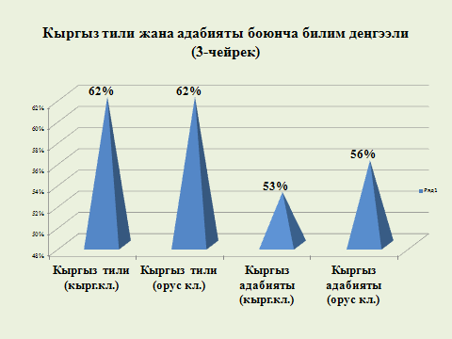

21—22 апрелде 9-10-11 класстын окуучулары Улуттук Тестирлөө Борбору (НЦТ) түзгөн предметтер боюнча тестке катышып келишти. Жыйынтыгы төмөндөгүдөй болду.

Улуттук тестирлөө борборунда өткөн тестирлөөнүн жыйынтыгы боюнча кыргыз тили боюнча билим сапаты жана жетишүүсү (УТБ 9 -класстар)

21.04.2018 (Жыйынтыктоочу тур)
№ | Предмет | 9-класстар | Катышканы | «5» | «4» | «3» | «2» | Билим сапаты % | Жетишүүсү  %
1 | Кыргыз тили | 9-А, Б  (кырг.кл.) | 28 | 2 | 8  2 | 6 | 12 | 36 | 57
2 | Кыргыз тили | 9-Г,Д  (орус кл.) | 56 | 12 | 27 | 9 | 8 | 70 | 86

Улуттук тестирлөө борборунда өткөн тестирлөөнүн жыйынтыгы боюнча кыргыз тили боюнча билим сапаты жана жетишүүсү (УТБ 10-класстар)

22.03.2018 (жыйынтыктоочу тур)
№ | Предмет | 10-класс | Катышканы | «5» | «4» | «3» | «2» | Билим сапаты  % | Жетишүүсү  %
1 | Кыргыз тили | 10-А  (кырг. кл.) | 10 | 1 | 5 | 1 | 3 | 60 | 70
2 | Кыргыз тили | 10-Г  (орус кл.) | 3 | - | 2 | 1 | ө | 67 | 100

Улуттук тестирлөө борборунда өткөн тестирлөөнүн жыйынтыгы боюнча кыргыз тили боюнча билим сапаты жана жетишүүсү (УТБ 9 -класстар)

22.03.2018 (Жыйынтыктоочу тур)

 | № | Предмет | 11-клас | Катышканы | «5» | «4» | «3» | «2» | Билим сапаты. % | Жетишүүсү.  %
 | 1 | Кыргыз тили | 11—А  (кырг.кл.) | 6 | - | 4 | 1 | 1 | 67 % | 83 %
Тестирлөөнүн жыйынтыгы менен канаатандырарлык баа алган окуучулардын өзүлөрүнүн макулдук
арызынын негизинде мамлекеттик жыйынтыктоочу аттестациядан бошотулду.

IY чейректеги кыргыз класстарынын кыргыз тилинен
билим деңгээли жана жетишүүсү

Класстар | Окуучулардын саны | Жетишүүсү |  |  |  |  |  |  | Билим сапаты% | Жетишүүсү %
 |  | «5» |  | «4» |  | «3» |  | «2»
1 | 69
2 | 68 | 19 |  | 24 |  | 25 |  |  | 63,2 | 100
3 | 88 | 21 |  | 30 |  | 37 |  |  | 57,9 | 100
4 | 64 | 14 |  | 21 |  | 29 |  |  | 54,6 | 100
1-4кл | 289 | 54 |  | 75 |  | 91 |  |  | 58,6 | 100,0
5 | 79 | 11 |  | 27 |  | 41 |  |  | 48,1 | 100,0
6 | 73 | 17 |  | 19 |  | 37 |  |  | 49,3 | 100,0
7 | 63 | 12 |  | 18 |  | 33 |  |  | 47,6 | 100,0
8 | 59 | 10 |  | 17 |  | 32 |  |  | 45,7 | 100,0
9 | 52 | 6 |  | 25 |  | 21 |  |  | 59,6 | 100,0
5-9кл | 326 | 56 |  | 106 |  | 164 |  |  | 49,6 | 100,0
10-кл. | 31 | 3 |  | 10 |  | 18 |  |  | 41,9 | 100,0
11-кл. | 26 | 5 |  | 10 |  | 11 |  |  | 49,1 | 100,0
10-11кл | 57 | 8 |  | 20 |  | 29 |  |  | 52,9 | 100,0
1-11кл | 672 | 118 |  | 201 |  | 284 |  |  | 52,3 | 100,0

Кыргыз класстарынын 4-чейректеги кыргыз адабиятынан
билим деңгээли жана жетишүүсү
Класстар | Окуучулардын саны | Жетишүүсү |  |  |  | Билим сапаты% | Жетишүүсү %
 |  | «5» | «4» | «3» | «2»
1 | 69
2 | 68 | 19 | 24 | 25 |  | 63,2 | 100
3 | 88 | 34 | 22 | 32 |  | 63,6 | 100
4 | 64 | 16 | 20 | 28 |  | 56,2 | 100
1-4кл | 289 | 69 | 66 | 85 |  | 61,3 | 100,0
5 | 79 | 17 | 28 | 34 |  | 48,1 | 100,0
6 | 73 | 20 | 20 | 33 |  | 54,7 | 100,0
7 | 63 | 17 | 18 | 28 |  | 55,5 | 100,0
8 | 59 | 12 | 18 | 29 |  | 50,8 | 100,0
9 | 52 | 9 | 17 | 26 |  | 50,0 | 100,0
5-9кл | 326 | 75 | 101 | 150 |  | 54,0 | 100,0
10-кл. | 31 | 4 | 11 | 16 |  | 48,3 | 100,0
11-кл. | 26 | 6 | 13 | 7 |  | 73,0 | 100,0
10-11-кл | 57 | 10 | 24 | 24 |  | 59,6 | 100,0
1-11кл | 672 | 154 | 191 | 258 |  | 57,2 | 100,0

Орус класстарынын 4-чейректеги кыргыз тилинен
билим деңгээли жана жетишүүсү
Класстар | Окуучулардын саны | Жетишүүсү |  |  |  | Билим сапаты% | Жетишүүсү %
 |  | «5» | «4» | «3» | «2»
1 | 79
2 | 89 | 32 | 33 | 24 |  | 73 | 100
3 | 93 | 26 | 34 | 33 |  | 64,5 | 100
4 | 71 | 20 | 33 | 18 |  | 74,6 | 100
1-4кл | 332 | 78 | 100 | 75 |  | 70,4 | 100,0
5 | 69 | 26 | 18 | 25 |  | 60,8 | 100,0
6 | 64 | 19 | 26 | 19 |  | 70,3 | 100,0
7 | 71 | 18 | 26 | 27 |  | 62,0 | 100,0
8 | 68 | 15 | 25 | 28 |  | 58,8 | 100,0
9 | 74 | 23 | 29 | 22 |  | 70,2 | 100,0
5-9кл | 346 | 101 | 124 | 121 |  | 65,3 | 100,0
10-кл. | 32 | 7 | 17 | 8 |  | 75,0 | 100,0
11-кл. | 25 | 8 | 12 | 5 |  | 80,0 | 100,0
10-11кл | 57 | 15 | 29 | 13 |  | 77,1 | 100,0
1-11кл | 735 | 194 | 253 | 209 |  | 68,1 | 100,0

Орус класстарынын 4-чейректеги кыргыз адабиятынан
билим деңгээли жана жетишүүсү
Класстар | Окуучулардын саны | Жетишүүсү |  |  |  | Билим сапаты% | Жетишүүсү %
 |  | «5» | «4» | «3» | «2»
5 | 69 | 21 | 19 | 29 |  | 58,0 | 100,0
6 | 64 | 15 | 27 | 22 |  | 65,6 | 100,0
7 | 71 | 13 | 21 | 37 |  | 47,8 | 100,0
8 | 68 | 7 | 29 | 32 |  | 53,0 | 100,0
9 | 74 | 21 | 27 | 26 |  | 64,8 | 100,0
5-9кл | 346 | 77 | 123 | 146 |  | 57,8 | 100,0
10-кл. | 32 | 4 | 17 | 11 |  | 65,6 | 100,0
11-кл. | 25 | 9 | 11 | 5 |  | 80,0 | 100,0
10-11кл | 57 | 13 | 28 | 16 |  | 72,0 | 100,0
1-11кл | 403 | 90 | 151 | 162 |  | 59,8 | 100,0

Кыргыз тили жана адабияты боюнча билим деңгээлинин мониторинги
(4-чейрек)
2017-2018-окуу жылындагы кыргыз класстарынын кыргыз тилинен
билим деңгээли жана жетишүүсү
Класстар | Окуучулардын саны | Жетишүүсү |  |  |  | Билим сапаты% | Жетишүүсү %
 |  | «5» | «4» | «3» | «2»
1 | 69
2 | 68 | 18 | 24 | 26 |  | 61,7 | 100
3 | 88 | 21 | 31 | 36 |  | 59 | 100
4 | 64 | 13 | 20 | 31 |  | 51,5 | 100
1-4кл | 289 | 52 | 75 | 93 |  | 57,7 | 100,0
5 | 79 | 14 | 23 | 42 |  | 46,8 | 100,0
6 | 73 | 17 | 19 | 37 |  | 49,3 | 100,0
7 | 63 | 13 | 18 | 32 |  | 49,2 | 100,0
8 | 59 | 10 | 19 | 30 |  | 49,2 | 100,0
9 | 52 | 7 | 25 | 20 |  | 61,5 | 100,0
5-9кл | 326 | 61 | 104 | 161 |  | 50,6 | 100,0
10-кл. | 31 | 7 | 9 | 15 |  | 51,6 | 100,0
11-кл. | 26 | 4 | 13 | 9 |  | 65,3 | 100,0
10-11кл | 57 | 11 | 22 | 24 |  | 57,8 | 100,0
1-11кл | 672 | 124 | 201 | 278 |  | 54,0 | 100,0

2017-2018-окуу жылындагы кыргыз класстарынын кыргыз адабиятынан
билим деңгээли жана жетишүүсү
Класстар | Окуучулардын саны | Жетишүүсү |  |  |  | Билим сапаты% | Жетишүүсү %
 |  | «5» | «4» | «3» | «2»
1 | 69
2 | 68 | 19 | 24 | 25 |  | 63,2 | 100
3 | 88 | 33 | 24 | 31 |  | 64,8 | 100
4 | 64 | 16 | 18 | 30 |  | 53,1 | 100
1-4кл | 289 | 68 | 66 | 86 |  | 61,0 | 100,0
5 | 79 | 20 | 26 | 33 |  | 58,2 | 100,0
6 | 73 | 20 | 18 | 35 |  | 52,0 | 100,0
7 | 63 | 16 | 16 | 31 |  | 50,7 | 100,0
8 | 59 | 11 | 16 | 32 |  | 45,7 | 100,0
9 | 52 | 8 | 23 | 21 |  | 59,6 | 100,0
5-9кл | 326 | 75 | 99 | 152 |  | 53,4 | 100,0
10-кл. | 31 | 4 | 13 | 14 |  | 54,8 | 100,0
11-кл. | 26 | 6 | 12 | 8 |  | 69,2 | 100,0
10-11-кл | 57 | 10 | 25 | 22 |  | 61,4 | 100,0
1-11кл | 672 | 153 | 190 | 260 |  | 56,8 | 100,0

2017-2018-окуу жылындагы орус класстарынын кыргыз тилинен
билим деңгээли жана жетишүүсү
Класстар | Окуучулардын саны | Жетишүүсү |  |  |  | Билим сапаты% | Жетишүүсү %
 |  | «5» | «4» | «3» | «2»
1 | 79
2 | 89 | 32 | 33 | 24 |  | 73 | 100
3 | 93 | 26 | 34 | 33 |  | 64,5 | 100
4 | 71 | 20 | 33 | 18 |  | 74,6 | 100
1-4кл | 332 | 78 | 100 | 75 |  | 70,4 | 100,0
5 | 69 | 26 | 18 | 25 |  | 60,8 | 100,0
6 | 64 | 17 | 27 | 20 |  | 68,8 | 100,0
7 | 71 | 19 | 28 | 24 |  | 66,1 | 100,0
8 | 68 | 16 | 23 | 29 |  | 57,3 | 100,0
9 | 74 | 19 | 31 | 24 |  | 54,0 | 100,0
5-9кл | 346 | 97 | 127 | 122 |  | 64,7 | 100,0
10-кл. | 32 | 5 | 19 | 8 |  | 75,0 | 100,0
11-кл. | 25 | 9 | 12 | 4 |  | 84,0 | 100,0
10-11кл | 57 | 14 | 31 | 12 |  | 79,0 | 100,0
1-11кл | 735 | 194 | 253 | 209 |  | 68,1 | 100,0

2017-2018-окуу жылындагы орус класстарынын кыргыз адабиятынан
билим деңгээли жана жетишүүсү

Класстар | Окуучулардын саны | Жетишүүсү |  |  |  | Билим сапаты% | Жетишүүсү %
 |  | «5» | «4» | «3» | «2»
5 | 69 | 21 | 20 | 28 |  | 59,4 | 100,0
6 | 64 | 15 | 29 | 20 |  | 68,8 | 100,0
7 | 71 | 18 | 23 | 30 |  | 57,7 | 100,0
8 | 68 | 8 | 28 | 32 |  | 53,0 | 100,0
9 | 74 | 21 | 24 | 29 |  | 60,8 | 100,0
5-9кл | 346 | 83 | 124 | 139 |  | 60,0 | 100,0
10-кл. | 32 | 4 | 17 | 11 |  | 65,6 | 100,0
11-кл. | 25 | 9 | 11 | 5 |  | 80,0 | 100,0
10-11кл | 57 | 13 | 28 | 16 |  | 72,0 | 100,0
1-11кл | 735 | 96 | 152 | 155 |  | 61,5 | 100,0

2017-2018-окуу жылындагы кыргыз тили жана адабияты боюнча билим
билим деңгээлинин мониторинги

Класстан тышкаркы иш чаралар
23-сентябрь “Кыргыз тил күнү” майрамына карата кыргыз тилинен сабак берген мугалимдер класстык сааттарды өтүштү жана ошондой эле окуучулар даярдаган класстан тышкаркы иш -чара өтүлдү .
Октябрь айында Мидин Алыбаевдин 120 жылдыгына карата иш план түзүлүп, ачык сабактар,чыгармаларынан көркөм окуу сынагы өттү.
Бул иш—чарага бардык кыргыз тилчи мугалимдер активдүү катышып, сценарий
түзүшүп , мугалимдер окуучулар менен бирдикте Мидин Алыбаевдин чыгармаларынан
мектеп жамаатына жана окуучуларга концерт тартуулашып жыйынтыкташты.
“ Жаш манасчылар “ райондук кароо - сынакка 6-д орус классынын окуучусу
Джанышбек у.Бектур катышып, байгелүү 3-орунга ээ болду.
Декабрь айынын башында усулдук бирикменин декадасы өттү.УБнин жетекчиси мугалимдер
менен бирдикте декаданын планы түзүлүп, пландалган боюнча мугалимдер ачык сабактарын,
класстар арасында кароо-сынактарды өткөрүшүп, мугалимдердин документациялары текшерилди.
Декаданын жыйынтыгы бирикменин отурумунда каралып, сынактардын жеңүүчүлөрү, активдүү катышкан класстар, окуучулар грамоталар менен сыйланышты, кетирилген кемчиликтер талкууланып анализделинди.
Февраль айында 21- февраль -Эне тил күнүнө карата мектептин тарбия иштери боюнча
директорунунорун басары менен бирдикте план түзүлүп өткөрүлдү. 6- класстар арасында
өткөрүлгөн “Күн желеси “ Фестивалы жогорку деңгээлде өттү.
Бардык класстар бөлүнүп берилген республикаларды программа
боюнча мыкты даярданышып, фестивалдын жыйынтыгында достук жеңип, катышуучу класстардын бары ыразычылык каттары менен сыйланды .
3-март Кыргыз Респуликасынын желек күнү мектептин чоң залында салтанаттуу линейка
өткөрүлдү.
5- март Ак калпак күнүнө карата башталгыч класстардын арасында сүрөт, жогорку класстарда кыргыз улутунун баш кийминин макети боюнча кол өнөрчүлүгүн көргөзүштү.Орус класстарынын кыргыз тилчи мугалимдери Чоноева Г.Э, Эмилбек кызы С., Мухтар кызы А. класстан тышкары иш -чара өтүштү.
21- март Нооруз күнүнө карата УБнин жетекчиси Мойдунова Ч.К. уюштурган “Кут толгон Нооруз майрамы” деген кыргыз улутунун улуттук оюндарын камтыган чоң иш чара өткөрдү.Мектептин алды кыргыздын улуттук колоритин камптып, жогорку деңгээлде жасалгаланды. Мугалимдер менен бирдикте окуучулар кыргыздын улуттук “Топ таш”,“Аркан тартмай”, “Жоолук таштамай”, “”Ордо”, “Хан ордо”,“Алтын шакек” аттуу оюндары ойнолуп, концерттик программа менен коштолду.
Бул иш -чара окуучуларга кыргыз оюндарын эске түшүрүп, кыргыз элинин каада салтын сыйлоого тарбия ,багыт берди. Салтанаттуу иш чарага башка улуттардын окуучулары абдан кызыгуу менен катышышты.
Чынгыз Айтматовго. , Жусуп Мамайдын мааракелерине арналган класстык сааттар өтлдү.
Мектепте мамлекеттик тил боюнча бардыгы 5 кабинет бар. 2 кабинет кыргыз класстары үчүн.
3 кабинет орус класстары үчүн, анын ичинен бир кабинет башталгыч класстардын тайпасы үчүн. Класс кабинеттердин ичи жасалгаланган, кабинет жетекчилери кабинеттерди өнүктүрүү пландары боюнча жылда толуктоо жүргүзүп турат. Быйылкы окуу жылында 309- кабинетке кабинет башчысы Мойдунова Чынара Кубанычбековна окуучулар менен бирдикте шаардык “Жаш карек” долбооруна “Карылар калк бактысы”деген темада тасмага тартылышып катышып ,2- орунга татыктуу болушуп, кабинетке плазменный телевизор сыйлыкка алышты.

2017-2018-окуу жылындагы орус класстарындагы көчүрүү сынагынын жыйынтыгы

 | № | Класс | Сабак | Бардыгы | Жазганы | 5 | 4 | 3 | 2
 | 1 | 5- Г | кыргыз тили | 36 | 13 | - | - | 13 | -
 | 2 | 5- Д | кыргыз тили | 33 | 14 | - | - | 14 | -
 | 3 | 6- Г | кыргыз тили | 31 | 11 | - | 1 | 10 | -
 | 4 | 6- Д | кыргыз тили | 33 | 7 | - | 1 | 6 | -
 | 5 | 7- Г | кыргыз тили | 36 | 12 | - | 4 | 8 | -
 | 6 | 7- Д | кыргыз тили | 35 | 18 | 2 | 4 | 11 | -
 | 7 | 8- Г | кыргыз тили | 37 | 24 | 7 | 9 | 8 | -
 | 8 | 8- Д | кыргыз тили | 31 | 15 | 1 | 3 | 11 | -
 | 9 | 10- Г | кыргыз тили | 32 | 8 | 1 | 2 | 5 | -

Кыргыз тили сабагынан мамлекеттик бүтүрүү аттестациясынын жыйынтыгы

 | № | Класс | Окуган тили | Бардыгы | Экзамен баасы |  |  |  | УТБнун баасы |  |  | Билим  сапаты | Жетишүү
 |  |  |  |  | 5 | 4 | 3 | 2 | 5 | 4 | 3
 | 1 | 9- Г | орус | 35 | 2 | 4 | 10 | - | 6 | 13 | - | 71,4% | 100%
 | 2 | 9- Д | орус | 39 | 4 | 7 | 10 | - | 6 | 12 | - | 74,3% | 100%
 | 3 | 9- А | кыргыз | 27 | 1 | 14 | 12 | - |  |  |  | 55,6% | 100%
 | 4 | 9- б | кыргыз | 25 | 2 | 8 | 14 | - |  |  |  | 42% | 100%
 | 5 | 11- Г | орус | 25 | 4 | 13 | 8 | - |  |  |  | 68% | 100%
 | 6 | 11- А | кыргыз | 26 | 5 | 12 | 9 | - |  |  |  | 65,4% | 100%

9-Б классынын окуучусу Азамат кызы Айдана ден соолугуна байланыштуу комиссиянын чечими менен экзамендерден бошотулган.
9- класстардын, 11- класстардын окуучулары мамлекеттик аттестацияны ийгиликтүү аякташты.
2018-2019- окуу жылына мугалимдерге болжолдуу саатар бөлүштүрүлдү.
Окуу жылынын жыйынтыгын анализдөө менен кийинки окуу жылына төмөндөгүдөй көйгөйлөр аныкталды:
- Окутуунун жаңы ыкмаларын колдонуп сабактарды өтүү менен окуучулардын билим сапатын жогорулатуу
- Мугалимдердин кесиптик деңгээлин жогорулатуу менен ишке болгон жөндөмдүүлүгү арттыруу жана заманбап технологияларды өздөштүрүүсүнө көмөктөшүү
- Таланттуу балдардын ишин жандандыруу максатында ийримдерди ачуу
- “Манас таануу” ийримин уюштуруу жана жетектегенге мугалимди даярдоо
- “Кыргыз тилин үйрөнөбүз” курсун жандандыруу
- Мамлекеттик тилдеги згезит, журналдарга жазылуу

Мамлекеттик тил боюнча директордун орун басары Балтабаева Н.Т.

2017-2018-окуу жылындагы № 45 жалпы орто билим берүү мектебинде
окуу тарбия иштери боюнча жылдык аткарылган иштеринин анализи

2017—2018-окуу жылынын окуу тарбия иштери боюнча төмөнкүдөй иш-чаралар аткарылды. Август айында участок боюнча окуучулар учетко алынды. 1-11-класска окуучулар кабыл алынды. Окуу кабинеттери жаңы окуу жылына даярдалып, кабыл алынды. Мугалимдер жана техперсоналдар медициналык кароодон өтүштү. Жалпы ата-энелер жыйналышы өткөрүлүп окуучулардын формасы жана ар кандай маселелер боюнча талкуу болду. Жалпы мектепте иштеген мугалимдердин саны 67 мугалим.
1-сентябрь күнүнө карата салтанаттуу линейка өткөрүлдү. Бардык мугалимдер окуу жылы үчүн түзүлгөн календарлык пландарын бекиттиришти. Окутуу кыргыз жана орус тилдеринде жүргүзүлөт. 2 нөөмөттө окутулат. Мектеп боюнча жылдын башында 1414 окуучу катталган. Мектепте жылдын башында 43 класс—комплект болду. Башталгыч класстарда 19 класс-комплект, жогорку класстарда 24 класс -комплект. II чейректин аягында 1408 окуучу окууну аяктады. Мектепте усулдук, метод бирикмелер жарым жылдыкта окуу билим сапатын жакшыртуунун үстүндө иш жүргүзүлдү. Андан тышкары предметтик декадалар мектептин планына ылайыктуу иштелди. Чейрек ичинде окуучулардын билим сапаты текшерилип мугалимдер өзүн-өзү мониторингдеп, ишине анализ жүргүзүштү.
Окуу жылынын башында окуу жылы үчүн түзүлгөн план даярдалган. Ошол план боюнча мугалимдер жамааты иш башташты. Бардык мугалимдердин өндүрүштүк пландары бар. Журналдарды туура толтуруу боюнча ар бир мугалим көрсөтмө менен таанышып, туура багыт алышты. Усулдук бирикмелердин жетекчилери шайланды:
Кыргыз тил бирикмесинин жетекчиси Мойдунова Ч. К.
Орус тил бирикмесинин жетекчиси Калтаева В. М.
Чет тил бирикмесинин жетекчиси Акматова Д. М.
Так жана табигый-илимий бирикменин жетекчиси Сатиева Т. Ж.
Чеберчилик бирикмесинин жетекчиси Аширматова Л. К.
Башталгыч класстарынын бирикмесинин жетекчиси Айбашова Д.М.
Бирикмелердин иш планы түзүлүп, мугалимдер таанышып чыгышты. Ар бир бирикмеде 10 күндүктүн пландары такталып, кайсы мезгилде өтүлөрү белгиленди. 2017-2018-окуу жылында ар бир мугалим чыгармачылык менен иш баштады. Кыргыз тилчи мугалимдердин 1 айлыгында класстык ачык сааттар, КВН, диспуттар өтүлдү. Дубал газеталар сынагы жарыяланып, жеңүүчү класстар мактоо баракчалары менен сыйланышты. 23-сентябрь “Кыргыз тил” майрамына карата кыргыз тилинен сабак берген мугалимдер класстык сааттарды өтүштү жана ошондой эле кыргыз тилчилердин 3 айлыгы да жогорку деңгээлде өтүлүп, өз убагында райондук билим берүү бөлүмүнө маалымат берилип турду.
Окуучулардын өздүк делолору текшерилип (5—11 класстар) кээ бир жаңы келген окуучулардын алфавиттик китепчедеги номерлери жазылган эмес, класс жетекчилерге эскертүүлөр берилип кемчилдиктер аткарылды. Журнал толтуруу боюнча инструктаж өткөрүлүп, сентябрь айынын аягында журналдардын толтурулушу текшерилди. Негизги кемчиликтер: журналдын артын толук толтурбаган мугалимдерге эскертүү берилип, кемчиликтер аткарылды.
Мектеп окуучулары техникалык коопсуздук эрежелери менен тааныштырылды, ар бир класстын класс жетекчилери ар бир окуучуга кол койдурушту. Өрт коопсуздугу боюнча инструктаж өткөрүлүп, мугалимдерге, окуучуларга кол койдурулду.
Журналдар ар бир айда текшерилип, жыйынтыгы чыгарылды.
13. 09.2017 жылы БББ тарабынан 5-чи класстарда математика сабагынан, 10—класстарда алгебра сабагынан, ал эми 14.09.2017 9-чу класстарда геометрия сабагынан старттык билим деңгээлин текшерүү иштери алынды. Бул текшерүүнүн жыйынтыгы төмөндөгүдөй болду.
Математика (5—класстар) 13.09.2017

№  к/с |  | Класс | Окуучулардын саны | Ишти аткар  ган окуучусаны | Баалар |  |  |  | Билим деңгээли  % | Жетишүүсү  % | Мугалимдин аты, фамилиясы
 |  |  |  |  | “5” | “4” | “3” | “2”
1 |  | 5-А | 40 | 37 | 3 | 14 | 14 | 6 | 45 % | 84 % | Сатиева Т.Ж.
2 |  | 5-Б | 38 | 36 | 3 | 12 | 15 | 7 | 41 % | 81 % | Дербишова Г. А.
Баары |  |  | 78 | 73 | 6 | 26 | 29 | 13 | 43 % | 82 % | -
Алгебра (10 класс) 13.09.2017
1 | 10-А |  | 28 | 25 | 1 | 5 | 15 | 4 | 28 % | 84 % | Сатиева Т.Ж.
Геометрия (9-класстар) 14.09.2017
1 | 9-А |  | 25 | 23 | 2 | 6 | 12 | 5 | 35 % | 85 % | Сатиева Т.Ж.
2 | 9-Б |  | 25 | 23 | 1 | 5 | 11 | 4 | 30 % | 83 % | Сатиева Т.Ж.
Баары |  |  | 50 | 46 | 3 | 11 | 23 | 9 | 32 % | 84 % | -

26.09.2017 БББ тарабынан 11 класста арасында орус тили сабагы боюнча окуучулардын билим деңгээлин текшерүү иши жүргүзүлүп жыйынтыгы төмөндөгүдөй болду

Орус тили 26.09.2017

№  к/с | Класс | Окуучулардын саны | Ишти аткар  ган окуучусаны | Баалар |  |  |  | Билим деңгээли  % | Жетишүүсү  % | Мугалимдин аты, фамилиясы
 |  |  |  | “5” | “4” | “3” | “2”
1 | 11-А | 26 | 25 | 3 | 8 | 12 | 2 | 44 % | 92 % | Озубекова К.К.

Мындан сырткары сентябрь айында ички тескөө көзөмөл боюнча администрация тарабынан да окуучулардын билим деңгээлин текшерүү жүргүзүлүп турду.

№ | Класс | Бар  дыгы | жазганы | Предмет | Мөөнөтү | Билим сапаты | Жетишүүсү | Формасы
1 | 5-А | 40 | 38 | Математика | 21.09.17 | 37 % | 84 % | Текшерүү иш
2 | 5-Б | 37 | 35 | Математика | 21.09.17 | 45 % | 80 % | Текшерүү иш
3 | 5-А | 40 | 36 | Кыргыз тил | 21.09.17 | 50 % | 91 % | Жат жазуу
4 | 5-Б | 37 | 36 | Кыргыз тил | 21.09.17 | 52 % | 88 % | Жат жазуу

Октябрь айында Мидин Алыбаевдин 120 жылдыгына арналган иш чара жогорку деңгээлде өттү. Бул иш—чарага бардык кыргыз тилчи мугалимдер активдүү катышып, сценарий түзүшүп мугалимдерге, окуучуларга концерт коюп беришти. Окуучулардын сабакка катышуусу күн сайын көзөмөлгө алынып, жыйынтыгы чыгарылып турду. Октябрь айында БББ тарабынан жүргүзүлгөн окуучулардын билим деңгээлин текшерүү төмөндөгүдөй жыйынтыкты берди.
№ | Класс | Бар  дыгы | жазганы | Предмет | Мөөнөтү | Билим сапаты | Жетишүүсү | Формасы
1 | 9—А | 27 | 25 | Химия | 11.10.17 | 32 % | 96 % | Кесик, тек.иш
2 | 9—Б | 25 | 24 | Химия | 11.10.17 | 33 % | 95 % | Кесик, тек.иш
3 | 5—А | 40 | 37 | Орус тил | 24.10.17 | 37 % | 89 % | Диктант
4 | 5—Б | 36 | 34 | Орус тил | 24.10.17 | 33 % | 86 % | Диктант
5 | 9—А | 27 | 25 | Орус тил | 24.10.17 | 52 % | 92 % | Диктант
6 | 9—Б | 26 | 24 | Орус тил | 24.10.17 | 48 % | 91 % | Диктант

Мындан сырткары октябрь айында ички көзөмөл боюнча администрация тарабынан да окуучулардын билим деңгээлин текшерүү жүргүзүлүп турду.
2—4 класстарда орус тилинин өтүлүшү жалпыланып текшерилип, жат жазуулар алынды. Жыйынтыгы: 2-А класс билим деңгээли—66 %, жетишүүсү—88 %; 2—Б класс билим деңгээли—55 %, жетишүүсү—100 %; 3—А класс билим деңгээли—46 %, жетишүүсү—86 %; 3—Б класс билим деңгээли—61 %, жетишүүсү—92 %; 3—В класс билим деңгээли—55 %, жетишүүсү—77 %; 4—А класс билим деңгээли—75 %, жетишүүсү—91 %; 4—Б класс билим деңгээли—60 %, жетишүүсү—80 % тти түздү. Администрация тарабынан октябрь айында төмөнкү предметтер да текшерүүгө алынды.
№ | Класс | Бар  дыгы | жазганы | Предмет | Мөөнөтү | Билим сапаты | Жетишүүсү | Формасы
1 | 10—А | 30 | 28 | География | 25.10.17 | 41 % | 91 % | Кесик
2 | 11—А | 26 | 25 | Геоэкология | 25.10.17 | 47% | 94 % | Кесик
3 | 11—А | 26 | 24 | Алгебра | 31.10.17 | 33 % | 87 % | Текш. иш
4 | 11—А | 26 | 22 | Кыргыз тил | 27.10.17 | 63 % | 100 % | Баяндама

Кыргыз тил, орус тил, математика сабактары боюнча жумушчу, текшерүү иш дептерлери текшерилди. Жумушчу дептерлери жалпы жонунан сырткы көрүнүшу жакшы, дептерлер ирээтүү, сыртталган. Текшерүү иш дептерлери боюнча кээ бир мугалимдер тарабынан ката үсүндө итөө иштери жүргүзүлгөн эмес. Кетирилген кемчилдиктер боюнча эскертүүлөр берилип, алардын аткарылышы боюнча көзөмөлгө коюлду. I чейректин жыйынтыгы боюнча мектептеги кыймыл төмөндөгүдөй болду: чейрек башында окуучуладын саны 1414 окуучу болсо, чейрек аягында—1401 окуучуну түздү. Башталгыч класстарда—623 окуучу; окутуу кыргыз тилинде жүргүзүлгөн класстарда—673 окуучу; окутуу орус тилинде жүргүзүлгөн класстарда—728 окуучу болду. Башталгыч класстар 44 %, орус класстар 24 %, кыргыз класстар 23 % түздү.
5—9 класстардын билим деңгээли I чейректин жыйынтыгы боюнча төмөндөгүдөй көрсөткүчүтү түздү. Кыргыз класстар бююнча жетишүүсү бардык класстарда 100 % болду. Ал эми билим деңгээли болсо: 5—А класс-37 %, 5—Б класс-33 %, 6—А класс-24 %, 6—Б класс-26 %, 7—А класс-15 %, 7—Б класс-33 %, 8—А класс-27 %, 8—Б класс-13 %, 9—А класс-18 %, 9—Б класс-12 %
5-9 (класстар) окуу орус тилинде жүргүзүлгөн класстардын билим деңгээли жана жетишүүсүнүн көрсөткүчү.
Башталгыч класстар боюнча окуучулардын саны—623 окуучу. Окутуу кыргыз тилинде жүргүзүлгөн класстарда—291 окуучу. Алардын 149-эркек, 142-кыз; окутуу орус тилинде жүргүзүлгөн класстарда—332 окуучу. Алардын 151—эркек, 181—кыз. Башталгыч класстарда билим деңгээлдин жана жетишүүнүн жыйынтыгы төмөндөгүдөй болду. Жетишүүсү бардык класстарда 100 %. Мектеп боюнча окуучулардын билим деңгээли төмөндөгүдөй болду. Башталгыч класстардын билим сапаты 34 %, жетишүүсү 100 %; 5—9 класстардын билим деңгээли 26 %, жетишүүсү-98 %. Жалпы көрсөткүч—30 %, жетишүүсү-98 %. Отличниктер—33, ударниктер—141, “3” кө окугандар—477, “2” ге окугандар—14 окуучу. Окутуу кыргыз тилинде жүргүзүлгөн класстарда—отличниктер—18, ударниктер—39, “3” кө окугандар—234 окуучу. Билим деңгээли—27%, жетишүүсү—100 % тти түздү.
II чейректе окуу 9-ноябрда башталды. Бул айда Билим жана Илим министирлиги тарабынан шаардык мектептерди аккредитациялоо жарыяланды. Мектептин мүдүрү жана орун басарлары акыркы 3 жылдагы мектептин жетишкендиктерин жана кемчилдиктерин анализдеп, документтерди даярдап Райондук Билим Берүү борборуна тапшырды. 24.11.2017 күнү Борбордук тестирлөө тарабынан 9—11 класстардан кесик алышты. Тестирлөөгө 120 окуучу катышты. Биринчи тестирлөөдө мектеп аккредитациядан өткөн жок, себеби тестин жыйынтыгы боюнча 39 % көрсөткүч алды. Өлчөм боюнча 40 % алыш керек эле. Кыргыз тили боюнча окуучулар 70 %, орус тили боюнча—22 %, тарых—2 %, математика—2 % пайыз алышкан. Бул көрсөткүч өтө төмөн болгондуктан мектеп экинчи жолу тестирлөөдөн өтүүгө мажбур болду. Экинчи тестирлөө 08.12.2017 күнү болду. Мында 8-9-11 класстар даярдалып 163 окуучу тестирлөөдөн өтүштү. Бул жолу деле кыргыз тили, математика, орус тили жана тарыхтан тест тапшырышты. Бул тестирлөөдө окуучулардын билим деңгээли 19 %, ал эми жетишүүсү 51% (пайызды) түздү.
Предмет боюнча билим деңгээлинин жана жетишүүсүнүн көрсөткүчү
(УТБ аккредитация)
№ п/п | Предмет | Окуучу. саны | «5» | «4» | «3» | «2» | Билим сапаты | Жетишүүсү%
1 | Кыргыз тили | 78 | 7 | 26 | 21 | 24 | 42 % | 69 %
2 | Орус тили | 85 | 3 | 17 | 41 | 24 | 24 % | 72 %
3 | Математика | 163 | 3 | 32 | 11 | 117 | 9 % | 28 %
4 | Тарых | 163 | 1 | 23 | 66 | 73 | 15 % | 55 %
08.12.2017

163 окуучунун 78 кыргыз тилинде окуган, ал эми 85 орус тилинде
окуган окуучулар болду.

Окууучулардын билим деңгээли жана жетишүүсүнүн жалпы көрсөткүчү
Жетишүүсү—51 %, Билим сапаты—19 %
Шаардык БББ нан келген текшерүү иштер өз убагында жүргүзүлүп турду.
№ | Класс | Бар  дыгы | жазганы | Предмет | Мөөнөтү | Билим сапаты | Жетишүүсү | Формасы
1 | 9—А | 27 | 25 | Информатика | 15.11.17 | 36 % | 96 % | Кесик, тек.иш
2 | 9—Б | 25 | 25 | Информатика | 15.11.17 | 36 % | 96 % | Кесик, тек.иш
3 | 9—Г | 36 | 28 | Информатика | 15.11.17 | 46 % | 93 % | Кесик, тек.иш
4 | 9—Д | 35 | 32 | Информатика | 15.11.17 | 44 % | 100 % | Кесик, тек.иш
5 | 5—А | 40 | 37 | Англис тил | 21.11.17 | 34 % | 92 % | Кесик, тек.иш
6 | 5—Б | 36 | 35 | Англис тил | 21.11.17 | 36 % | 96 % | Кесик, тек.иш
7 | 8—А | 29 | 28 | Кыргыз тил | 28.11.17 | 55 % | 100 % | Жат жазуу
8 | 8—Б | 29 | 28 | Кыргыз тил | 28.11.17 | 44 % | 96 % | Жат жазуу
Мындан сырткары мектептин ички тескөө көзөмөлү да мерчем боюнча ишке ашып турду. 18.11.2017 негизги предметтер боюнча мектеп ичинде олимпиада өткөрүлдү. Математика, кыргыз тили, орус тили, биология, химия, физика, англис тили, информатика, география сабактары боюнча 10—11 класстар арасында таймаш жүрдү. Жыйынтыгында I чи ээлеген окуучулар райондук олимпиадага жөнөтүлдү.
№ | Окуучунун аты— жөнү | Классы | Ээле  ген орду | Окуган тили | Предмети | Мугалимдин аты—жөнү
1. | Абдыласова А.А. | 11 а | I | кыргызча | Кырг. тил | Сардарбекова Ж
2. | Мэлс к Айэлина | 10 а | I | кыргызча | кырг. тил | Сардарбекова Ж
3. | Асылбекова Д. Б. | 11 г | I | орусча | Кырг. тил | Мойдунова Ч.К.
4. | Токтоназарова А.М. | 10 г | I | орусча | Кырг. тил | Мойдунова Ч.К.
5. | Урустамова Б. У. | 11 а | I | кыргызча | Орус тил | Озубекова К.К.
6. | Ташиева А.А. | 10 а | I | кыргызча | Орус тил | Озубекова К.К.
7. | Ураимова М.А. | 10 г | I | орусча | Русс. язык | Беккоенова Г.Э.
8. | Хан Валерия | 11 г | I | орусча | Русс. язык | Беккоенова Г.Э.
9. | Абдулкасымов А | 11 г | I | орусча | математика | Шурубейко Ф.А.
10. | Абдусалам к Г | 11 а | I | кыргызча | математика | Сатиева Т.Ж.
11. | Баратахунов С.Ж. | 10 г | I | орусча | история | Ниязкулова Б.К.
12. | Тилек к Аяна | 11 а | I | кыргызча | тарых | Рысалиева Ч.К.
13. | Пирогова М.Н. | 11 г | I | орусча | история | Ниязкулова Б.К.
14. | Токтосунов А.Н. | 11 г | I | орусча | англ. язык | Акматова Д.М.
15. | Рахматов М. Р. | 10 г | I | орусча | англ. язык | Акматова Д.М.
16. | Жолдошбек к А | 10 а | I | кыргызча | англ. тил | Акматова Д.М.
17. | Карбосова А. С. | 10 г | I | орусча | физика | Ибраева К.Ш.
18 | Тынаева Н. Н. | 10 а | I | кыргызча | физика | Айталиева К.А.
19. | Шамбетова А.С. | 10 а | I | кыргызча | биология | Мурсакулова С.М
20 | Жанболот к А | 11 а | I | кыргызча | биология | Мурсакулова С.М
21 | Абдыкалиева М .А. | 11 г | I | орусча | биология | Кунст С.А.
22 | Кылычбекова А.К. | 10 а | I | кыргызча | география | Шабырова Н.Ж.
23 | Тагайбекова А. У. | 11 а | I | кыргызча | география | Шабырова Н.Ж.
24 | Набиев А. А. | 10 г | I | орусча | химия | Камытова Н.Б.

Райондук олимпиадага 24 окуучу катышты. 12 окуучу кыргыз мектептен, 12 окуучу орус мектептен жөнөтүлдү. Алардын ичинен 3 окуучу байгелүү орунду ээледи.

№ | Окуучунун  аты— жөнү | Классы | Ээлеген орду | Окуган тили | Предмети | Мугалимдин аты—жөнү
1. | Тынаева Нуржамал | 10—А | I | кыргызча | Физика | Айталиева К.А.
2. | Шамбетова Айзада | 10—А | II | кыргызча | Биология | Мурсакулова С.М.
3. | Асылбекова Диана | 11—Г | III | орусча | Кырг. тил | Мойдунова Ч.К.

административдик текшерүү иштеринин жыйынтыгы төмөндөгүдөй болду.
№ | Класс | Бар  дыгы | жазганы | Предмет | Мөөнөтү | Билим сапаты | Жетишүүсү | Формасы
1 | 9—А | 27 | 26 | Кыргыз тили | 12.11.17 | 50 % | 96 % | Кесик
2 | 9—Б | 26 | 24 | Кыргыз тили | 12.11.17 | 46 % | 92 % | Кесик
3 | 10—А | 30 | 23 | Кыргыз тили | 21.11.17 | 39 % | 91 % | Кесик
4 | 11—А | 26 | 24 | Кыргыз тили | 16.11.17 | 38 % | 71 % | Кесик
5 | 9—А | 27 | 24 | Кыргыз тарых | 25.11.17 | 37 % | 100 % | Кесик
6 | 9—Б | 26 | 21 | Кыргыз тарых | 25.11.17 | 29 % | 100 % | Кесик
7 | 10—А | 30 | 28 | Кыргыз тарых | 25.11.17 | 50 % | 100 % | Кесик
8 | 11—А | 26 | 24 | Кыргыз тарых | 25.11.17 | 50 % | 100 % | Кесик
9 | 5—А | 40 | 38 | Англис тили | 04.12.17 | 56 % | 98 % | Кесик
10 | 5—Б | 38 | 36 | Англис тили | 04.12.17 | 55 % | 94 % | Кесик
11 | 6—А | 38 | 32 | Англис тили | 05.12.17 | 42 % | 86 % | Кесик
12 | 6—Б | 37 | 32 | Англис тили | 04.12.17 | 46 % | 92 % | Кесик
13 | 7—А | 34 | 27 | Англис тили | 01.12.17 | 48 % | 92 % | Кесик
14 | 7—Б | 31 | 26 | Англис тили | 01.12.17 | 43 % | 96 % | Кесик
15 | 8—А | 29 | 26 | Англис тили | 01.12.17 | 69 % | 96 % | Кесик
16 | 8—Б | 28 | 26 | Англис тили | 08.12.17 | 67 % | 96 % | Кесик
17 | 9—А | 27 | 25 | Англис тили | 08.12.17 | 48 % | 88 % | Кесик
18 | 9—Б | 26 | 24 | Англис тили | 06.12.17 | 25 % | 84 % | Кесик
19 | 10—А | 30 | 25 | Англис тили | 04.12.17 | 52 % | 98 % | Кесик
20 | 11—А | 26 | 23 | Англис тили | 04.12.17 | 59 % | 98 % | Кесик

Текшерүүнүн максаты: негизги предметтерден тестик текшерүү алуу менен диагностикалык жыйынтык чыгаруу. 17.11.2017 күнү биздин мектепте шаардык семинар өттү. Свердлов районуна караштуу баардык мектептерден окуучулар келип, сынакка катышышты. Семинардын темасы: “Айтматовские чтения” (Айтматовдун чыгармаларынан үзүндү жатка, көркөм окуу). Биздин мектептен 11—Г классынын окуучусу Атаманова Алтынай III орунду жеңип алды. Шаардык БББ гы тарабынан Ардак Грамота менен сыйланды. 20.11.2017 УТБ (НЦТ) 9—11 класстын окуучулары предметтер боюнча тест тапшырып келишти, анын жыйынтыгы төмөндөгүдөй болду.
Декабрь айынын акыркы жумасы окуучулар жаңы жылдык балатыга катышышты. Балаты окуучуларга жана мугалимдерге абдан жакты. Театрга 1—4 класстар барды. 7—11 класстары менен Парламент уюму мектеп ичинде “Көгүлтр от” өткөрүлүп концерттик программа менен дискотека уюштурулуп окуучулар активдүү катышып кетишти. Каникулга карата план түзүлдү, иш жүргүзүлдү. Мектеп кышкы каникулга 30.12.2017 күнү тарады. Каникул ичи мугалимдер жетишпеген окуучулар менен иш алып барышты.
Окуу процесси III чейректе календарлык тематикалык планга ылайык
11 январдан башталды. 11—25 январга чейин окугандан кийин аба ырайынын кескин төмөндөп кетишине байланыштуу Билим жана Илим министрлигинин буйругу менен окуу токтотулду. Мугалимдер өз иш ордуларында болуп иштеп жатышты. Окуу кайрадан 5-февралда башталды. 5—10 февралга чейин «Илим жана техника» жумалыгы жарыяланды.
Иш—чаранын максаты:
- Окуучулардын ишмердүүлүгүн жогорулатуу;
- Талантуу окуучуларды аныктоо жана колдоо;
- Ишке жоопкерчиликтүү мамилени калыптандыруу;
- Топтордо иштөөгө көндүрүү.
Жумалыкка төмөндөгүдөй мерчем түзүлүп бекитилди.

№ 45 жалпы орто билим берүү мектебинин
“Илим жана техника жумалыгы” боюнча иш мерчеми
(02.02.2018—10.02.2018)

№ к/с | Мерчемделген иш-чаранын мазмуну | Класс | Мөөнөтү | Жооптуу
1 | “Илим жана техника” жумалыгын мерчемдөө | __ | 02.02.2018 | ОТИ б-ча орун басар
2 | “Илим жана техника жумалыгын жарыялоо” | __ | 05.02.2018 | Уюштуруучу, ОТИ  б-ча орун басарлар
3 | Дубал гезиттеринин конкурсу (сынагы) | 5—11 | 06.02.2018  07.02.2018 | Класс жетекчилер, уюштуруучу
4 | “Менин кыялымдагы техника” (сүрөт, модель, макет конкурсу) | 1—4  5—11 | 09.02.2018 | Класс жетекчилер,  предметник мугалим.
5 | Шахмат турнирин өткөрүү | 1—11 | 08.02.2018 | Физкультура мугалим. Бауль у Акбар, Нурлан кызы Айгерим Калинин В.А.
6 | Илимий тармактагы инсандар менен жолугушуу өткөрүү КТУ, КГНУ | 9—11 | Жума ичинде | Класс жетекчилер, ОТИ бонча дирек. орун басары
7 | “Илим жана техника” класстык саатар өтүү | 1—11 | Жума ичинде | Класс жетекчилер, ОТИ бонча дирек. орун басары
8 | “Келечектеги жаңы техникалык ачылыштар- дын окутуудагы жана тарбиялоодогу орду” Дилбаян жазуу | 8—11 | Жума ичинде | Класс жетекчилер, ОТИ бонча дирек. орун басары
9 | “Заманбап техникалар” тегерек стол | 10—11 | 09.02.2018 | Физика, математика мугалимдери
10 | Жумалыкты жыйынтыктоо | ___ | 10.02.2018 | ОТИ б.д. орун басары

6, 7, 8-февраль күндөрү Билим жана Илим министрлиги жана Улуттук тестирлөө борбору биргелешип 6, 7, 8, 9-класстарды тестирлөөдөн өткөрүштү. Информатика—8, 9 класстар, 6—7 биология, кыргыз адабияты, география сабактарынан тест тапшырышты.

№ | Класс | Бар  дыгы | жазганы | Предмет | Мөөнөтү | Билим сапаты | Жетишүүсү | Формасы
1 | 9—А | 27 | 25 | Информатика | 07.02.18 | 43 % | 96 % | Кесик, тек.иш
2 | 9—Б | 25 | 25 | Информатика | 07.02.18 | 41 % | 98 % | Кесик, тек.иш
3 | 9—Г | 36 | 28 | Информатика | 07.02.18 | 50 % | 100 % | Кесик, тек.иш
4 | 9—Д | 35 | 32 | Информатика | 07.02.18 | 52 % | 100 % | Кесик, тек.иш
5 | 8—А | 30 | 25 | Информатика | 07.02.18 | 53 % | 98 % | Кесик, тек.иш
6 | 8—Б | 27 | 25 | Информатика | 07.02.18 | 54 % | 97 % | Кесик, тек.иш
7 | 7—А | 34 | 31 | Биология | 07.02.18 | 48 % | 98 % | Кесик, тек.иш
8 | 7—Б | 29 | 25 | Биология | 07.02.18 | 52 % | 100% | Кесик, тек.иш
9 | 7—А | 34 | 31 | География | 08.02.18 | 54 % | 100% | Кесик, тек.иш
10 | 7—Б | 29 | 25 | География | 08.02.18 | 56 % | 100% | Кесик, тек.иш
11 | 7—А | 34 | 31 | Кыргыз адаб. | 08.02.18 | 61 % | 98 % | Кесик, тек.иш
12 | 7—Б | 29 | 28 | Кыргыз адаб. | 08.02.18 | 59 % | 96 % | Кесик, тек.иш
13 | 6—А | 36 | 28 | Кыргыз адаб. | 06.02.18 | 61 % | 100% | Кесик, тек.иш
14 | 6—Б | 32 | 30 | Кыргыз адаб. | 06.02.18 | 62 % | 100% | Кесик, тек.иш

Административдик текшерүү иштеринин жыйынтыгы төмөндөгүдөй болду. Текшерүүнүн максаты: негизги предметтерден тестик текшерүү алуу менен диагностикалык жыйынтык чыгаруу.
№ | Класс | Бар  дыгы | жазганы | Предмет | Мөөнөтү | Билим сапаты | Жетишүүсү | Формасы
1 | 5—А | 40 | 33 | Кыргыз. тарых | 15.01.18 | 54 % | 100 % | Кесик, тек.иш
2 | 5—Б | 38 | 35 | Кыргыз. тарых | 15.01.18 | 57 % | 100 % | Кесик, тек.иш
3 | 6—А | 36 | 34 | Кыргыз. тарых | 15.01.18 | 32 % | 100 % | Кесик, тек.иш
4 | 6—Б | 35 | 33 | Кыргыз. тарых | 15.01.18 | 42 % | 100 % | Кесик, тек.иш
5 | 11—А | 26 | 23 | Кыргыз. тарых | 16.01.18 | 47 % | 100 % | Кесик, тек.иш
6 | 6—А | 37 | 28 | Биология | 07.02.18 | 64 % | 100 % | Кесик, тек.иш
7 | 6—Б | 36 | 33 | Биология | 07. 02.18 | 45 % | 97 % | Кесик, тек.иш
8 | 7—А | 34 | 24 | Биология | 08.02.18 | 46 % | 100 % | Кесик, тек.иш
9 | 7—Б | 28 | 22 | Биология | 08.02.18 | 36 % | 91 % | Кесик, тек.иш
10 | 9—А | 27 | 25 | Орус тили | 09.02.18 | 39 % | 96 % | Диктант
11 | 9—Б | 26 | 23 | Орус тили | 09.02.18 | 32 % | 89 % | Диктант
12.02.2018—17.02.2018 күндөрү ШБББ тарабынан келген мерчем боюнча “Англис тили жумалыгы” жарыяланды. Баардык англис тилчи мугалимдер жана окуучулар бул жумалыкка активдүү катышып, мерчем боюнча ар түрдүү иш—чараларды жогорку деңгээде өтүштү. 12.02.2018 жумалыктын ачылышы жарыяланап, 4—6 класстар ортосунда сүрөт, дубал гезиттери, ыр сынактары өттү. 13.02.2018 күнү 7 чи класстар оросунда макал—лакаптар, жомоктор, табышмактар конкурсу болду. 14.02.2018 8 чи класстар “Эң акылдуу” деген темада таймаш өткөрүштү. 17.02.2018 9—11 класстар жумалыктын жабылышына активдүү катышып “Кыргызстандын жана Англиянын каада—салттары” деген темада таймаш көрсөтүштү. Жумалыктын жабылышы флешмоб, бийлер, англис тилинде ырлар менен коштолду. Англис тил мугалимдер: Атышова Б.Ж. 5а класста “Үй. Бөлмөлөр.”, Акматова Д.М. 7а кл. “Тамак-аш. Англия тамак—аштары”, Тайтекеева Д.Т. 4б кл. “Үй ичинде”, Бактыгул к Жибек 4а класс “Телефонду колдонуу” деген темаларда ачык сабактарын көрсөтүштү.
Шаардык БББ нан келген текшерүү иштер өз убагында жүргүзүлүп турду.
№ | Класс | Бар  дыгы | жазганы | Предмет | Мөөнөтү | Билим сапаты | Жетишүүсү | Формасы
1 | 7—А | 34 | 31 | Англис тил | 20.02.18 | 42 % | 87 % | Текшерүү иш
2 | 7—Б | 28 | 24 | Англис тил | 20.02.18 | 43 % | 87,5 % | Текшерүү иш
3 | 10—А | 30 | 27 | География | 20.02.18 | 44, 3 % | 100 % | Кесик, тек. иш
4 | 6—А | 37 | 37 | Кыргыз тили | 14.03.18 | 62 % | 95 % | Жат жазуу
5 | 6—Б | 36 | 36 | Кыргыз тили | 14.03.18 | 66 % | 94 % | Жат жазуу
6 | 8—А | 30 | 28 | Геометрия | 15.03.18 | 36 % | 82 % | Текшерүү иш
7 | 8—Б | 28 | 27 | Геометрия | 15.03.15 | 26 % | 81 % | Текшерүү иш
02.03.2018 түрк борбордук “Сапат” тарабынан уюштурулган 6-чы класстар арасында өткөрүлгөн математика сабагы бонча олимпиадага 5 окуучу катышты. Тесте берилген 24 суроонун ичинен 18 суроого 3 окуучу туура жооп берип, грамоталар менен сыйланышты.
№ | Окуучунун аты-жөнү | Класс | Окуган тили | окуунун  деңгээли | Мугалимдин аты-жөнү
1 | Кайыпбеков Эламан | 6—Б | кыргыз. | базистик | Бегалиева Т.Т.
2 | Мирбекова Айдана | 6—А | кыргыз. | базистик | Бегалиева Т.Т.
3 | Бакытова Нуриза | 6—Г | орус | базистик | Абдулина А.Г.
4 | Уран уулу Жумабек | 6—Г | орус | базистик | Абдулина А.Г.
5 | Амангелди Дулат | 6—Д | орус | базистик | Ем И.Б.
20.02.2018 дан 01.03.2018 ка чейин орус тили жана адабияты мугалимдеринин декадасы болуп өттү. Декада төмөндөгүдөй мерчем менен аткарылды.
№ п/п | Мероприятия, темы открытых уроков | Класс | Дата проведения | Ф.И.О. учителей-предметников
1 | Открытие декады. Конкурс чтецов | 1—4 кл. | 20.02.2018 | Турдахунова В.Т.  Калтаева В. М.
2 | Конкурс пословиц, поговорок и загадок | 5—7 кл. | 20.02.2018 | Томоева Г. Т.  Сыдыкова К. К.
3 | Дополнение—существительные на вопросы Кому? Чему? | 5—А | 26.02.2018 | Сыдыклва Клара Кылычбековна
4 | Обстоятельство | 8—А | 28.02.2018 | Томоева Гульнара Толалиевна
5 | Кто кого обидел? | 2—Б | 27.02.2018 | Турсунбаева Венера Турдахуновна
6 | Кто совершил подвиг? | 4—Б | 28.02.2018 | Калтаева Венера Муратбековна
7 | Имя числительное (урок—обобщение) | 6—Г | 22.02.2018 | Ташмухамедова Диляром Халмаджановна
8 | Наречие (урок—обобщение) | 7—Г | 01.03.2018 | Ахметчина Гульнара Коммунаровна
9 | К 125 летию М. Цветаевой Литературная гостиная | 11—Г | 01.03.2018 | Беккоенова Гульсина Эстебесовна
10 | Закрытие декады. Подведение итогов и награждение учащихся | 2—11 | 01.03.2018 | Учителя—предметники
Декадада бардык орус тилчи мугалимдер өздөрүнүн ачык сабактарын көрсөтүштү. Мугалимдердин жардамы менен дубал гезиттери, сүрөттөр, рефераттар иштелип чыкты. Жыйынтыгында декадага активдүү катышып, жоопкерчилик менен мамиле кылган окуучуларга грамоталар тапшырылды.
10.03.2018 күнү 9—11 класстын окуучулары УТБ (НЦТ) барып тестен өтүп келишти. Тестин жыйынтыгы төмөндөгүдөй болду.
Предмет боюнча билим деңгээлинин жана жетишүүсүнүн көрсөткүчү
(УТБ 9 класстар)

10.03.2018 (промежуточный тур)
№ п/п | Предмет | 9-класс | Окууч. саны |  | «5» |  | «4» |  | «3» |  | «2» |  | Билим сапаты % | жетишүүсү  %
 |  |  | к/м | о/м | к | о | к | о | к | о | к | о
1 | Кыргыз тили | 9-А, Б | 37 | 33 | 2 | 6 | 16 | 22 | 10 | 2 | 9 | 2 | 49/58 | 76/91
2 | Орус тили | 9-Г, Д | - | 28 | - | - | - | 9 | - | 6 | - | 13 | 32% | 54%
3 | Математика | 9-а,б,г,д | - | 9 | - | - | - | 1 | - | 4 | - | 4 | 11% | 55%
4 | Тарых | 9а,б,г,д | 62 |  | - | - | 1 | 10 | 12 | 13 | 12 | 14 | 18% | 58%
5 | География | 9—А,Б | 33 |  | - | - | 7 | - | 9 | - | 17 | - | 21% | 49%
6 | Биология | 9—Г,Д | 5 |  | - | - | - | - | - | 3 | - | 2 | - | 60%
7 | Геометрия | 9—Г | 1 |  | - | - | - | 1 | - | - | - | - | - | -
8 | Химия | 9—Д | 2 |  | - | - | - | - | - | 1 | - | 1 | - | -

Тестирлүүгө катышкандардын саны—81 окуучу

Окууучулардын билим деңгээли жана жетишүүсүнүн жалпы көрсөткүчү
Жетишүүсү—60 %, Билим сапаты—28 %

Предмет боюнча билим деңгээлинин жана жетишүүсүнүн көрсөткүчү
(УТБ 11 класстар)
11.03.2018 (промежуточный)
№ п/п | Предмет | 11-классы | Колич. уч-ся | «5» | «4» |  | «3» |  | «2» |  | Качес  тво  знан. % | Успеваемость %
 |  |  |  |  | к | р | к | р | к | р
1 | Кыргыз. язык | 11—А | 15 | 1 | 4 | - | 4 | - | 4 | 2 | 33% | 60%
2 | Русский язык | 11—г,а | 5 | - | 1 | - | - | 2 | 2 | - | 20% | 76%
3 | История | 11-А, Г | 12 | - | 2 | - | 1 | 1 | 6 | 2 | 17% | 33%
4 | Английский я. | 11—а,г | 3 | - | - | 1 | 1 | 1 | - | - | 33% | 100%
Тестирлүүгө катышкандардын саны— 18 окуучу

Окууучулардын билим деңгээли жана жетишүүсүнүн жалпы көрсөткүчү
Жетишүүсү—67 %, Билим сапаты—26 %
План боюнча 14.03.2018—24.03.218 чейин мектепте фронталдык текшерүү жүрдү. Текшерүүнүн алкагында баардык предметтер боюнча билим деңгээлин текшерүү иштери алынды. Мындан сырткары мугалимдердин сабактарына катышып, сабактарга анализ беришти. Кыргыз тил, физика, биология, география, геометрия, орус тил, англис тил, тарых математика, информатика сабактарынан окуучулардын билим деңгээлин текшерүү иштери алынды.
№ | Класс | Бар  дыгы | жазганы | Предмет | Мөөнөтү | Билим сапаты | Жетишүүсү | Формасы
1 | 5а,б | 79 |  | Кыргыз тил | 19.03.18 | 44 % | 89 % | Жат жазуу
2 | 10а | 31 |  | Физика | 15.03.18 | 33 % | 96 % | Текшерүү иш
3 | 6а,б | 83 |  | Биология | 16.03.18 | 49 % | 96 % | Кесик
4 | 6а,б | 83 |  | География | 16.03.18 | 46 % | 100 % | Кесик
5 | 8а,б | 58 |  | Орус тили | 15.03.18 | 35 % | 94 % | Диктант
6 | 7а,б | 63 |  | Англис тил | 16.03.18 | 52 % | 80 % | Тек.иш, кесик
7 | 10а | 31 |  | Тарых | 15.03.18 | 34 % | 100 % | Кесик
8 | 5а,б | 79 |  | Математика | 19.03.18 | 35 % | 92 % | Текшерүү иш
9 | 6а,б | 83 |  | Алгебра | 15.03.18 | 33 % | 90 % | Текшерүү иш
10 | 10а | 31 |  | Геометрия | 15.03.18 | 40 % | 92 % | Текшерүү иш

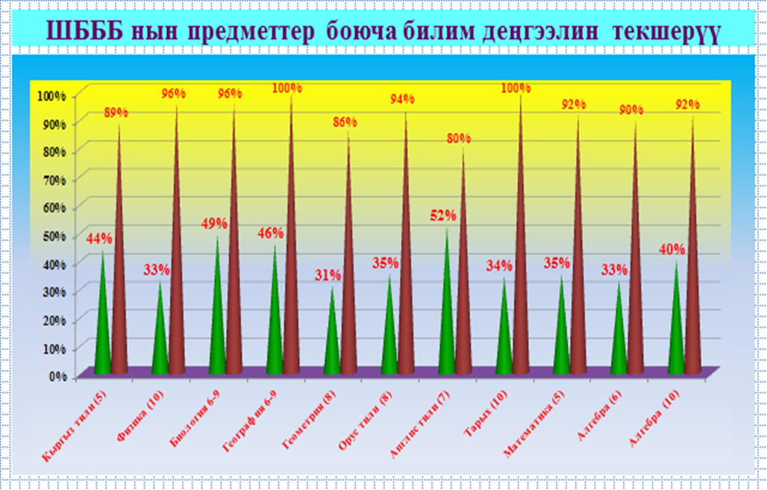
Текшерүүнүн алкагында класстык журналдар, өздүк делолор, алфавиттик китептер, календарлык, күнүмдүк пландар текшерилди. Администрация, мугалимдер тарабынан кетирилген кемчилдиктердин баары убагында аткакрылды. III чейректи мектеп төмөндөгүдөй жетишкендиктер менен менен аяктады. Эгерде мектеп боюнча II чейректе 41 окуучу “2” чыккан болсо, III чейректе “2” алган окуучу 8 окуучу болду. Жалпы билим деңгээлинин көрсөткүчү 39%, ал эми жетишүүсү 99 % түздү. Кыргыз мектеп боюнча билим деңгээли-41%, жетишүүсү 100% болду.
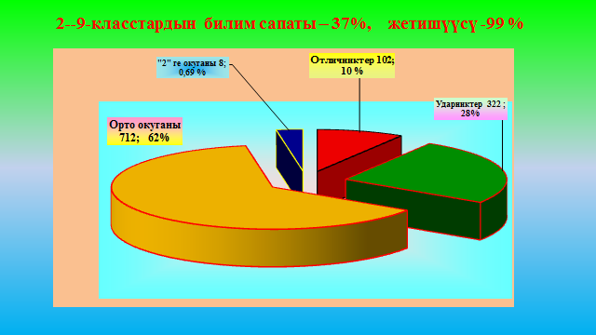

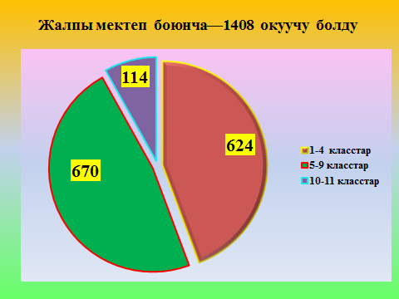

20—мартта баардык класстар “Нооруз майрамы” темасында класстык сааттарды өтүп жазгы каникулга тарашты. 27.03.2018 күнү мугалимдер жамаатынын чогулушу болуп, директордун орун басарлары III чейректин жыйынтыгы боюнча отчет беришти. III чейректин жыйынтыгы менен класстык журналдар текшерилип, кетирген кемчилдиктер боюнча предметник мугалимдер каникул ичи иш алып барышты. Жана ошондой эле сабакты начар өздөштүргөн окуучулар менен менен иш жүргүзүштү.
Окуу процесси IY чейректе календарлык тематикалык планга ылайык жазгы каникулдан кийин 2—апрелде башталды. 10.04.2018 күнү 6-чы класстар арасында «Сапат» түрк билим борборунун алкагында математика предмети боюнча тест жүргүзүлдү. Тестке төрт класстан 137 окуучу катышты.

12.04.2018—20.04.2018 күндөрү «Так жана табигый илимдер» кафедрасынын 10 күндүгү (декадасы) жарыяланды. Бул иш—чарада усулдук бирикменин баардык мугалимдери активдүү катышышып, ар түрдүү иш—чараларды жана ачык сабактарды өтүштү.

№  к/с | Мугалимдин  аты--жөнү | Предмети | Сабактын темасы | Классы, кабинет | Убагы
1 | Айталиева К.А. | Астрономия | 12-апрель— Космонавтика күнү | 11—а,  211каб. | 12.04.  13-00
2 | Мурсакулова С.М. | Биология | Кататтуулардын чоң топтору жана түркүмдөрү | 7—б, 107 кабинет | 12.04  5-сабак
3 | Айталиева К.А. | Физика | Өткөргүчтүн салыштырма каршылыгы | 8—б,  211 каб. | 16.04.  5-сабак
4 | Эсенбек к Мээрим | Информатика | Бүткүл дүйнө аркылуу маалымат издөө | 8—а, 303 кабинет | 18.04.  5-сабак
5 | Шабырова Н.Ж. | География | «Географиялык сармерден» кечеси | 7—а,7-б 305 каб. | 19.04.  6-сабак
6 | Сатиева Т.Ж. | Алгебра | Теңдемелер системасынын кошуу жолу | 7—б кл. 305 каб. | 17.04.  5-сабак
7 | Бегалиева Т.Б. | Математика | Графиктер | 6—а, 413 кабинет | 20.04.  2-сабак
8 | Бейшенбек к У | Химия | Оксиддер | 8—б кл.  311 каб. | 20.04.  4-сабак

Шаардык БББ нан келген текшерүү иштер өз убагында жүргүзүлүп турду.
№ | Класс | Бар  дыгы | жазганы | Предмет | Мөөнөтү | Билим сапаты | Жетишүүсү | Формасы
1 | 7—А | 35 | 33 | Алгебра | 26.04.18 | 33 % | 91 % | Текшерүү иш
2 | 7—Б | 28 | 25 | Алгебра | 26.04.18 | 28 % | 88 % | Текшерүү иш
3 | 11—А | 26 | 24 | Орус тил | 16.04.18 | 36 % | 92 % | Диктант с зад.
4 | 10—А | 31 | 27 | Тарых | 17.04.18 | 33 % | 93 % | Тест, кесик
5 | 5—А | 39 | 36 | Орус тил | 11.04.18 | 50 % | 89 % | Жат жазуу
6 | 5—Б | 40 | 39 | Орус тил | 11.04.18 | 41 % | 83 % | Жат жазуу
7 | 9—А | 27 | 26 | Орус тил | 11.04.18 | 43 % | 81 % | Жат жазуу
8 | 9—Б | 24 | 23 | Орус тил | 11.04.18 | 48 % | 91 % | Жат жазуу
9 | 9—А | 27 | 25 | Информатика | 12.04.18 | 32 % | 88 % | Текшерүү иш
10 | 9—Б | 25 | 23 | Информатика | 12.04.18 | 35 % | 87 % | Текшерүү иш
11 | 6—А | 37 | 35 | Математика | 11.05.18 | 34 % | 94 % | Текшерүү иш
12 | 6—Б | 36 | 33 | Математика | 11.05.18 | 33 % | 91 % | Текшерүү иш

19.04.2014 күнү 9-чу класстар арасында математика сабагы боюнча сынап көрүү (пробный) экзамени өткөрүлдү. Экзамен 8-45 башталып, 11-25 бүттү. 9—А класстан 25, 9—Б класстан 24 окууучу жазды. Билим сапаты—31%, жетишүүсү—90%, жетишпөөсү 10% пайызды түздү.
5 окуучу «2» алган. Мугалими Сатиева Т.Ж.
21—22 апрелде 9-10-11 класстын окуучулары Улуттук Тестирлөө Борбору (НЦТ) түзгөн предметтер боюнча тестке катышып келишти. Жыйынтыгы төмөндөгүдөй болду.

Предмет боюнча билим деңгээлинин жана жетишүүсүнүн көрсөткүчү
(УТБ 9 класстар)

21.04.2018 (итоговый тур)
№ п/п | Предмет | 9-класс | Окууч. саны |  | «5» |  | «4» |  | «3» |  | «2» |  | Билим сапаты % | жетишүүсү  %
 |  |  | к | о | к | о | к | о | к | о | к | о
1 | Кыргыз тили | 9-А, Б | 28 | 56 | 2 | 12 | 8 | 27 | 6 | 9 | 12 | 8 | 36/70 | 57/86
2 | Орус тили | 9-г,д,б | 15 | 22 | - | - | 2 | 6 | 6 | 9 | 7 | 7 | 13/27 | 53/68
3 | Математика | 9-а,б,г,д | - | 3 | - | - | - | - | - | - | - | 3 | - | -
4 | История | 9а,б,г,д | 43 | 62 | - | 2 | 10 | 19 | 13 | 16 | 17 | 25 | 23/34 | 61/60
5 | География | 9—А,Б | 41 |  | 1 | - | 8 | - | 14 | - | 18 | - | 22% | 56%

Тестирлүүгө катышкандардын саны— 117 окуучу

Окууучулардын билим деңгээли жана жетишүүсүнүн жалпы көрсөткүчү
Жетишүүсү—88 %, Билим сапаты—45 %
Предмет боюнча билим деңгээлинин жана жетишүүсүнүн көрсөткүчү
(УТБ 10 класстар)
22.03.2018 (жыйынтык. тур)
№ п/п | Предмет | 10-классы | Окуучул. саны |  | «5» |  | «4» |  | «3» |  | «2» |  | Билим сапаты % | жетишүүсү  %
 |  |  | к | р | к | р | к | р | к | р | к | р
1 | Кыргыз тили | 10-А,Г | 10 | 3 | 1 | - | 5 | 2 | 1 | 1 | 3 | - | 60/ 67 | 70/ 100
2 | Орус тили | 10-А, Г | 3 | 12 | - | - | 2 | 5 | 1 | 2 | - | 5 | 67/ 42 | 100/58
3 | Физика | 10-А,Г | 15 | 24 | - | - | - | - | 5 | 5 | 10 | 19 | --/ 33 | --/ 21
4 | Англ. тили | 10-А,Г | 2 | 5 | - | - | - | 2 | 2 | - | 1 | 2 | 29% | 57%

Тестирлүүгө катышкандардын саны— 40 окуучу

Окууучулардын билим деңгээли жана жетишүүсүнүн жалпы көрсөткүчү
Жетишүүсү—62 %, Билим сапаты—41 %
Предмет боюнча билим деңгээлинин жана жетишүүсүнүн көрсөткүчү
(УТБ 11 класстар)
22.03.2018 (жыйынтык. тур)
№ п/п | Предмет | 11-класс | Окууч. саны |  | «5» |  | «4» |  | «3» |  | «2» |  | Билим сапаты % | жетишүүсү  %
 |  |  | к | щ | к | о | к | о | к | о | к | о
1 | Тарых | 11-А,Г | 19 | 21 | 2 | 3 | 4 | 9 | 5 | 4 | 8 | 5 | 32/ 57 | 58/ 72
2 | Жаран таануу | 11—Г | - | 20 | - | - | - | 6 | - | 7 | - | 7 | 30 % | 65 %
3 | Биология | 11—А | 17 | - | - | - | 4 | - | 7 | - | 6 | - | 24 % | 82 %
4 | Кыргыз тили | 11—А | 6 | - | - | - | 4 | - | 1 | - | 1 | - | 67 % | 83 %

Тестирлүүгө катышкандардын саны— 41 окуучу

Окууучулардын билим деңгээли жана жетишүүсүнүн жалпы көрсөткүчү
Жетишүүсү—65 %, Билим сапаты—45 %
25-майда бүтүрүүчүлөргө арналган “Акыркы коңгуроо” салтанаттуу кечеси болуп өттү. Кечеге бүтүрүүчүлөр, ата-энелер, мектептин мугалимдер жамааты, 1-класстын окуучулары катышты. 26.05., 28.05, 29.05.18 күндөрү 5,6,7,8,10 класстын окуучулары көчүрүү экзамендерин беришти.
№ | Класс | Бар  дыгы | Экз. тапшы-ы | Предмет | Мөөнөтү | Билим сапаты | Жетишүүсү | Формасы
1 | 5—А | 39 | 19  14 | Орус тил  Тарых | 26.05.18  28.05.18 | 38 %  29 % | 100 %  100 % | Жат жазуу  Оозеки
2 | 5—Б | 40 | 22  19 | Орус тил  Тарых | 28.05.18  26.05.18 | 37 %  16 % | 100 %  100 % | Жат жазуу  Оозеки
3 | 6—А | 37 | 21  15 | Орус тил  Биология | 26.05.18  28.05.18 | 33 %  33 % | 100 %  100 % | Жат жазуу  Оозеки
4 | 6—Б | 36 | 22  23 | Орус тил  Биология | 28.05.18  26.05.18 | 55 %  18 % | 100 %  100 % | Жат жазуу  Оозеки
5 | 7—А | 35 | 22  26 | Орус тил  География | 28.05.18  26.05.18 | 28 %  20 % | 100 %  100 % | Жат жазуу  Оозеки
6 | 7—Б | 28 | 17  17 | Орус тил  География | 29.05.18  28.05.18 | 24 %  30 % | 100 %  100 % | Жат жазуу  Оозеки
7 | 8—А | 30 | 15  13 | Орус тил  Англис тил | 29.05.18  26.05.18 | 20 %  33 % | 100 %  100 % | Жат жазуу  Оозеки
8 | 8—Б | 29 | 21  15 | Орус тил  Англис тил | 29.05.18  28.05.18 | 24 %  20 % | 100 %  100 % | Жат жазуу  Оозеки
9 | 10—А | 30 | 13  28 | Орус тил  Физика | 26.05.18  28.05.18 | 31 %  47 % | 100 %  100 % | Жат жазуу  Оозеки

02.06.2018 күндөн баштап окуучулар мамлекеттик жыйынтыктоочу аттестациядан өтө башташты. Биринчи экзамен 9—класстарда математикадан, 11—класстар кыргыз тили жана адабиятынан беришти.

№ | Класс | Бар  дыгы | Экз. тапшы-ы | Предмет | Мөөнөтү | Билим сапаты | Жетишүүсү | Формасы
1 | 9—А | 27 | 27 | Математика | 02.06.18 | 56 % | 100 % | Текшерүү иш
2 | 9—Б | 25 | 24 | Математика | 02.06.18 | 54 % | 100 % | Текшерүү иш
3 | 11—А | 26 | 26 | Кырг.тил, адаб. | 02.06.18 | 65-54 % | 100 % | Эссе
4 | 9—А | 27 | 27 | Кырг.тил, адаб. | 06.06.18 | 56-56 % | 100 % | Баяндама
5 | 9—Б | 25 | 24 | Кырг.тил, адаб. | 06.06.18 | 58-59 % | 100 % | Баяндама
6 | 11—А | 26 | 26 | Алгебра | 06.06.18 | 58 % | 100 % | Текшерүү иш
7 | 9—Б | 25 | 24 | География | 08.06.18 | 62 % | 100 % | Оозеки
8 | 11—А | 26 | 26 | Орус тили | 09.06.18 | 68 % | 100 % | Диктант
9 | 9—А | 27 | 27 | Орус т., адабия. | 11.06.18 | 56-58% | 100 % | Оозеки
10 | 9—Б | 25 | 24 | Орус т., адабия. | 11.06.18 |  | 100 % | Оозеки
11 | 9—А | 27 | 27 | Кырг. тарыхы | 13.06.18 |  | 100 % | Оозеки
12 | 9—Б | 25 | 24 | Кырг. тарыхы | 14.06.18 |  | 100 % | Оозеки
13 | 9—А | 27 | 27 | География | 16.06.18 |  | 100 % | Оозеки
14 | 11—А | 26 | 26 | Кырг. тарыхы | 12.06.18 |  | 100 % | Оозеки
15 | 11—А | 26 | 26 | Биология | 14.06.18 |  | 100 % | Оозеки

№ | Класс | Бар  дыгы | Экз. тапшы-ы | Предмет | Мөөнөтү | Билим сапаты | Жетишүүсү | Формасы
1 | 5—Г | 36 | 13  5 | Кыргыз тили  тарых | 29.05.18  26.05.18 | 0 %  0 % | 100 %  100 % | диктант  оозеки
2 | 5—Д | 33 | 14  13 | Кыргыз тили  тарых | 29.05.18  28.05.18 | 0 %  30,7 % | 100 %  100 % | оозеки
3 | 6—Г | 32 | 11  13 | Кыргыз тили  Биология | 26.05.18  28.05.18 | 9 %  38,5 % | 100 %  100 % | диктант  оозеки
4 | 6—Д | 33 | 7  13 | Кыргыз тили  Биология | 28.05.18  26.05.18 | 14,3 %  0 % | 100 %  100 % | диктант  оозеки
5 | 7—Г | 36 | 12  18 | Кыргыз тили  География | 26.05.18  28.05.18 | 33,3 %  33,3 % | 100 %  100 % | диктант  оозеки
6 | 7—Д | 35 | 17  20 | Кыргыз тили  География | 29.05.18  26.05.18 | 35,3 %  20 % | 100 %  100 % | диктант  оозеки
7 | 8—Г | 37 | 24  15 | Кыргыз тили  Англис тили | 28.05.18  29.05.18 | 66,6 %  13,3 % | 100 %  100 % | Диктант  оозеки
8 | 8—Д | 31 | 15  13 | Кыргыз. яз.  Англис тили | 29.05.18  28.05.18 | 26,7 %  0 % | 100 %  100 % | Диктант  оозеки
9 | 10—Г | 32 | 8  14 | Кыргыз тили  Физика | 28.05.18  26.05.18 | 37,5 %  35,7 % | 100 %  100 % | диктант  оозеки

02.06.2018 күндөн баштап окуучулар мамлекеттик жыйынтыктоочу аттестациядан өтө башташты. Биринчи экзамен 9—класстарда математикадан, 11—класстар кыргыз тили жана адабиятынан беришти.

№ | Класс | Бар  дыгы | Экз. тапшы-ы | Предмет | Мөөнөтү | Билим сапаты | Жетишүүсү | Формасы
1 | 9—Г | 35 | 35 | Математика | 02.06.18 | 37% | 100 % | Тек. иши
2 | 9—Д | 39 | 39 | Математика | 02.06.18 | 56% | 100 % | Тек. иши
3 | 11—Г | 25 | 25 | Орус т. , адаб. | 02.06.18 | 72% | 100 % | Эссе
4 | 9—Г | 35 | 35 | Орус т. , адаб. | 06.06.18 | 62% | 100 % | Изложение
5 | 9—Д | 39 | 39 | Орус т. , адаб. | 06.06.18 | 51% | 100 % | Изложение
6 | 11—Г | 25 | 25 | Алгебра | 06.06.18 | 48% | 100 % | Тек. иши
7 | 9—Д | 39 | 32/7 | К. тарыхы | 08.06.18 | 62-66% | 100 % | Оозеки
8 | 11—Г | 25 | 25 | Кыргыз тили | 09.06.18 | 80% | 100 % | Диктант
9 | 9—Г | 35 | 16/19 | Кыргыз тили | 11.06.18 | 37-71% | 100 % | Оозеки
10 | 9—Д | 39 | 21/18 | Кыргыз тили | 11.06.18 | 52-74% | 100 % | Оозеки
11 | 11 - Г | 25 | 17/8 | К. тарыхы | 12.06.18 | 52-84% | 100 % | Оозеки
11 | 9—Г | 35 | 35 | АжК | 13.06.18 | 74% | 100 % | Оозеки
12 | 9—Д | 39 | 39 | АжК | 14.06.18 | 74% | 100 % | Оозеки
13 | 9— Г | 35 | 35 | К. тарыхы | 16.06.18 | 80-65% | 100 % | Оозеки
15 | 11—Г | 25 | 19/6 | АдК | 16.06.18 | 56-80% | 100 % | Оозеки
Свердлов районунун № 45-жалпы орто билим берүү мектебинин 2017-2018-окуу жылындагы окуучулардын билим деңгээлинин жана жетишүүсүнүн көрсөткүчү
№ мектеп | Класстар | окуу жылын.башындагы окуучулардын саны | Аттеста  циаланган | аттестациаланбаган |  |  |  | жетишкендер |  |  |  | деңгээли% | жетишүүсү %
 |  |  |  | бардыгы | 1 кл. | оору боюнча | башка себеп | 5 | 4 | 3 | 2
№ 45-жалпы орто билим берүү мектеби | 1 | 148 |  | 148 | 148
 | 2 | 157 | 157 |  |  |  |  | 22 | 56 | 79 |  | 50% | 100
 | 3 | 181 | 181 |  |  |  |  | 30 | 61 | 90 |  | 50% | 100
 | 4 | 135 | 135 |  |  |  |  | 17 | 48 | 70 |  | 48% | 100
 | 1-4 кл. | 621 | 473 | 148 | 148 |  |  | 69 | 165 | 239 |  | 49,0 | 100
 | 5 | 148 | 148 |  |  |  |  | 11 | 42 | 95 |  | 36,0 | 100,0
 | 6 | 137 | 137 |  |  |  |  | 10 | 37 | 90 |  | 34,0 | 100,0
 | 7 | 134 | 134 |  |  |  |  | 9 | 25 | 100 |  | 25,0 | 100,0
 | 8 | 127 | 127 |  |  |  |  | 3 | 32 | 92 |  | 28,0 | 100,0
 | 9 | 126 | 126 |  |  |  |  | 7 | 28 | 87 | 4 | 29,0 | 96,8
 | 5-9 кл. | 672 | 672 |  |  |  |  | 40 | 164 | 464 | 4 | 30,0 | 99,0
 | 10-кл. | 63 | 63 |  |  |  |  | 2 | 13 | 43 | 5 | 26,0 | 92,0
 | 11-кл. | 51 | 51 |  |  |  |  | 5 | 21 | 25 |  | 51,0 | 100,0
 | 10-11 кл. | 114 | 114 |  |  |  |  | 7 | 34 | 68 | 5 | 39,0 | 96,0
 | 1-11кл. | 1407 | 1259 | 148 | 148 |  |  | 116 | 363 | 771 | 9 | 39,3 | 98,0

 | № 45-жалы орто билим берүү мектебинин 2017-2018 окуу жылындагы кыймылы боюнча отчету
№ мектеп | Класстар | окуу жыл. башында окууч. Саны | кеткендер |  |  |  |  |  |  |  |  |  | келгендер |  |  |  |  |  |  |  |  |  |  | окуу жыл. аягында окуучулардын саны | эркек балдар | кыздар
 |  |  | район. Мектеп | шаардык мектеп | республика | КМШ өлкөлөрүнө | чет мамлекетке | иштейт | СУЗы | мектеп ичинде | башка себеп | бардыгы | район. Мектеп | шаардык мектеп | республика | КШМ өлкөлөрүнөн | чет мамлекеттен | иштейт | СУЗы | мектеп ичинен | 1 класс | башка себеп | Всего
№ 45- жалпы орто билим берүү мектеби | 1 | 151 | 1 | 2 | 6 | 1 |  |  |  |  |  | 10 |  |  | 4 |  |  |  |  |  | 3 |  | 7 | 148 | 72 | 76
 | 2 | 160 | 3 | 5 | 6 |  |  |  |  |  |  | 14 | 2 |  | 9 |  |  |  |  |  |  |  | 11 | 157 | 69 | 88
 | 3 | 184 | 1 | 3 | 11 | 2 |  |  |  | 2 |  | 19 | 2 | 1 | 10 | 1 |  |  |  | 2 |  |  | 16 | 181 | 97 | 84
 | 4 | 137 |  |  | 8 |  |  |  |  | 2 |  | 10 |  | 1 | 4 | 1 |  |  |  | 2 |  |  | 8 | 135 | 60 | 75
 | 1--4 кл. | 632 | 5 | 10 | 31 | 3 |  |  |  | 4 |  | 53 | 4 | 2 | 27 | 2 |  |  |  | 4 |  |  | 42 | 621 | 298 | 323
 | 5 | 143 | 2 | 2 | 4 |  |  |  |  | 3 |  | 11 | 2 | 2 | 5 | 4 |  |  |  | 3 |  |  | 16 | 148 | 69 | 79
 | 6 | 139 | 1 |  | 10 | 2 |  |  |  |  |  | 13 | 2 | 1 | 9 |  |  |  |  |  |  |  | 12 | 137 | 64 | 73
 | 7 | 140 |  | 3 | 8 |  |  |  |  | 2 |  | 13 | 1 |  | 4 |  |  |  |  | 2 |  |  | 7 | 134 | 62 | 72
 | 8 | 135 | 5 | 2 | 10 |  |  |  |  | 1 |  | 18 | 3 | 1 | 4 |  |  |  |  | 1 |  |  | 9 | 127 | 63 | 64
 | 9 | 123 |  | 5 | 3 |  |  |  | 2 |  |  | 10 | 4 | 5 | 4 |  |  |  |  |  |  |  | 13 | 126 | 54 | 72
 | 5--9 кл. | 680 | 8 | 12 | 35 | 2 |  |  | 2 | 6 |  | 65 | 12 | 9 | 26 | 4 |  |  |  | 6 |  |  | 57 | 672 | 312 | 360
 | 10 | 51 |  |  | 2 |  |  |  |  |  |  | 2 | 4 | 2 | 6 |  |  |  | 2 |  |  |  | 14 | 63 | 22 | 41
 | 11 | 51 |  |  |  |  |  |  | 1 |  |  | 1 |  |  |  |  |  |  | 1 |  |  |  | 1 | 51 | 17 | 34
 | 10-11 кл. | 102 |  |  | 2 |  |  |  | 1 |  |  | 3 | 4 | 2 | 6 |  |  |  | 3 |  |  |  | 15 | 114 | 39 | 75
 | 1--11 кл. | 1414 | 13 | 22 | 68 | 5 |  |  | 3 | 10 |  | 121 | 20 | 16 | 59 | 6 |  |  | 3 | 10 | 3 |  | 114 | 1407 | 649 | 758
Жыйынтыктар:
- Жаш мугалимдерге насаатчылыкты күчөтүү, алар менен жеке маектешүү; аныктоо карталарын толтуруу
- Иштин түрдүү багыттары боюнча жаш мугалимдерге анкета жүргүзүү.
- Усулдук пландагы көйгөйлөрдү жана муктаждыктарды табуу
- Мугалимдин усулдук деңгээлин колдоо формаларын тандоо жана сунуштарды иштеп чыгуу
- Өзүн-өзү өнүктүрүү программаларын түзүү жана усулдук теманы тандоо; өз алдынча багытталган билим алуу;
- Окутуунун жана тарбиялоонун жалпы усулунун маселелери боюнча усулдук семинарлар;
- Табылган көйгөйлөр боюнча усулдук семинарлар;
- Предметтер боюнча усулдук семинарлар;
- Квалификацияны мектептен тышкары жогорулатуу курстары;
- Мектеп ишке ашыруучу билим берүү долбоорлоруна мугалимдерди тартуу.
- Мугалимдерге иш тажрыйбасын жайылтууда жардам берүү;
- Таланттуу жана зээндүү окуучулар менен иштөөнү кучөтүү

Рекомендадации на 2018-2019 учебный год:
совершенствование образовательной среды, способствующей раскрытию индивидуальных особенностей и возможностей обучающихся, в совокупности обеспечивающих возможности их самоопределения и самореализации в современных условиях.
задачи:
1. Создать условия для повышения качества обучения через:
- усиление практической направленности занятий основного и дополнительного образования;
- совершенствование работы по выявлению, развитию и поддержки высокомотивированных и одаренных детей, обеспечения их личностной и социальной самореализации.
2. Обеспечить условия для формирования социально активной личности через:
- формирование гражданственности, патриотизма и национального самосознания учащихся на основе государственной идеологии;
- совершенствование профилактической работы по предупреждению семейного неблагополучия, противоправного поведения несовершеннолетних и различного рода зависимостей (алкогольной, наркотической, компьютерной).
3. Способствовать развитию профессионального мастерства, творческого потенциала педагогов через: - совершенствование организационной, аналитической, прогнозирующей и творческой деятельности школьных методических объединений;
- реализацию системного подхода к самообразовательной деятельности педагогов, презентации результатов деятельности; - активизация работы по обобщению эффективного педагогического опыта и эффективной педагогической практики, расширению каналов их трансляции. 4.Укрепление материально-технического обеспечения инновационных процессов.

Анализ составила Зам.директора по ВР Исабекова Э.Ж.

